目录

1 用户登陆 - 2 -

2 公司新闻 - 6 -

3 公司发文 - 8 -

4 通知公告 - 10 -

5 公告白板 - 12 -

6 生产管理 - 16 -

**6.1** 负荷 - 18 -

**6.2** 电量 - 22 -

**6.3** 生产指标 - 28 -

**6.4** 运行日志 - 33 -

**6.5** 隐患排查 - 35 -

**6.6** 缺陷填报 - 40 -

**6.7** 现场巡查 - 45 -

**6.8** 离线巡查 - 58 -

**6.9** 巡查统计 - 63 -

**6.10** 设备信息 - 75 -

**6.11** 任务管理 - 75 -

7 考勤签到 - 76 -

**7.1** 考勤打卡 - 77 -

**7.2** 我的考勤 - 82 -

**7.3** 考勤统计 - 86 -

**7.4** 缺勤事由 - 95 -

8 ERP审批 - 100 -

9 OA审批 - 100 -

APP操作手册

（系统版本推荐：Android 5.0及以上，iOS 10及以上）

# 用户登陆

首先下载并安装apk，Android版本扫描下面二维码就可以下载，iOS版本等通知审核通过之后从App Store下载。安装好之后如图，点击打开APP：

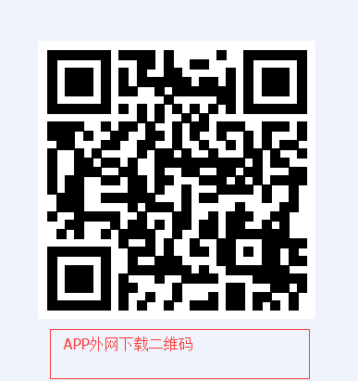

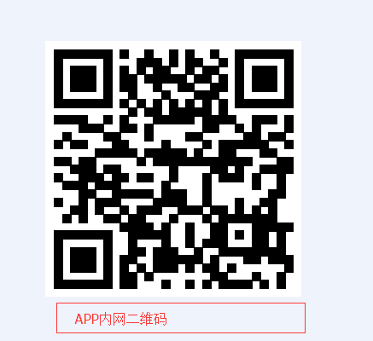

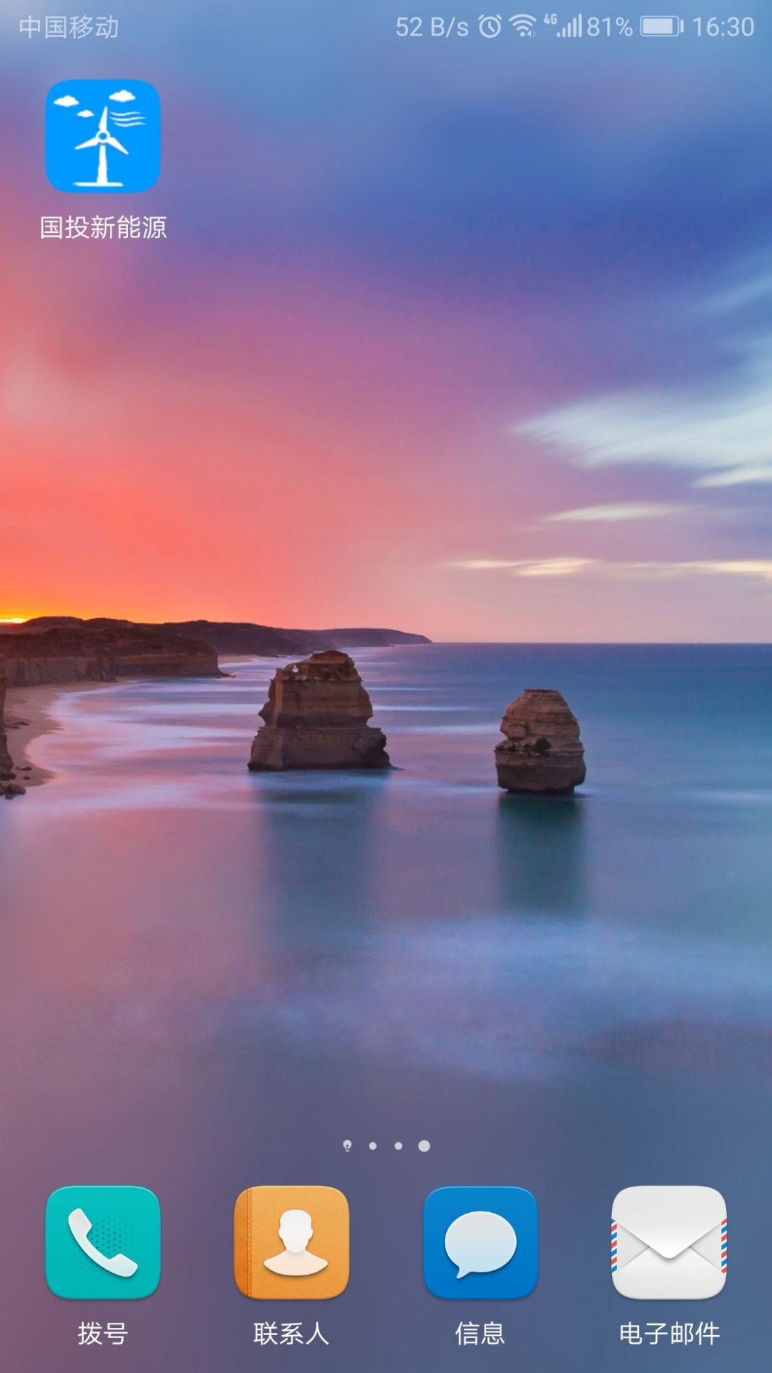

图 1

进入用户登录界面，输入账号密码（账号密码和ERP系统的账号密码一致），自动登录和记住密码根据个人习惯可选可不选，点击登录进入系统。

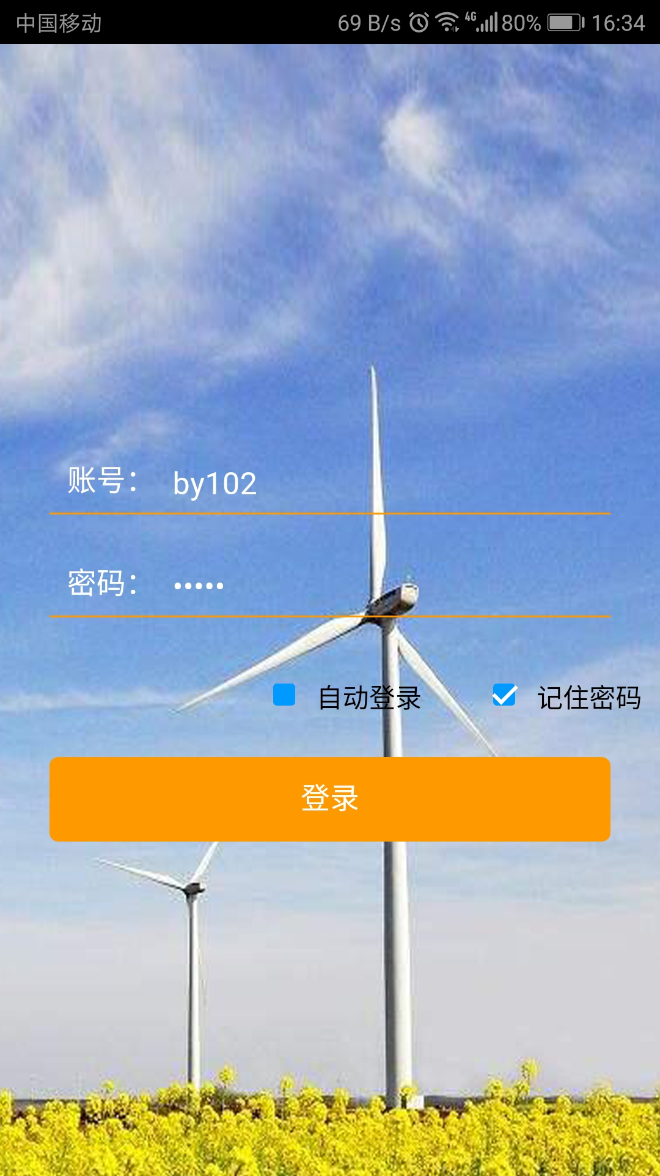

图 2

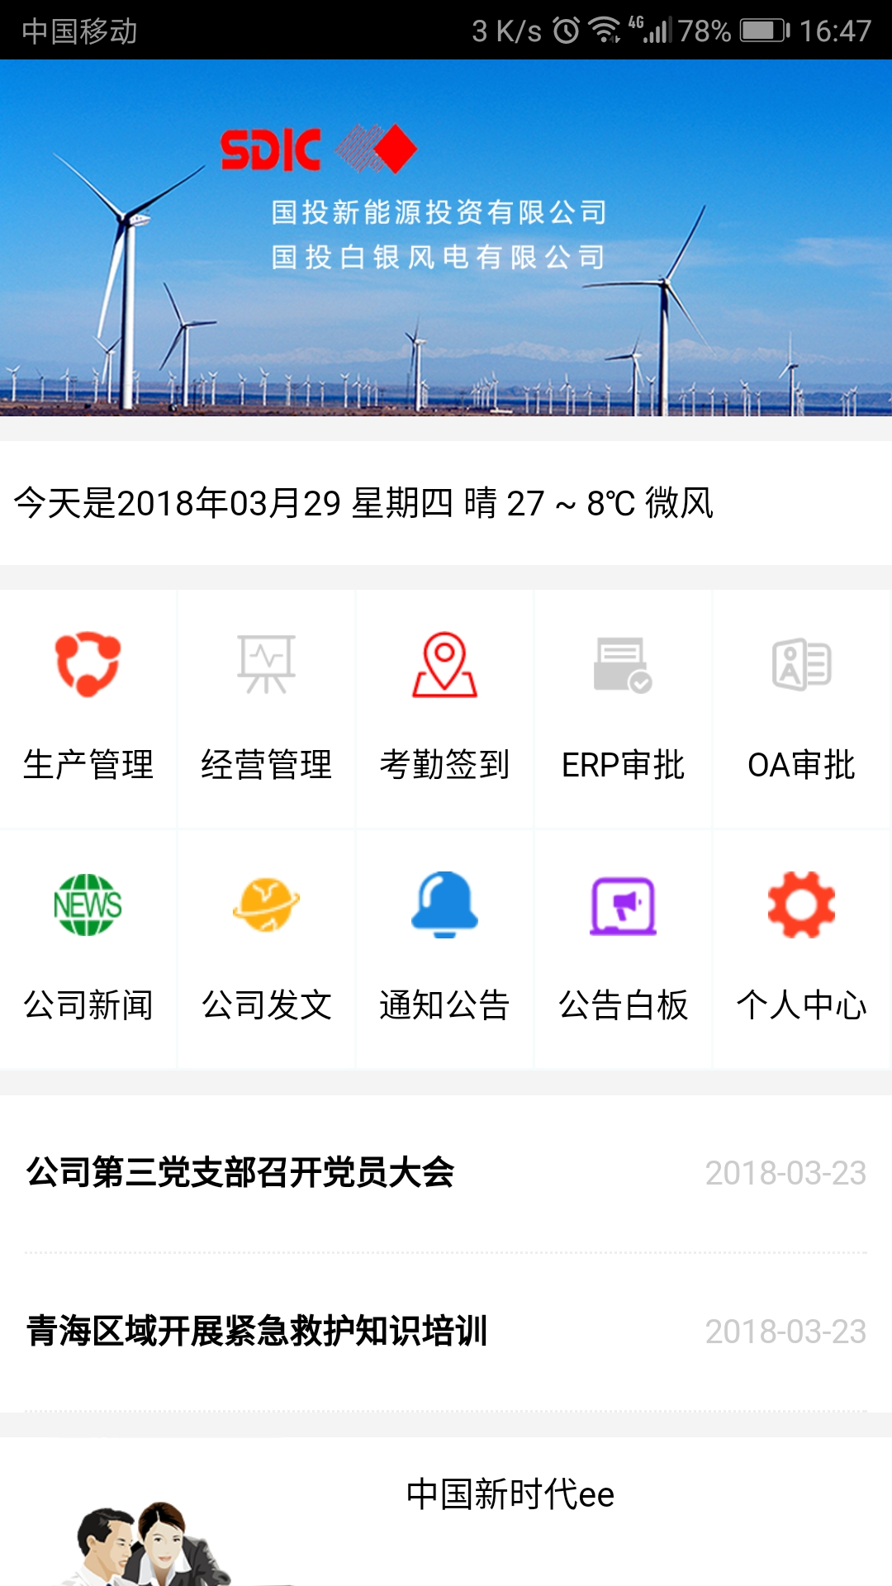

图 3

# 公司新闻

在首页点击公司新闻，进入全部公司新闻的界面。

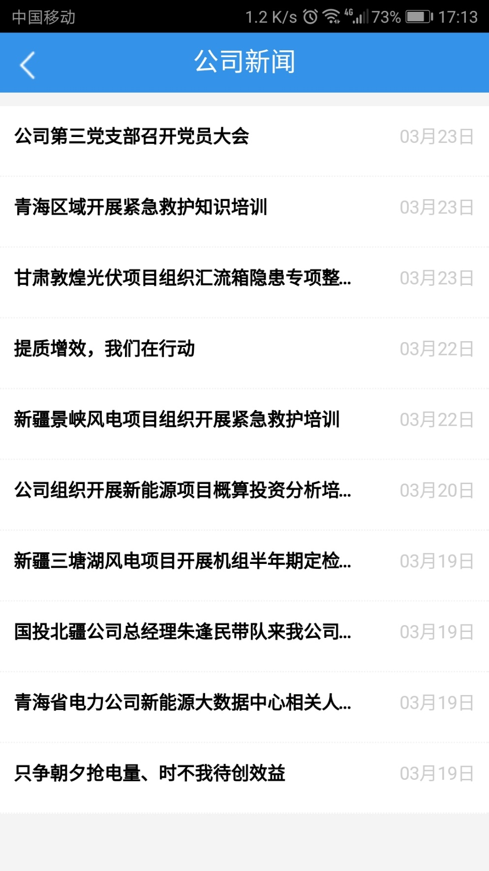

图 8

点击要查看的文章，可以跳转到详细内容界面，查看详细内容。

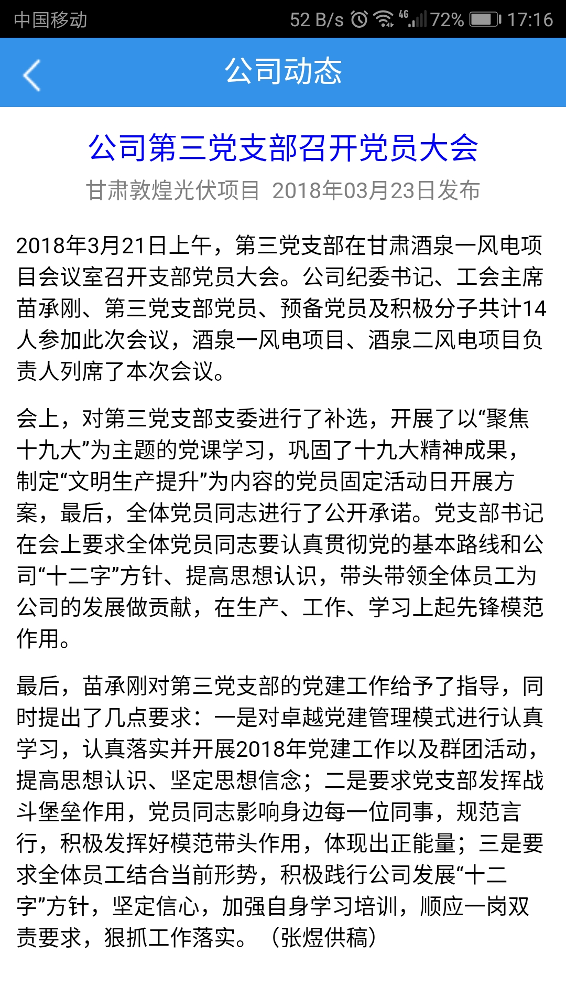

图 9

# 公司发文

在首页点击公司发文，进入全部公司发文的界面。

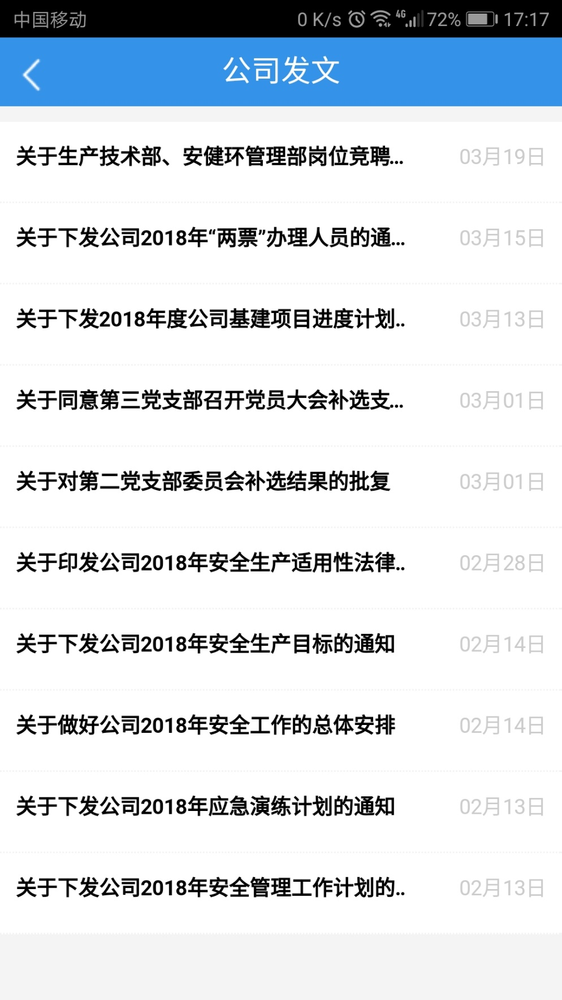

图 10

点击要查看的文章，可以跳转到详细内容界面，可以看到里面内容是一些挂接文档，需要下载进行查看。手机不支持可以下载WPS进行查看。

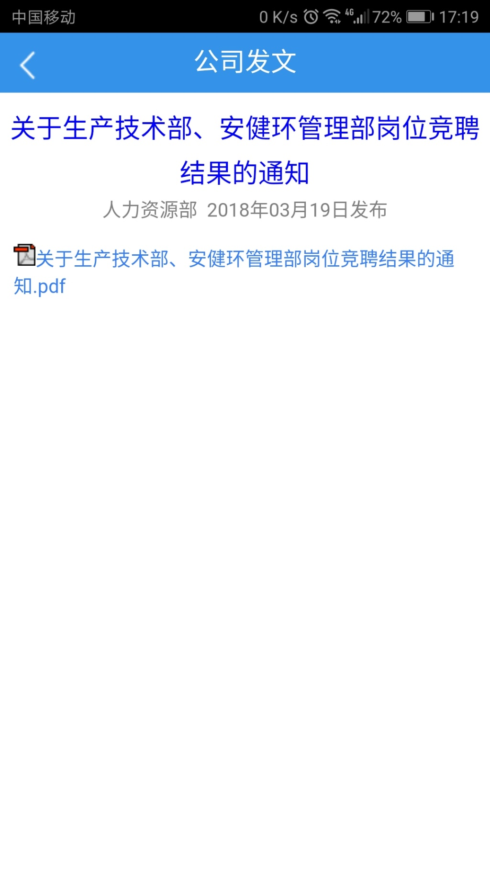

图 11

# 通知公告

在首页点击通知公告，进入全部通知公告的界面。

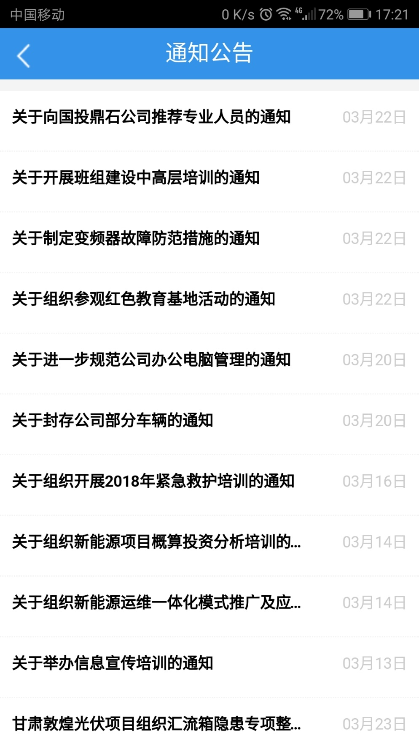

图 12

点击要查看的公告，可以进入详细内容界面。

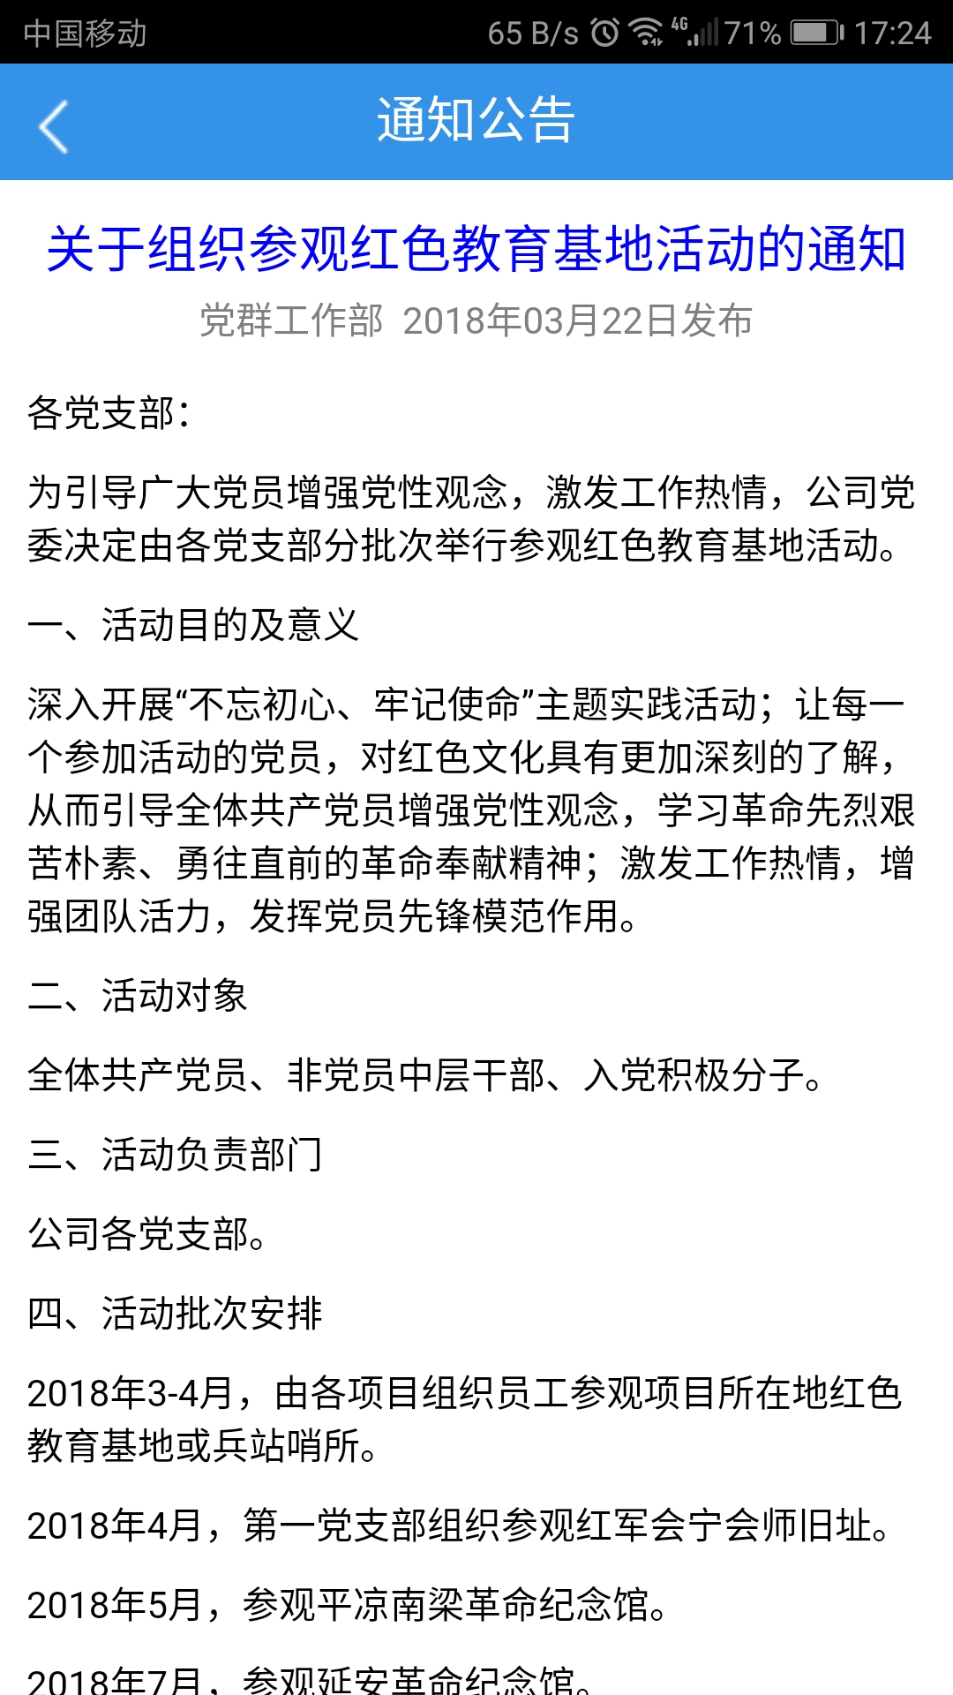

图 13

# 公告白板

在首页点击公告白板，若有权限，可以进入公告白板编辑的界面。点击要编辑的标题可以编辑对应的公告。

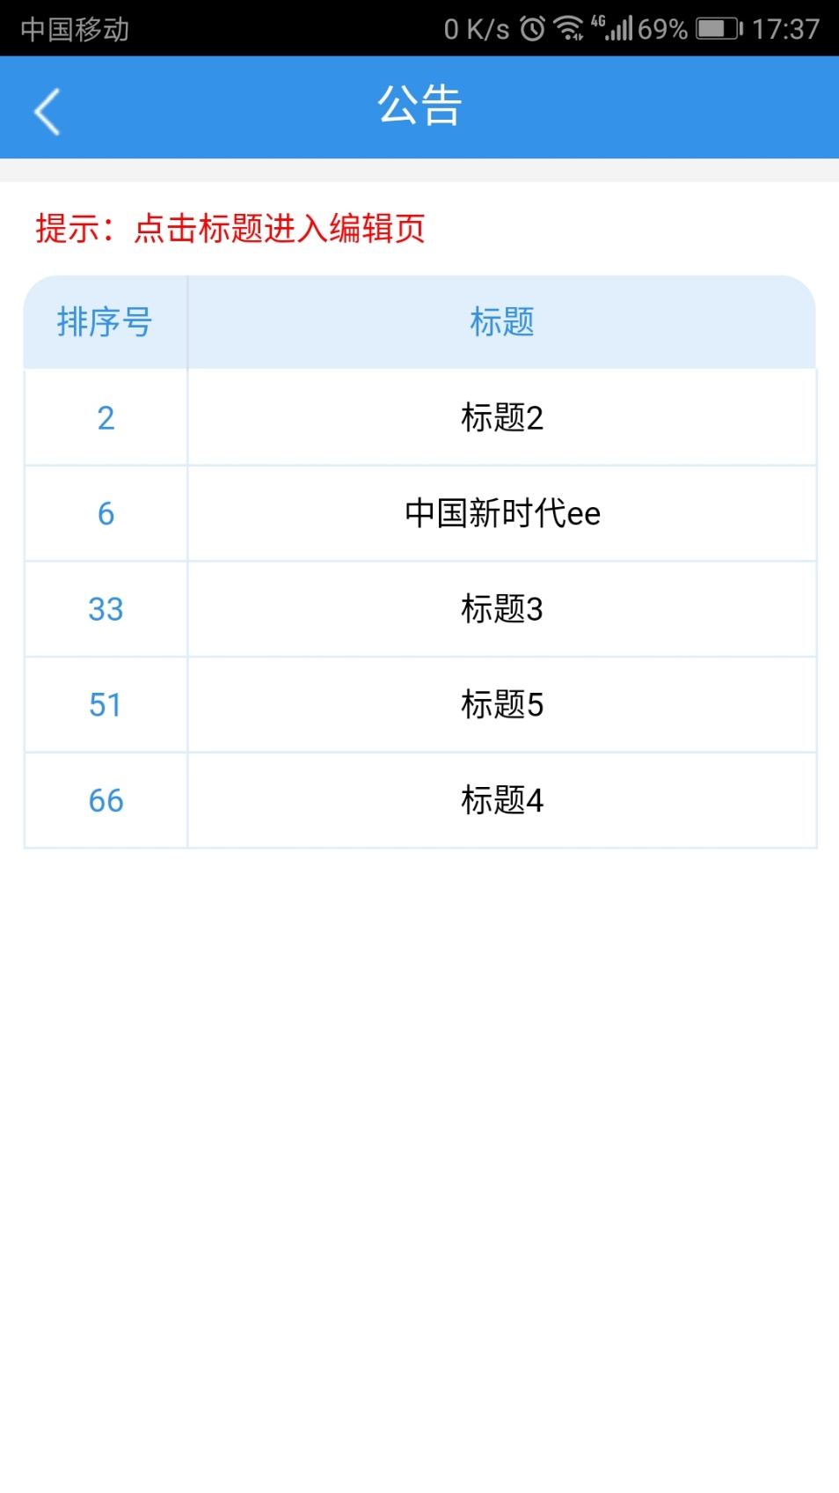

图 14

编辑序号可以改变公告在首页的显示顺序，编辑完成后点击修改，这条公告就把原来旧的公告替换掉了。

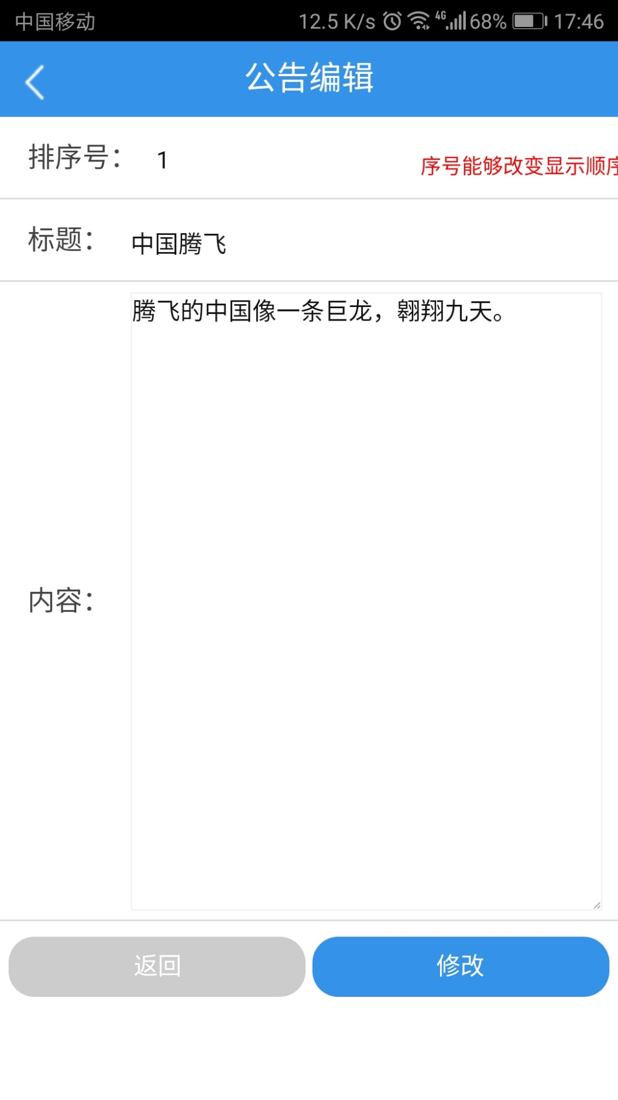

图 15

我们在首页就可以看到我们刚编辑的公告白板了。

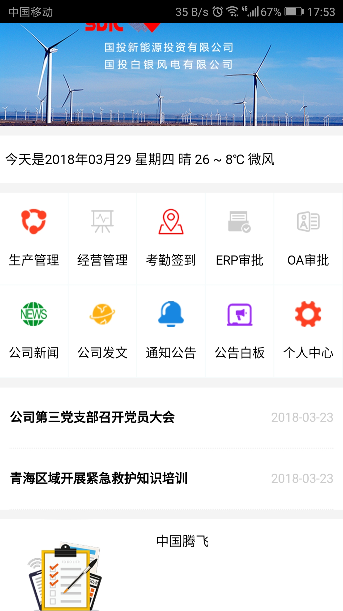

公司员工可以通过点击图片，进入查看公告白板内容的界面。

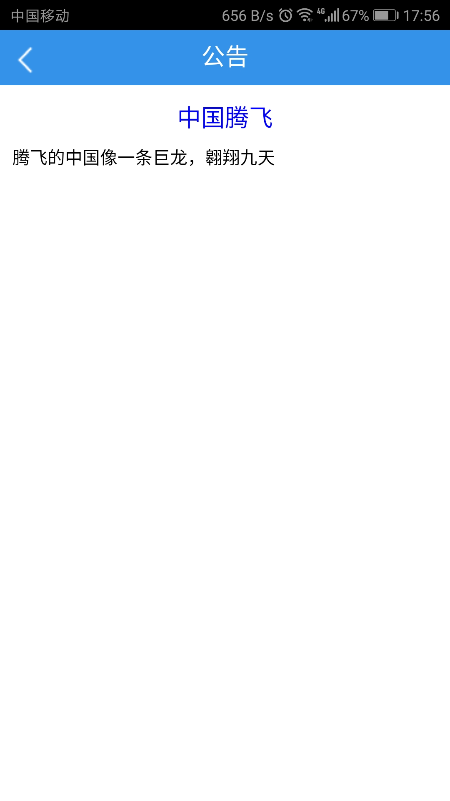

# 生产管理

点击生产管理标签，进入生产管理标签页

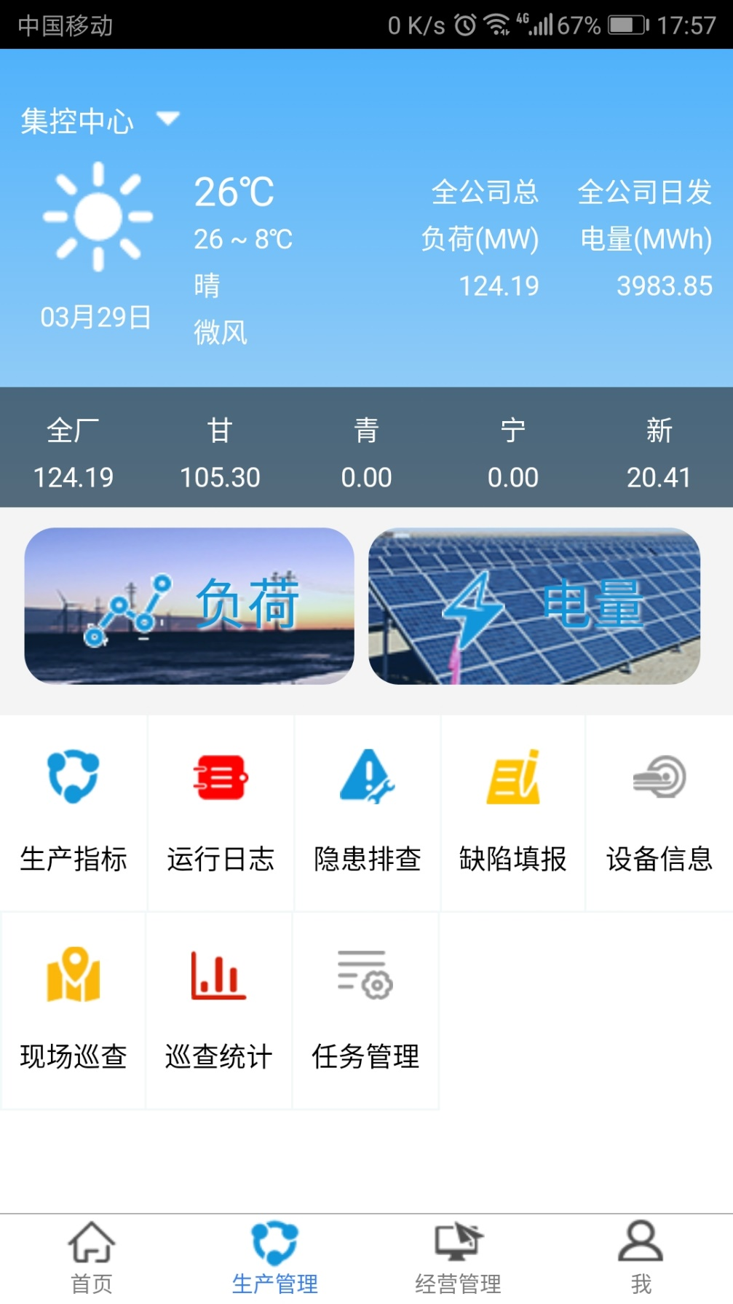

图 16

在生产管理界面左上角有一个域的选择框，点击可以选择域。

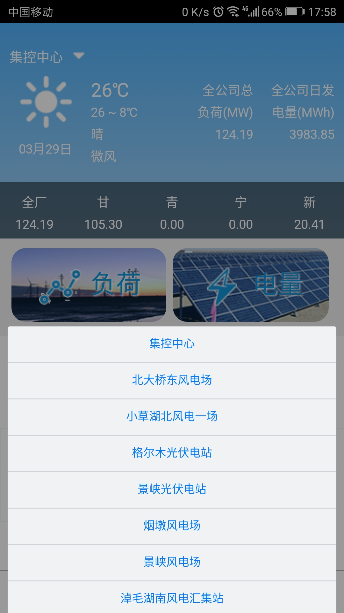

图 17

## 负荷

在生产管理页点击负荷，进入负荷数据页可以查看全厂及各省的实时负荷数据。

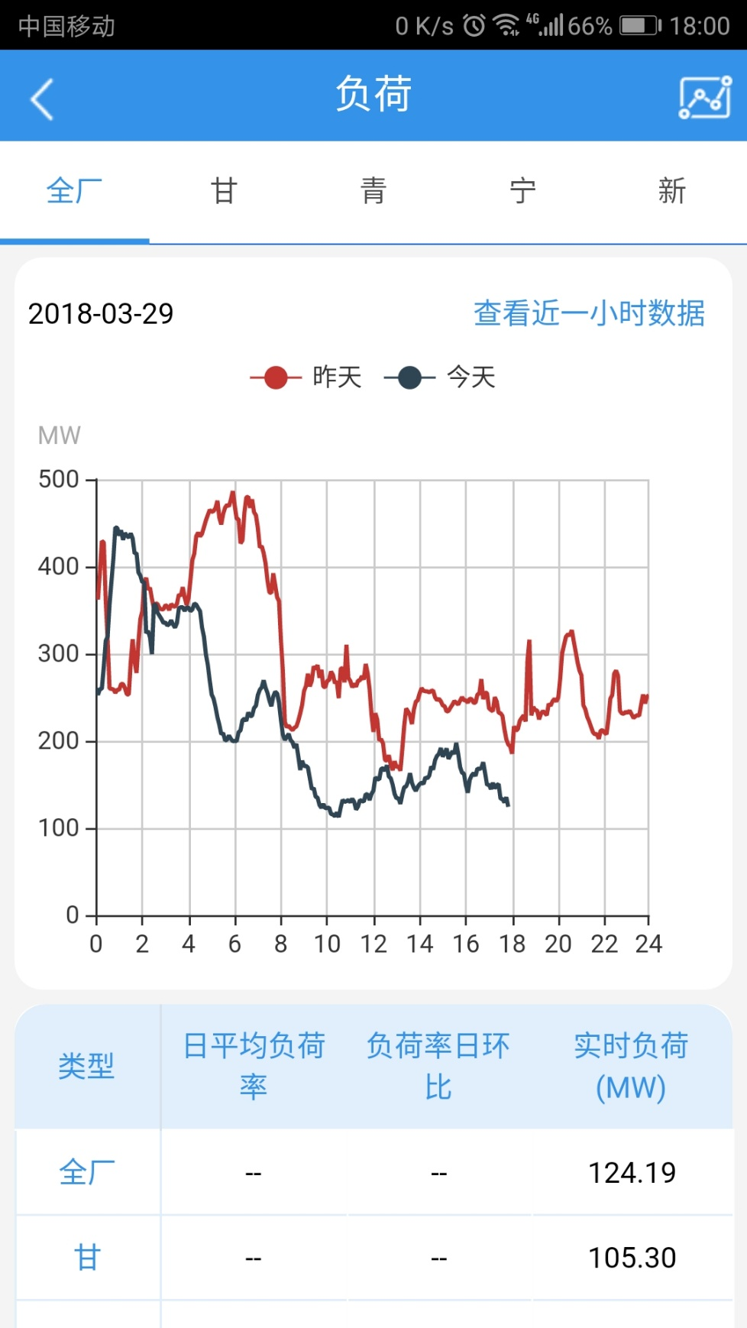

图 18

在曲线图上方点击昨天或者今天可以隐藏昨天或者今天的曲线。

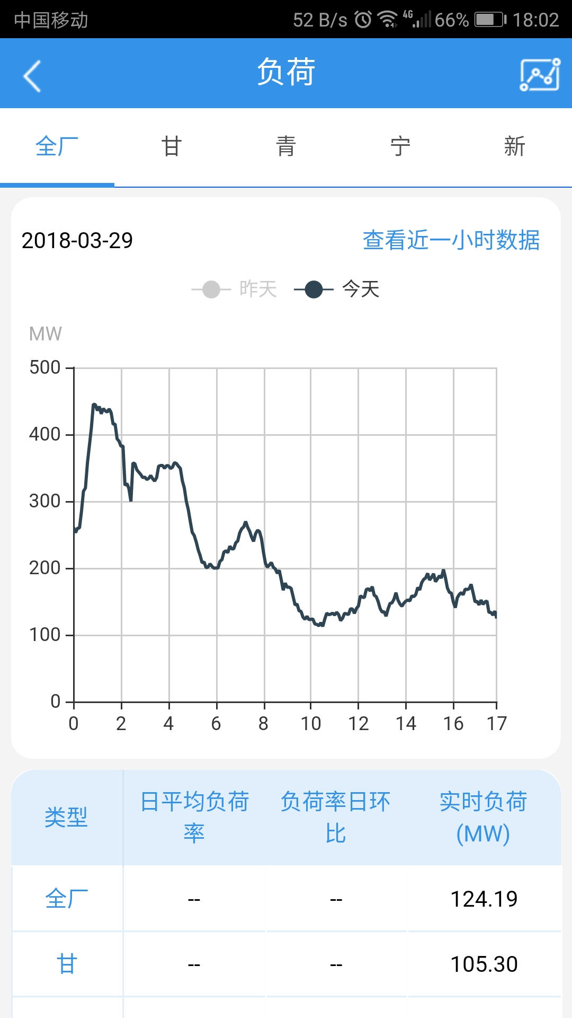

图 19

点击查看近一小时数据可以查看一小时之内的数据。

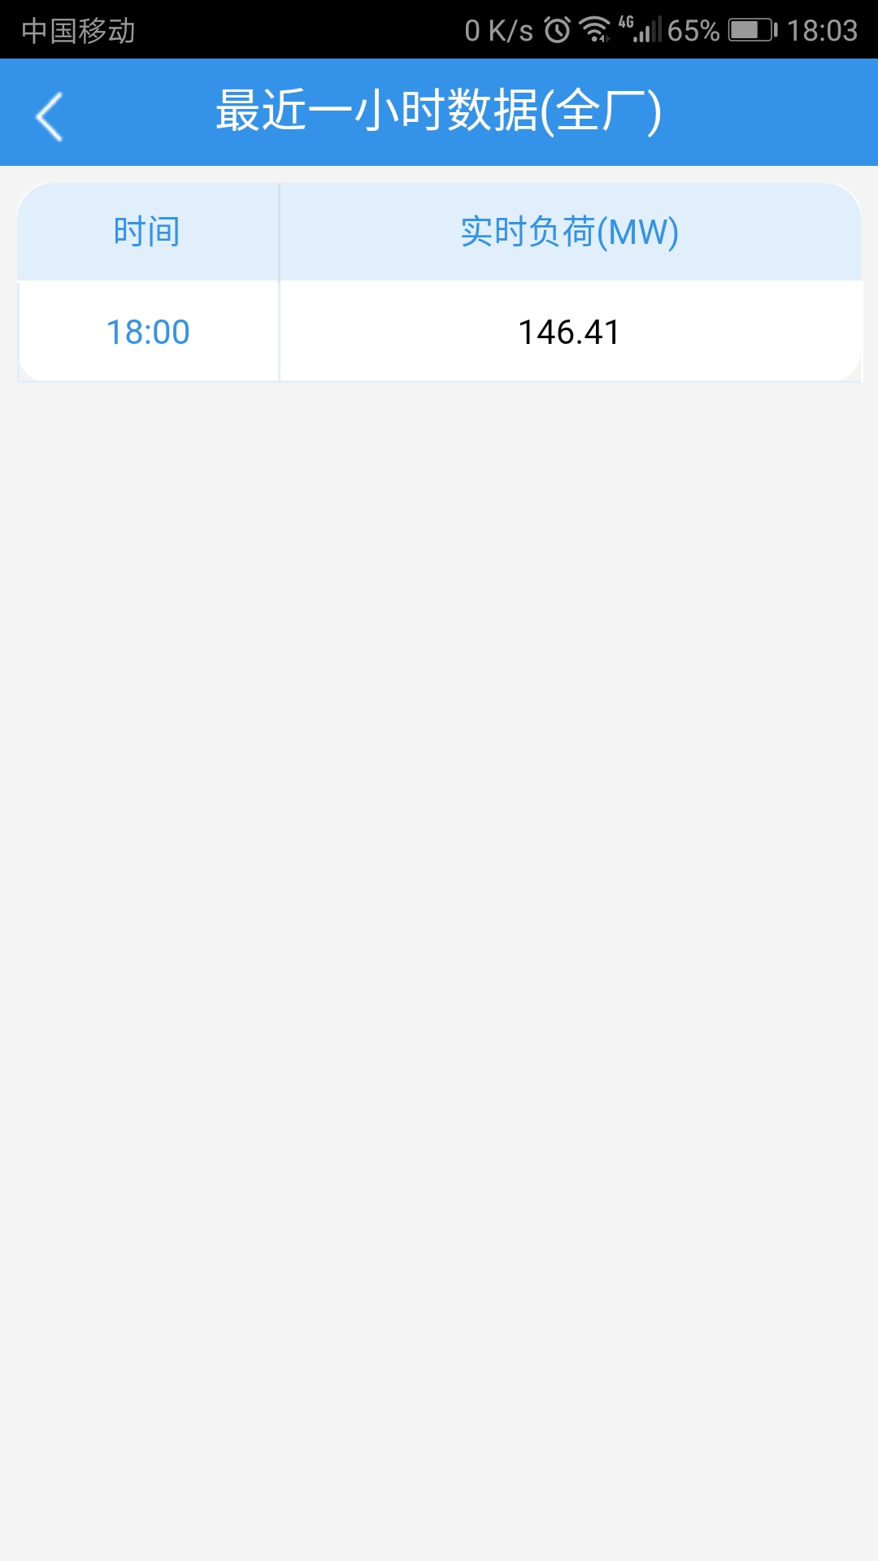

图 20

点击右上角的小图标可以查看历史日负荷数据。

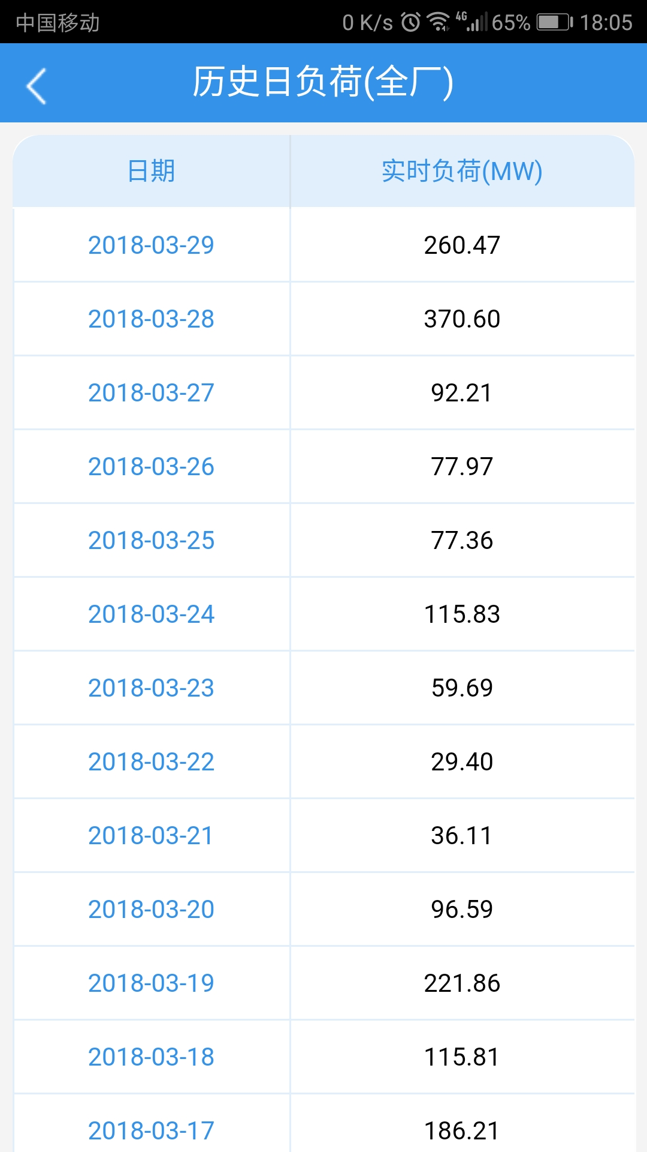

图 21

## 电量

在生产管理页点击电量进入电量实时数据查看界面，可以看到全厂及各省电量的实时数据。

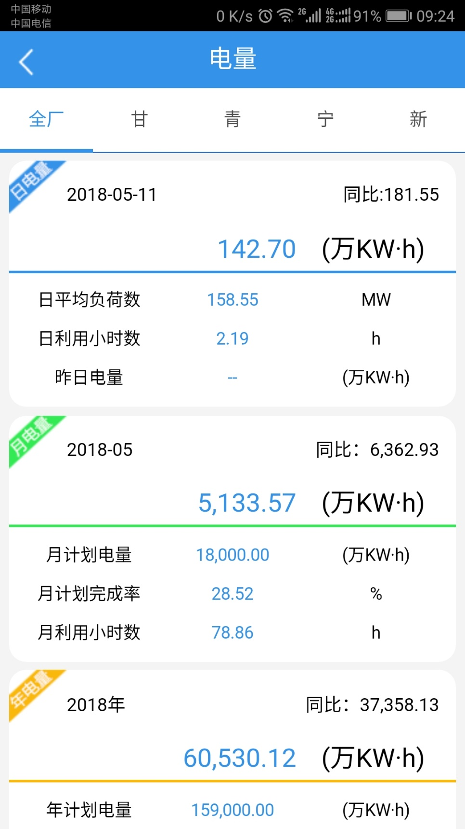

图 22

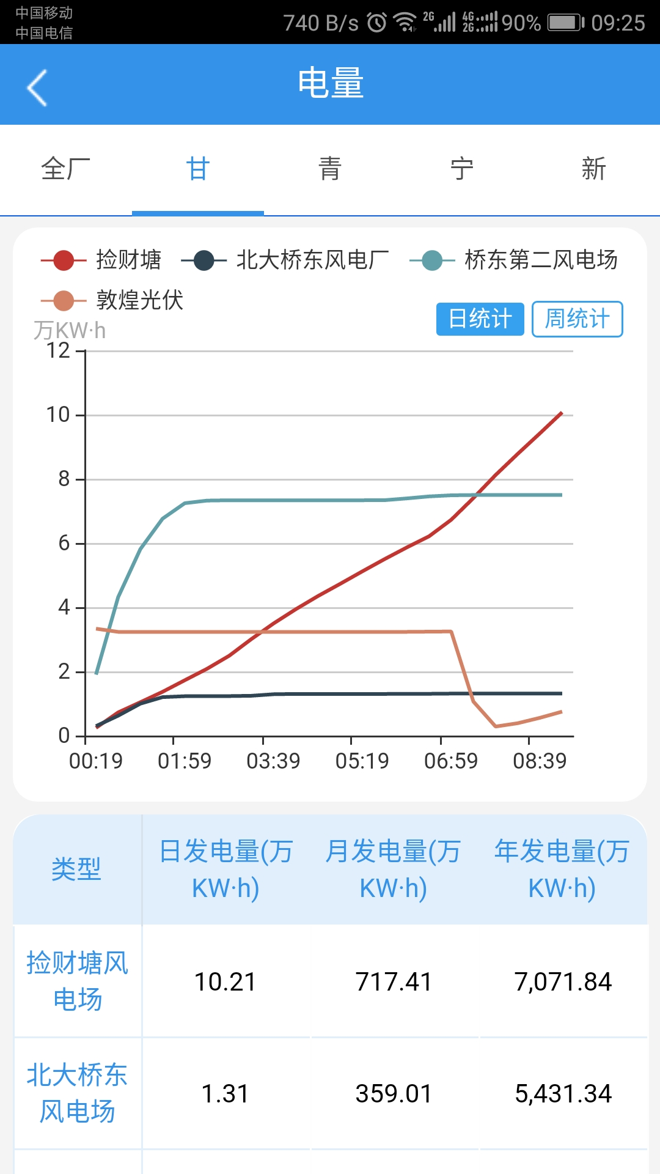

图 23

点击还可以查看日电量，月电量和年电量的详情。日电量柱状图显示一周数据，手指在柱状图上滑动可以查看一个月内每天的日电量；表格显示一个月的日电量数据，与柱状图相对应。

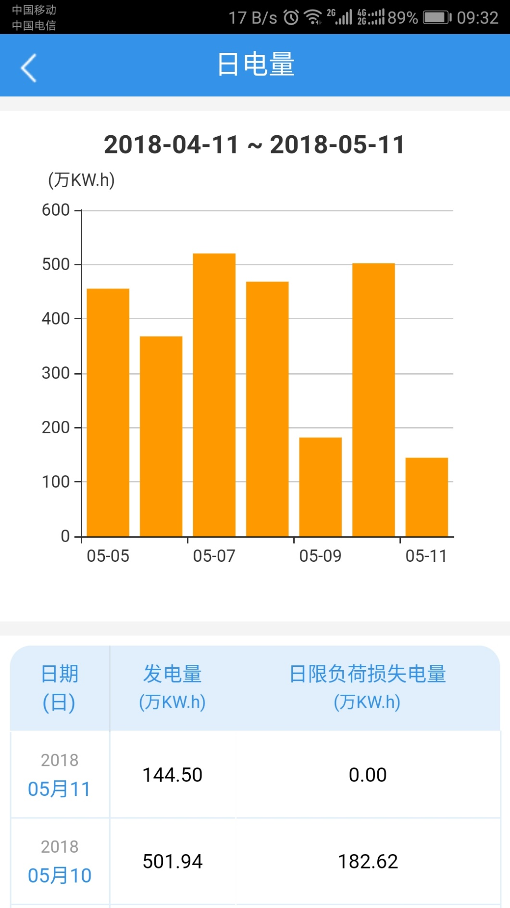

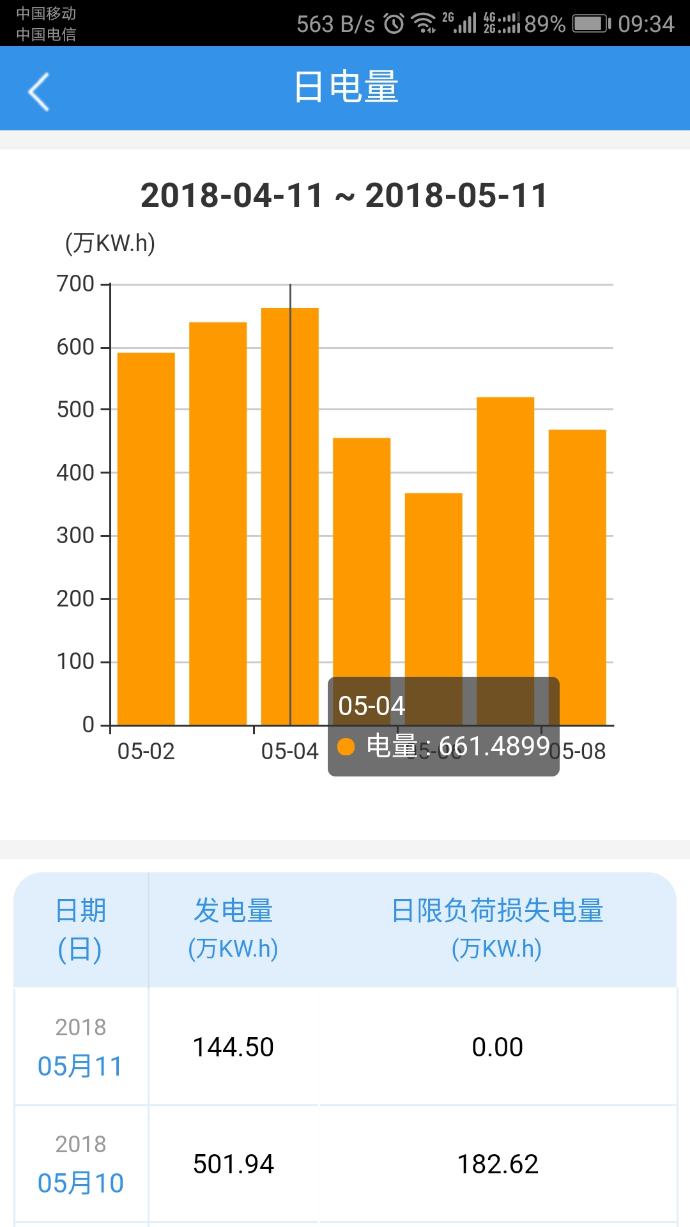

月电量柱状图显示到当前时间，当前年的所有月份数据，同日电量，可来回滑动查看不同月份；表格数据与柱状图相对应。

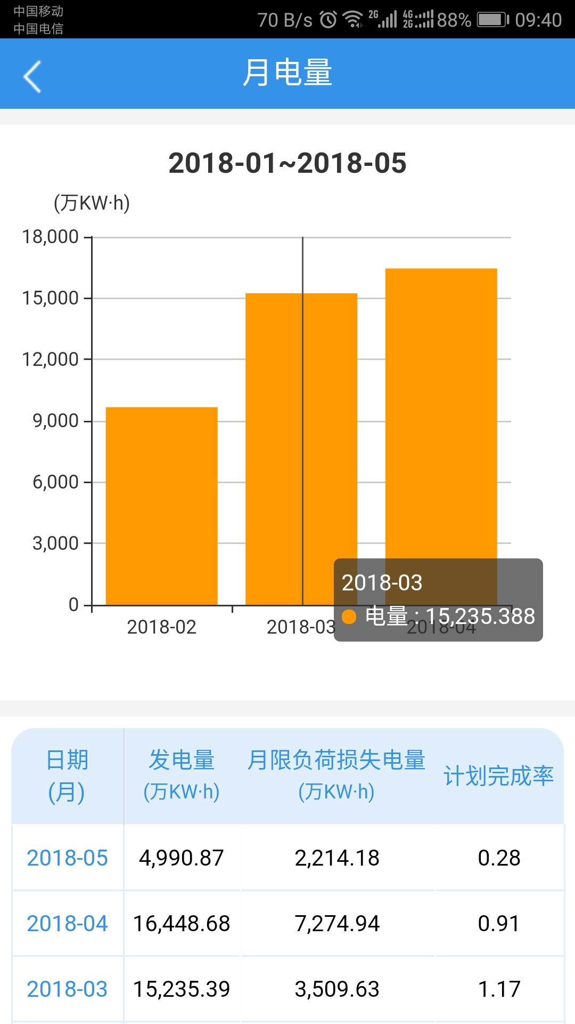

年电量同月电量和日电量。

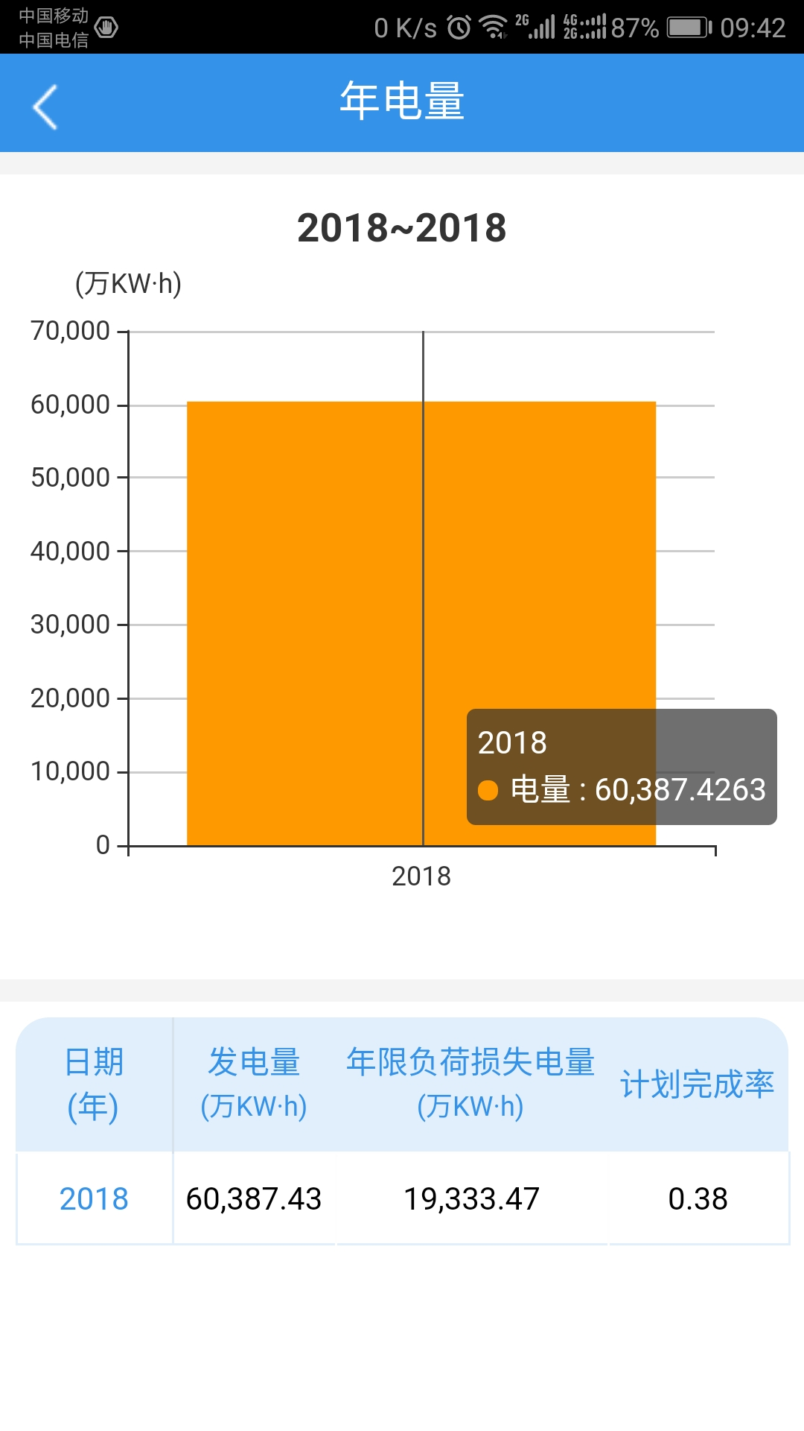

## 生产指标

在首页点击生产管理，进入生产管理界面，点击生产指标，进入生产指标查看界面，我们可以查看当月的一些生产数据。

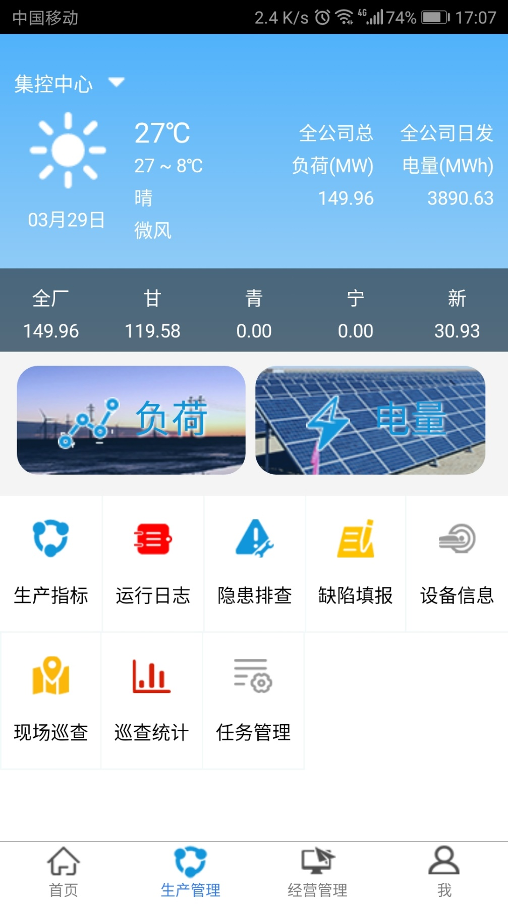

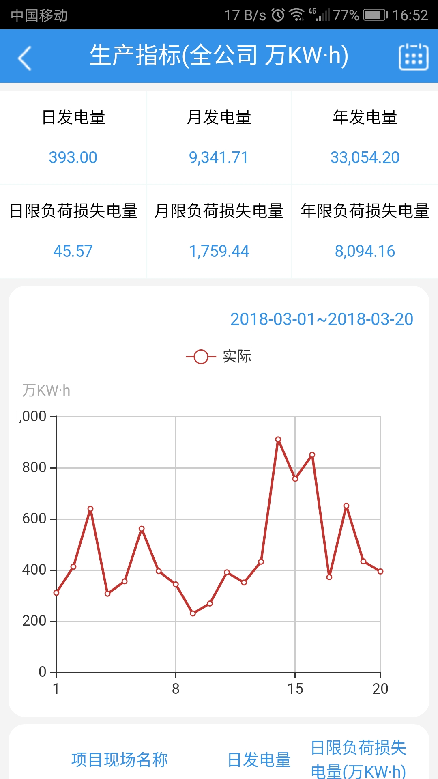

图 4

点击右上角的日历小图标，可以选择日期，刷新查看对应的数据。

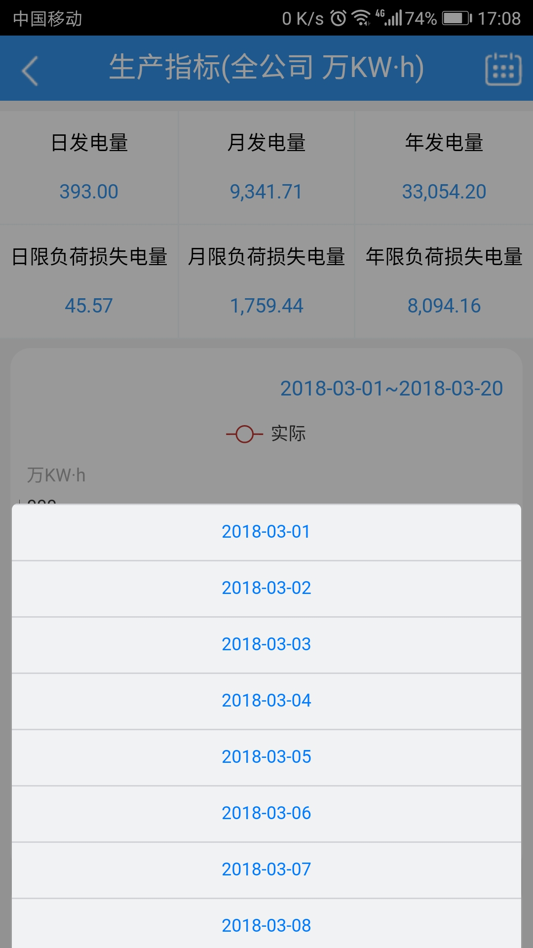

图 5

点击曲线图上方的‘实际’开关可以对曲线图进行隐藏处理。

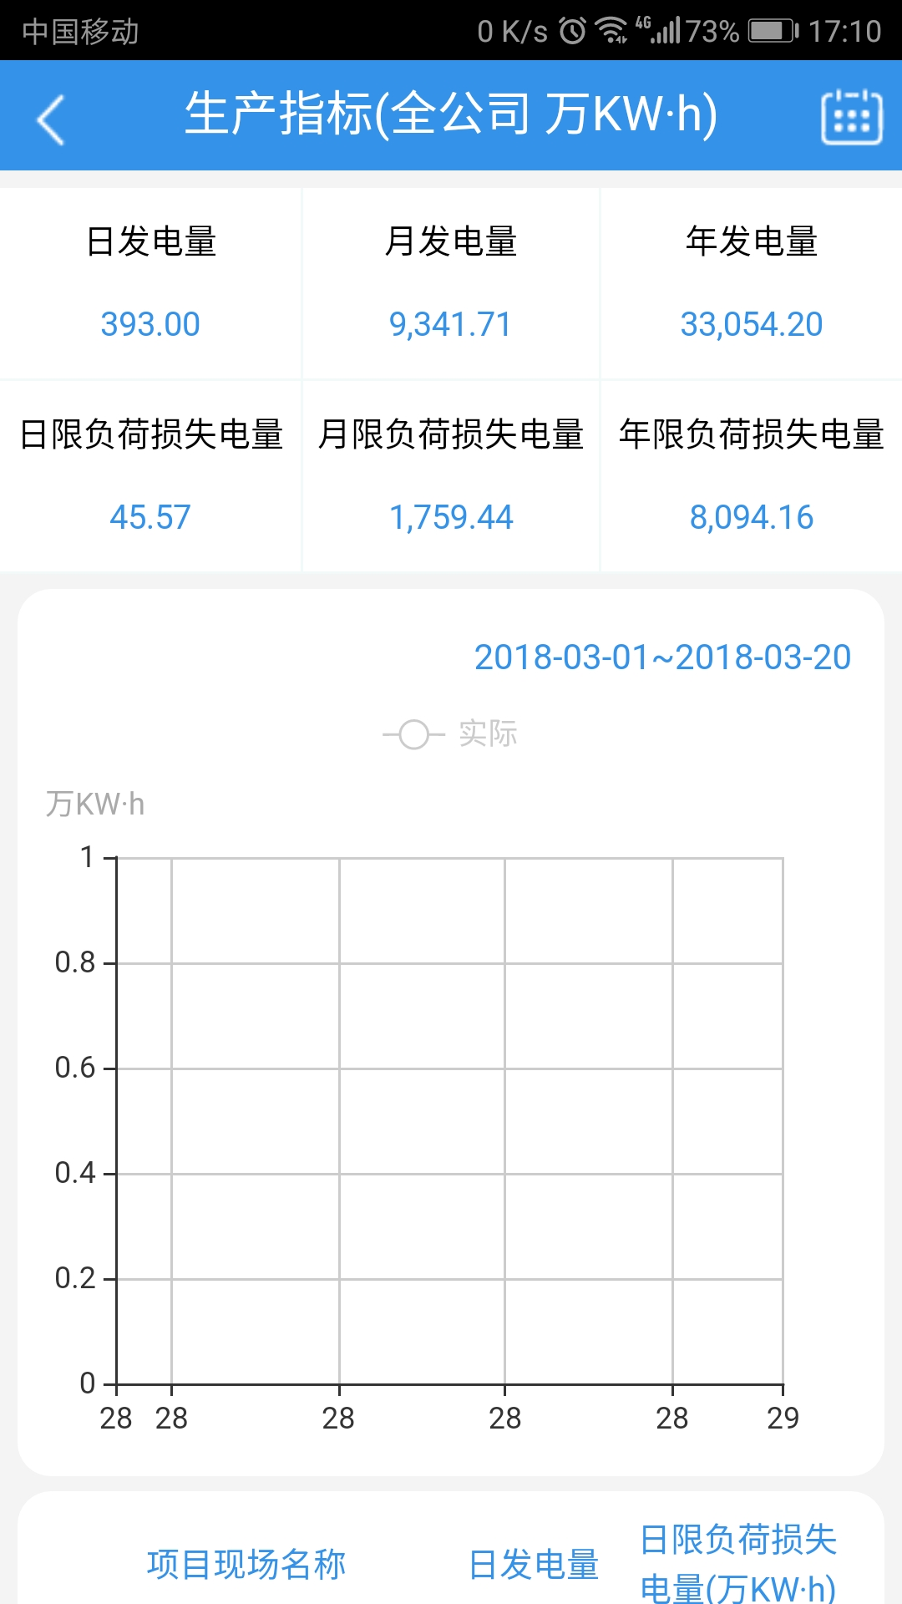

图6

拖动屏幕，我们可以看到各个电场当日的一些生产数据

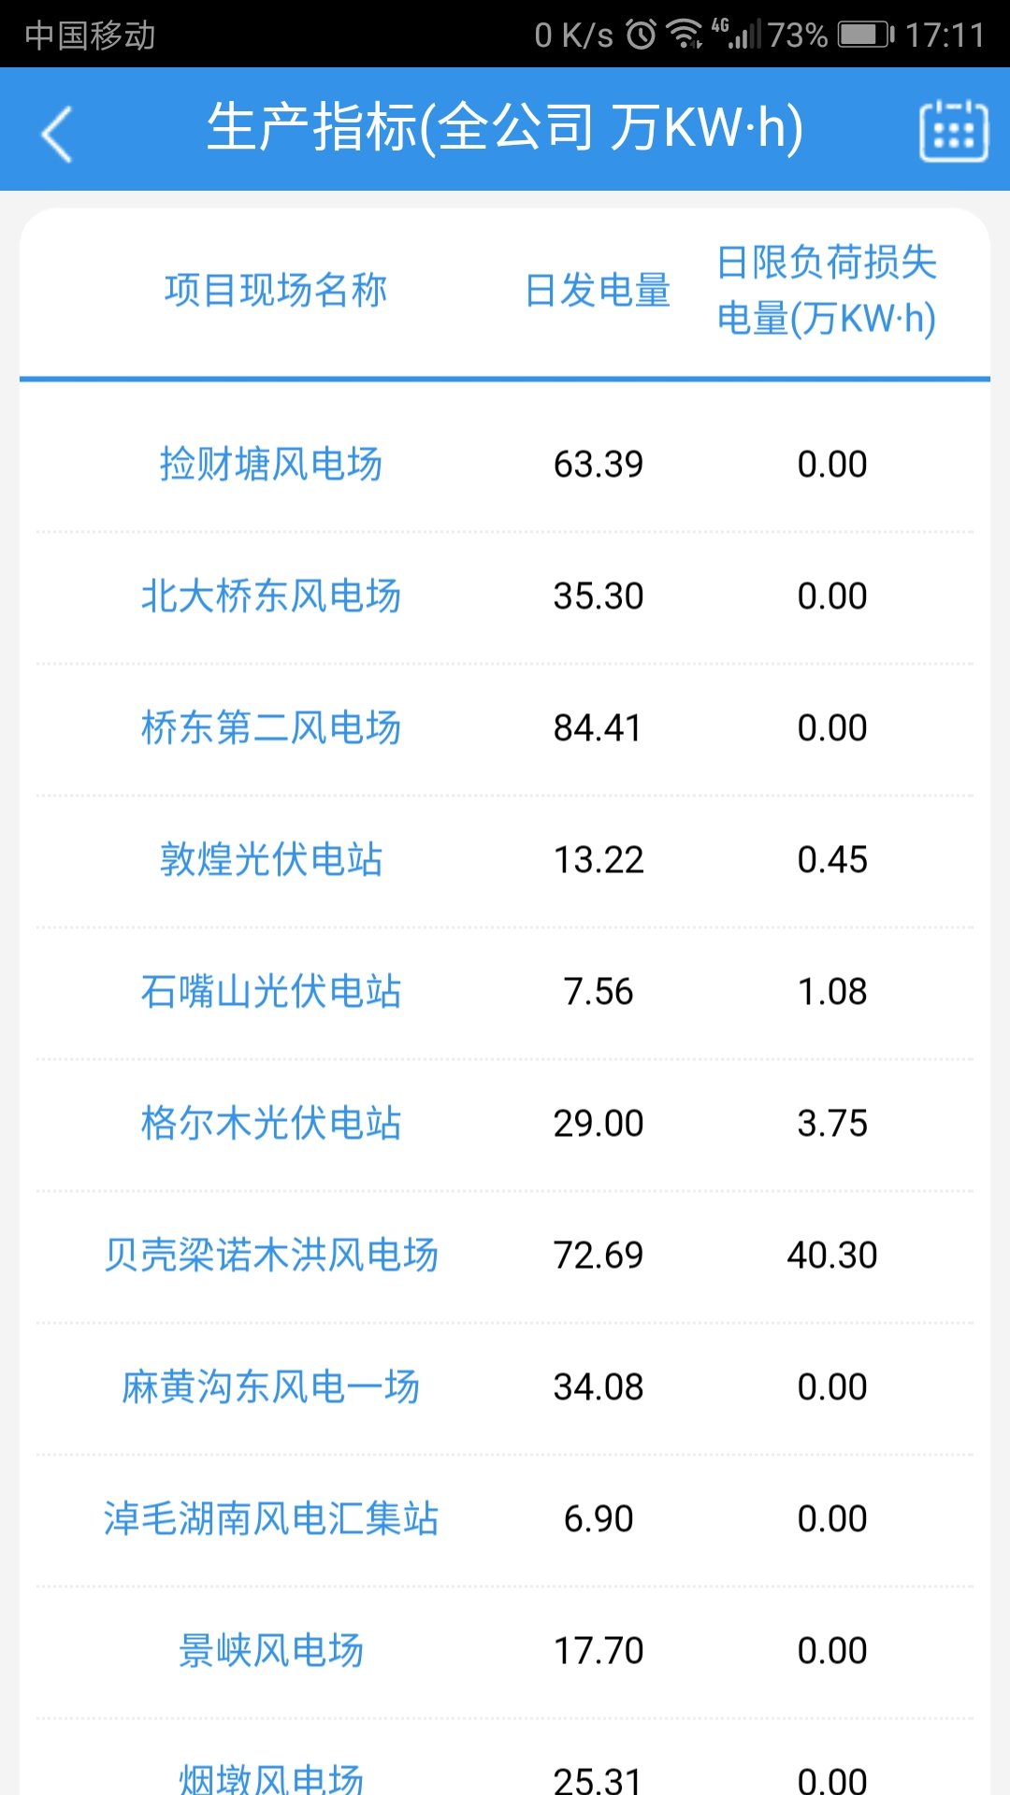

图 7

## 运行日志

在生产管理页点击运行日志，进入运行日志查询界面。点击日期后面的小图标选择日期，班次进行相同操作。就可以查询出对应的运行日志。

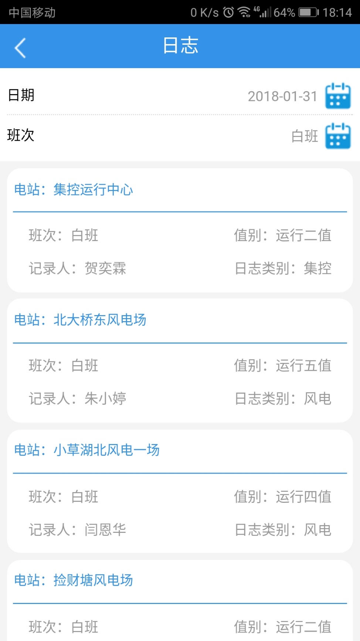

图24

点击查出来的运行日志数据可以查看这一条运行日志的详情。

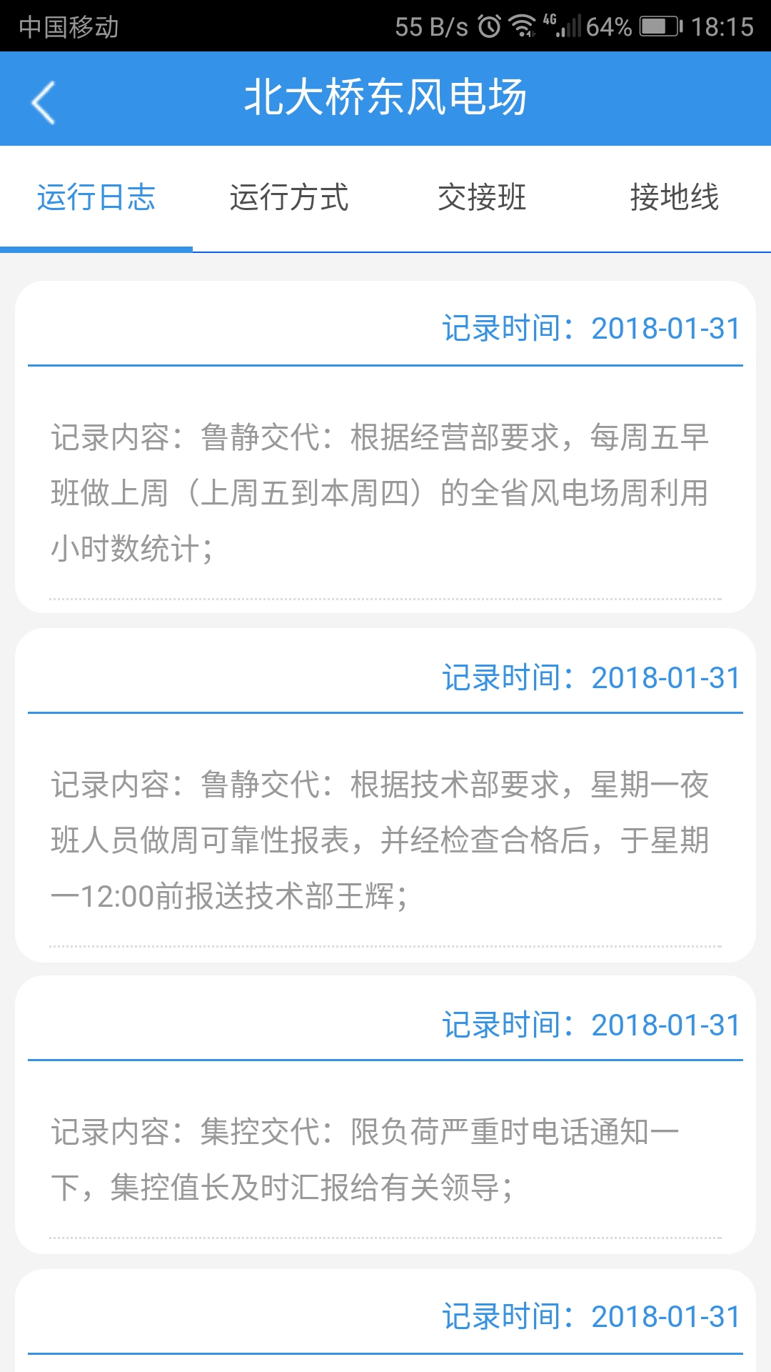

图 25

## 隐患排查

在生产管理页点击隐患排查，进入隐患排查数据查询页面，输入查询条件可以查询出对应的数据。

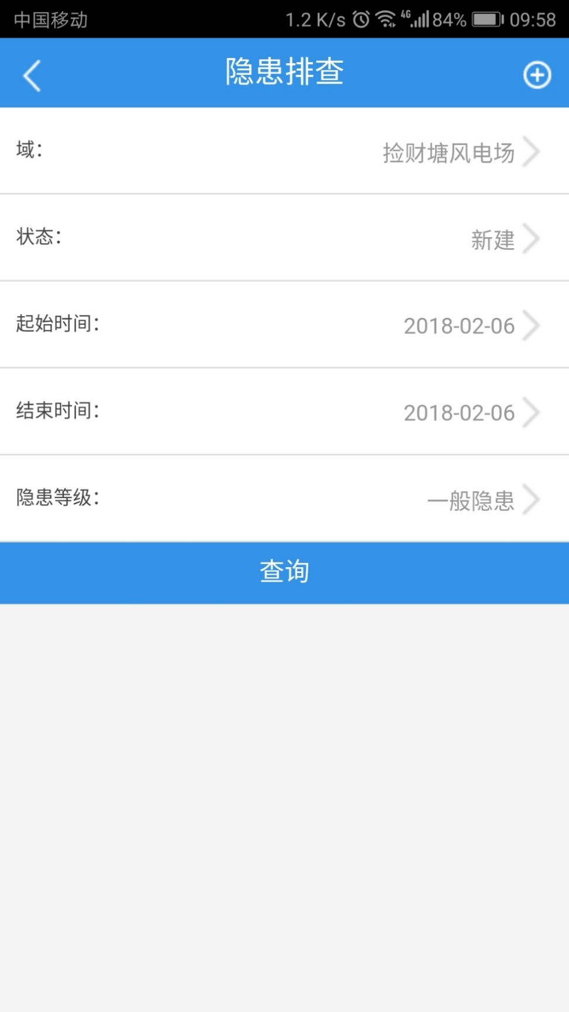

图 26

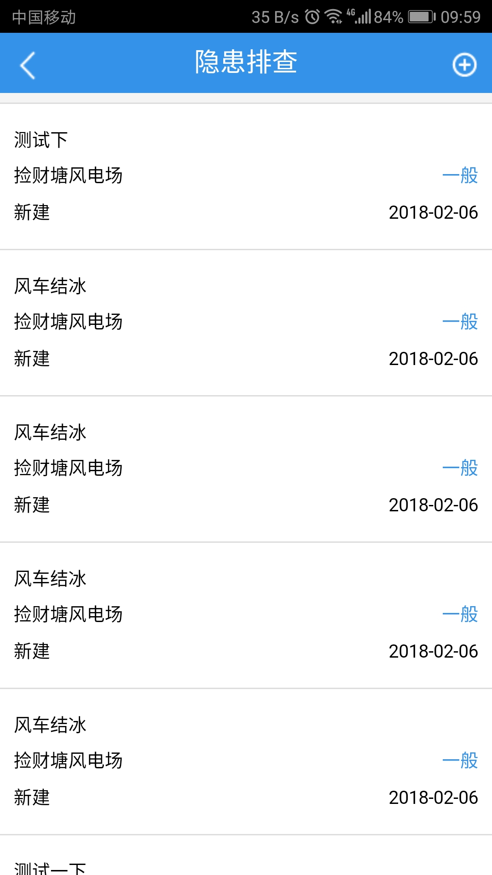

图27

点击要查看的数据，可以跳入这条数据的详情页面。

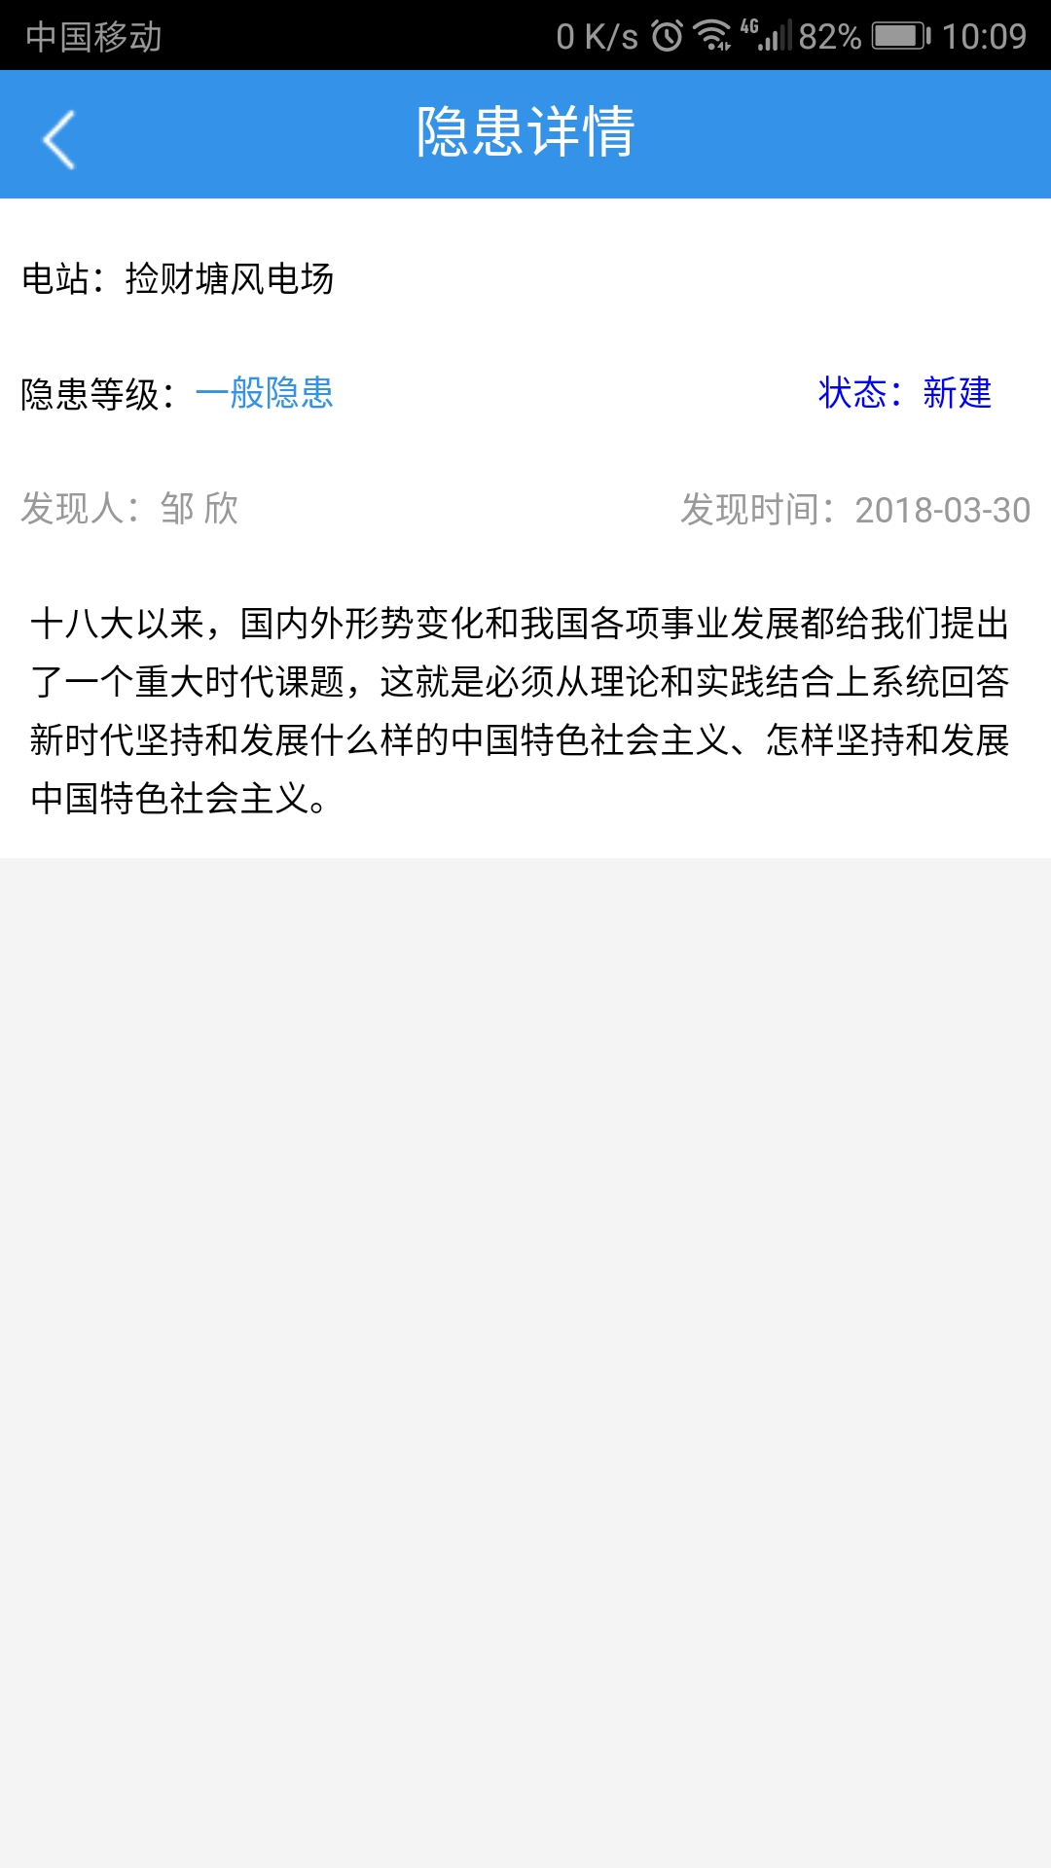

图 28

当查询出结果之后想要重新输入查询条件进行查询，可以直接下拉，搜索条件就会在界面上方显示。

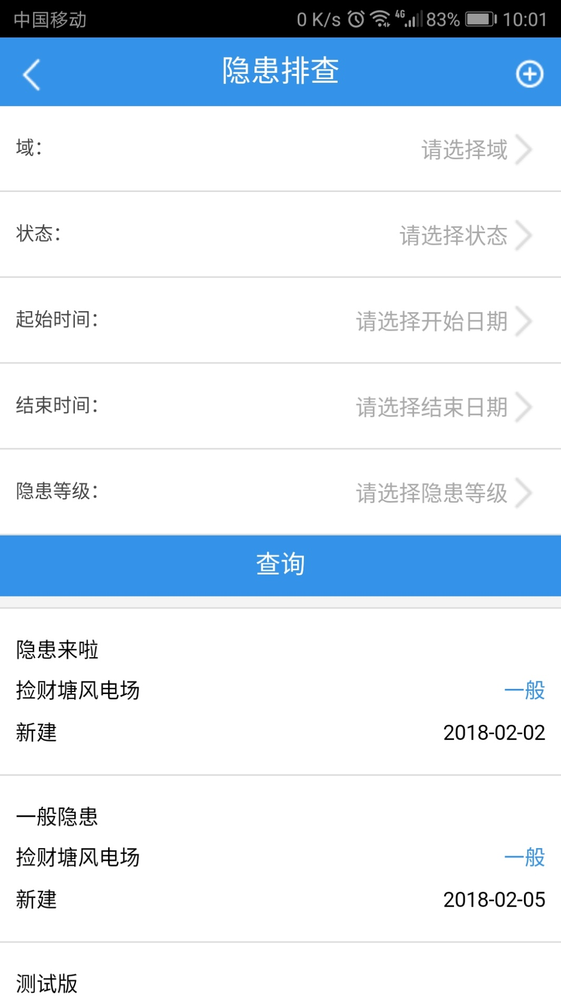

图 29

在隐患排查查询页面点击右上角的加号小图标，进入新建隐患界面，可以新建隐患，只需填写隐患等级和隐患内容，如果有附件可以添加附件（只能为图片），填写完成之后点击添加，等提示添加成功之后新的隐患就建好了，并且会自动提交审批，后续操作请在IFS系统上进行。

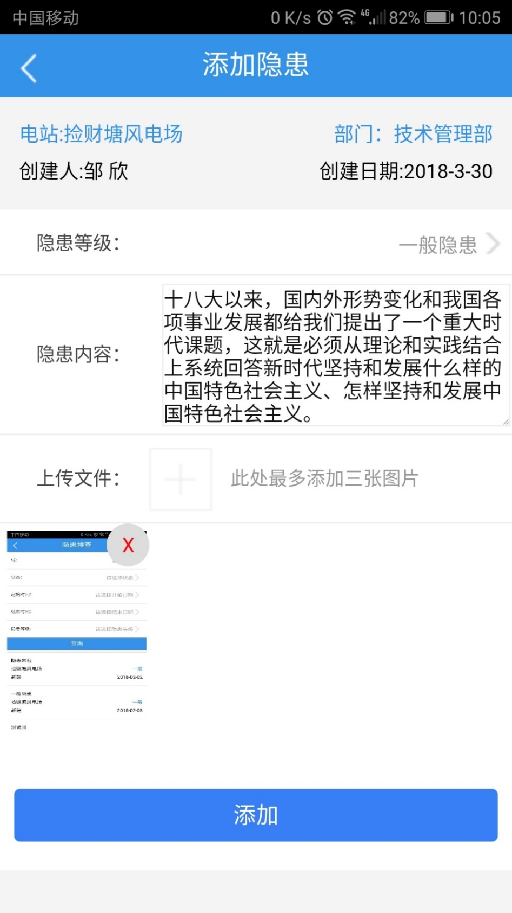

图30

## 缺陷填报

在生产管理页点击缺陷填报进入缺陷查询界面，可以选择状态和域进行查询缺陷数据（查询为选择查询条件后自动查询）。

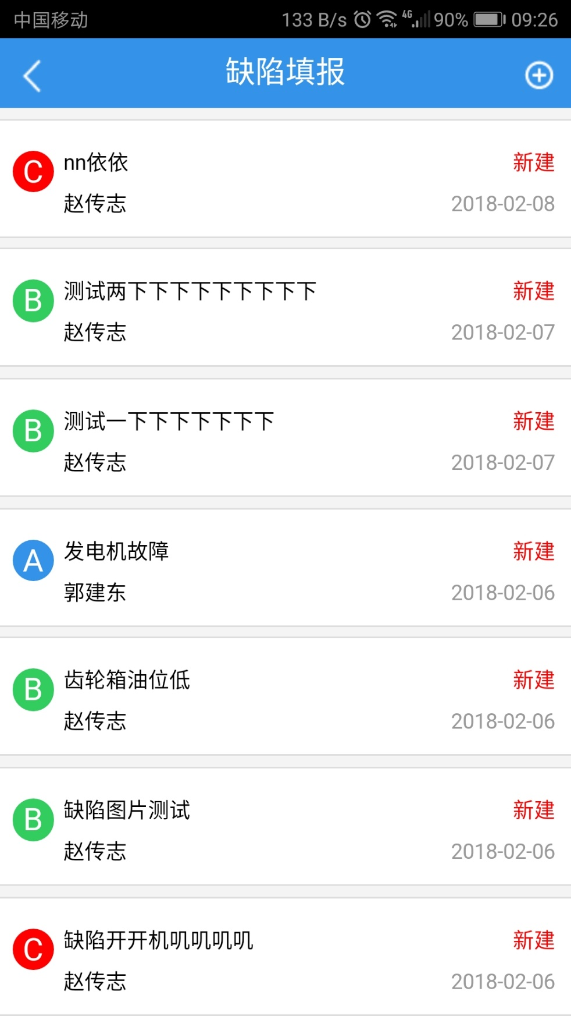

图 31

点击想要查看的缺陷可以进入此条缺陷的详细信息界面。

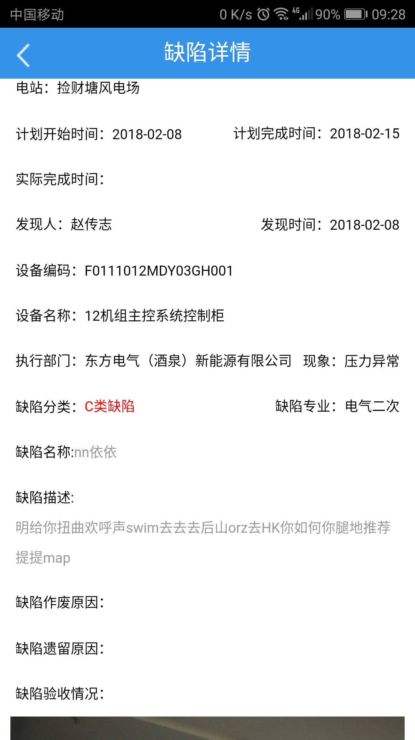

图 32

在缺陷填报页面点击右上角的加号小图标进入缺陷填报界面，填写缺陷，有附件的挂接附件（只能为图片），填写完成后点击添加，等提示添加成功后就会生成一条新的缺陷，状态为新建状态，后续操作请在IFS系统中进行。

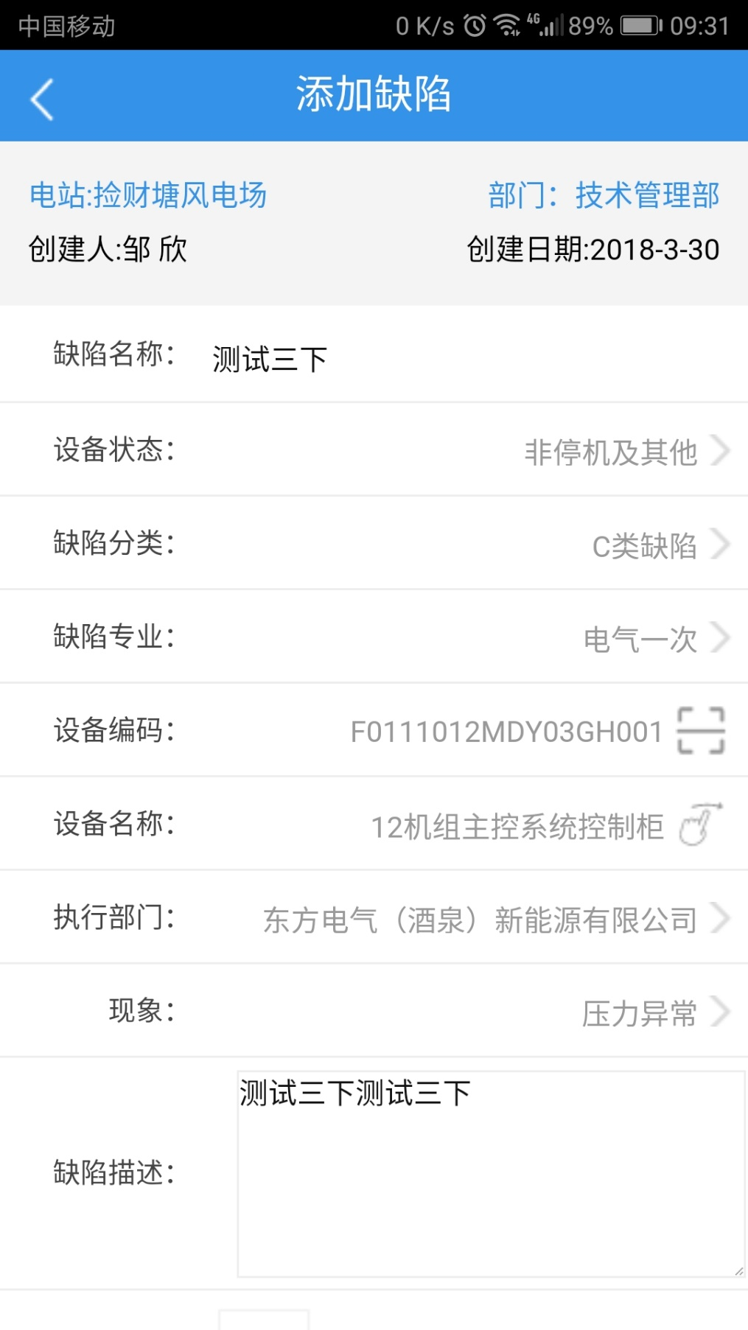

图 33

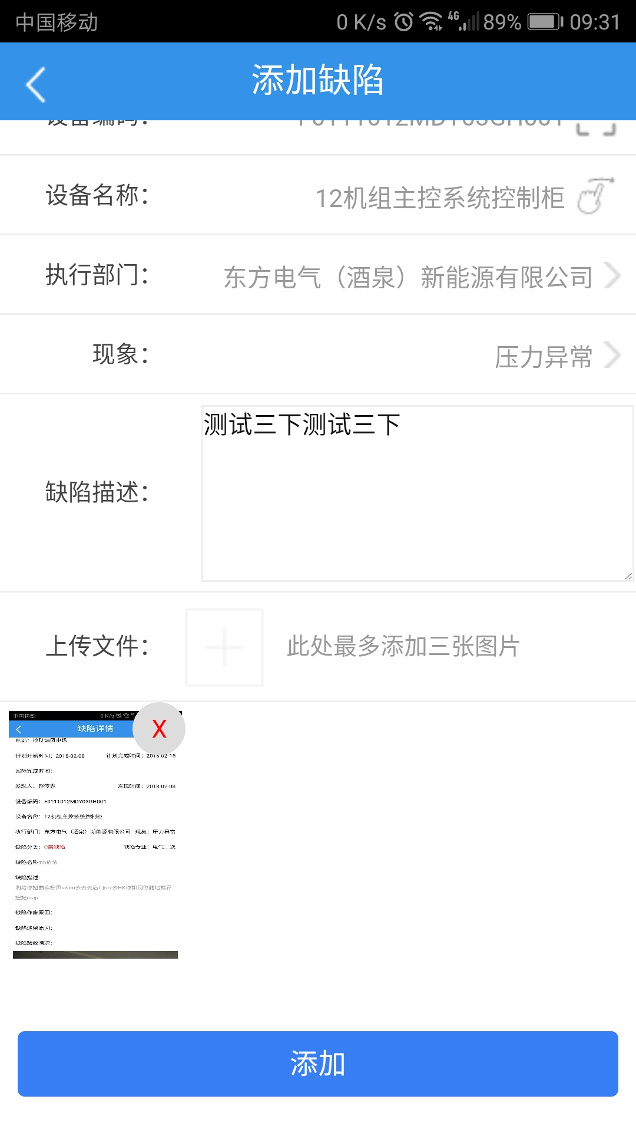

图 34

填写缺陷时，设备编码的填写有两种方式，一种是点击设备名称弹出设备的查询窗口，输入条件进行查询然后选择需要的设备编码。

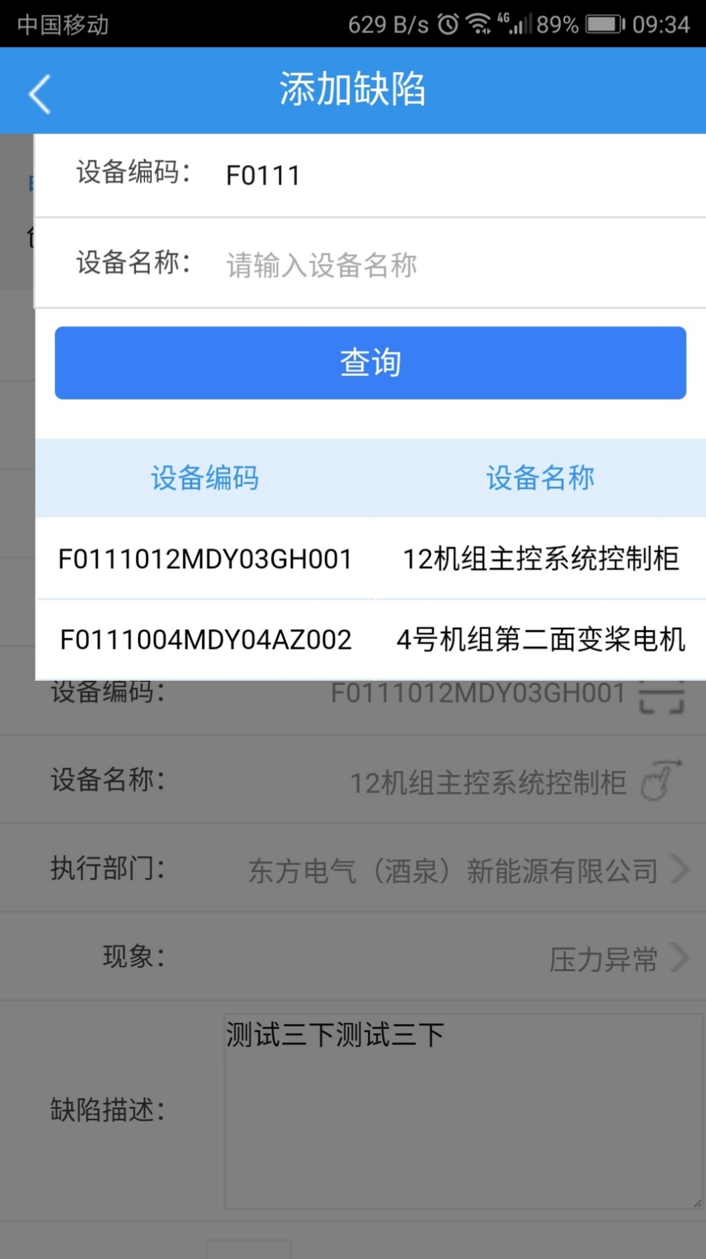

图 35

第二种方式是通过点击设备编码输入框，通过扫描二维码获取设备编码信息。二维码的生成方式及规则：在浏览器输入在线生成二维码，打开一个二维码生成器，在左边输入设备编码和设备名称，注意设备编码和设备名称之间的逗号 必须为英文逗号，点击生成二维码，在右侧就会生成一个二维码，APP扫描就会获取相应的设备编码信息。

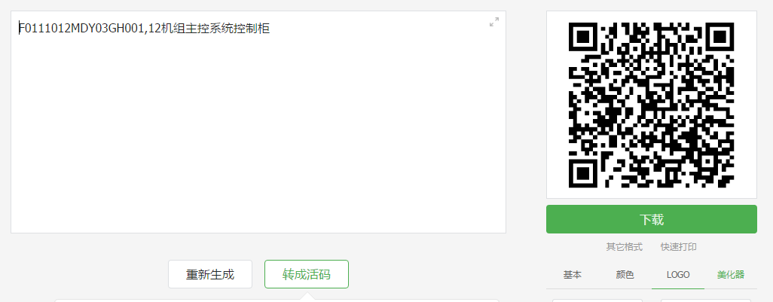

图 36

## 现场巡查

首先在PC端登陆进入ERP系统，按以下路径找到界面，填写巡查模板信息。填写完成后，如果创建全部巡查计划，在表头右键创建巡查计划；如果创建单个的，在表行对应的行上右键创建巡查计划。

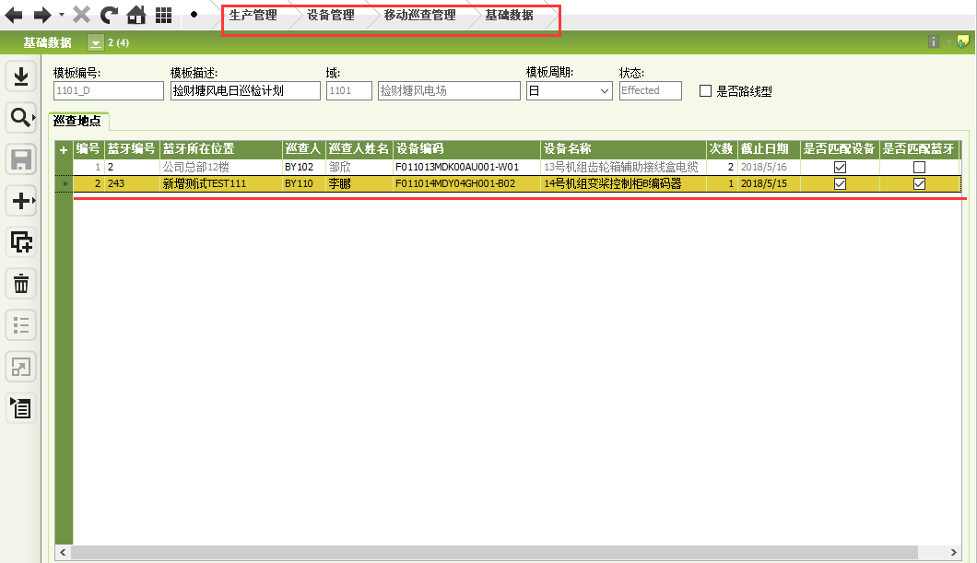

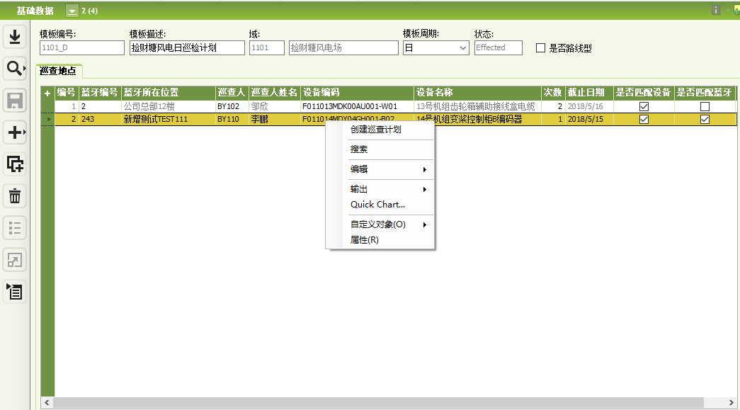

选择截止日期，点创建，创建成功。

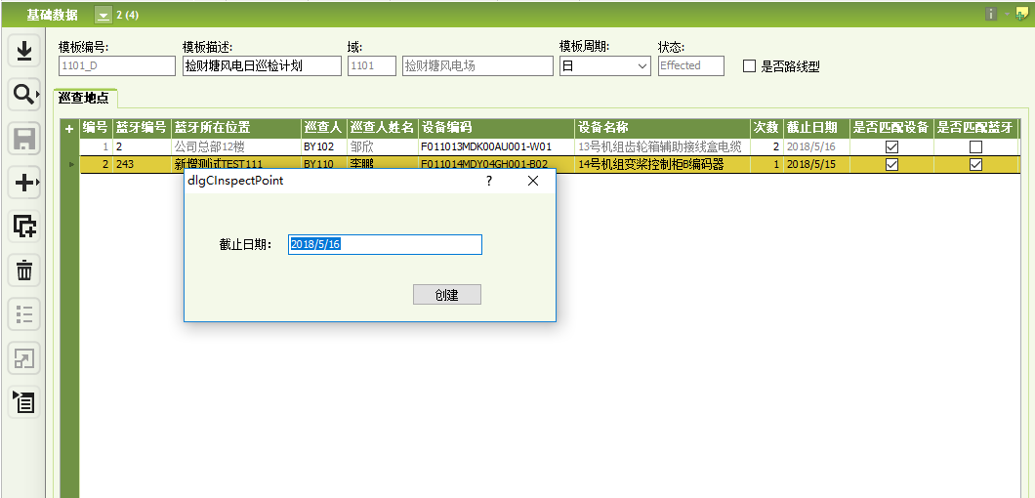

在巡查计划界面我们就可以看到已生成的巡查计划。

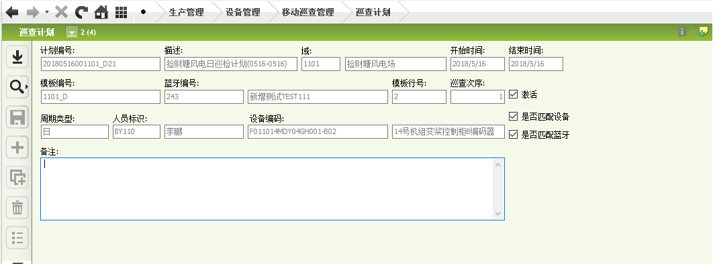

在生产管理页，点击现场巡查，进入现场巡查界面。我们可看到创建的巡查计划。

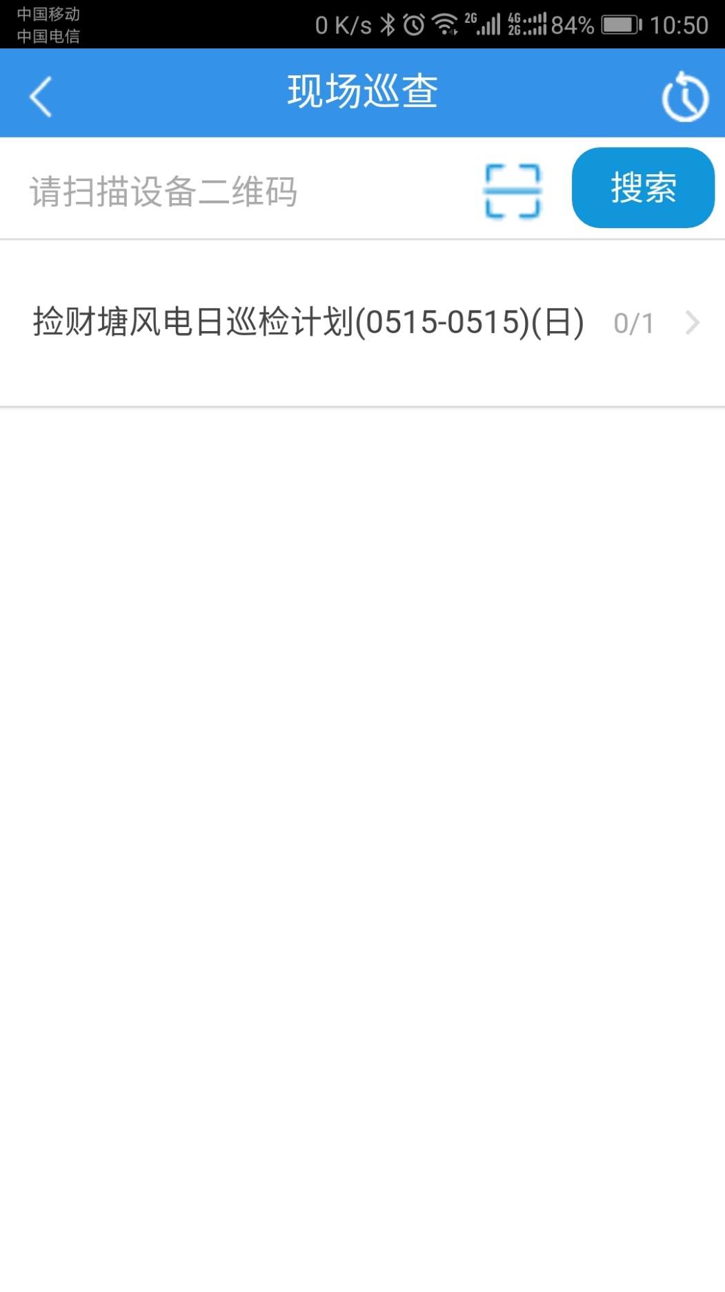

图37

在创建计划时，模板中选择匹配蓝牙，而不匹配设备，这时，我们可以在APP端现场巡查界面点击搜索按钮。搜索到签到的蓝牙设备，选择并签到。

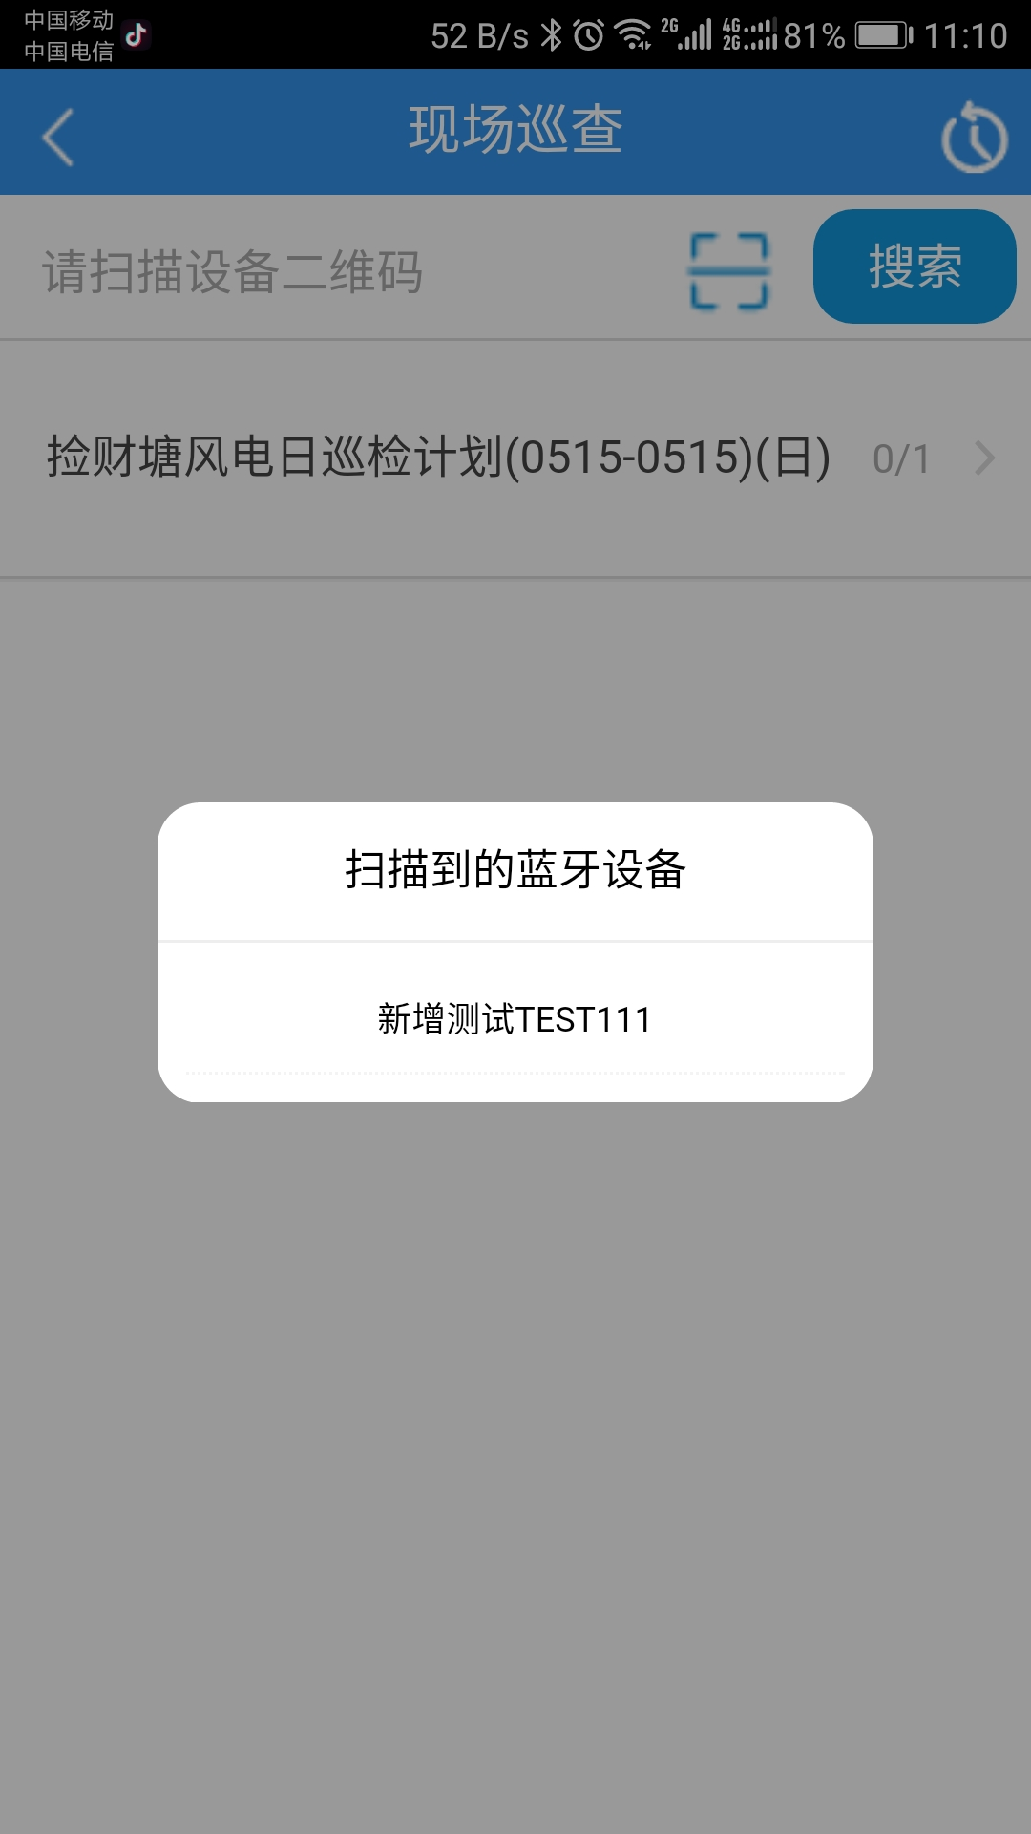

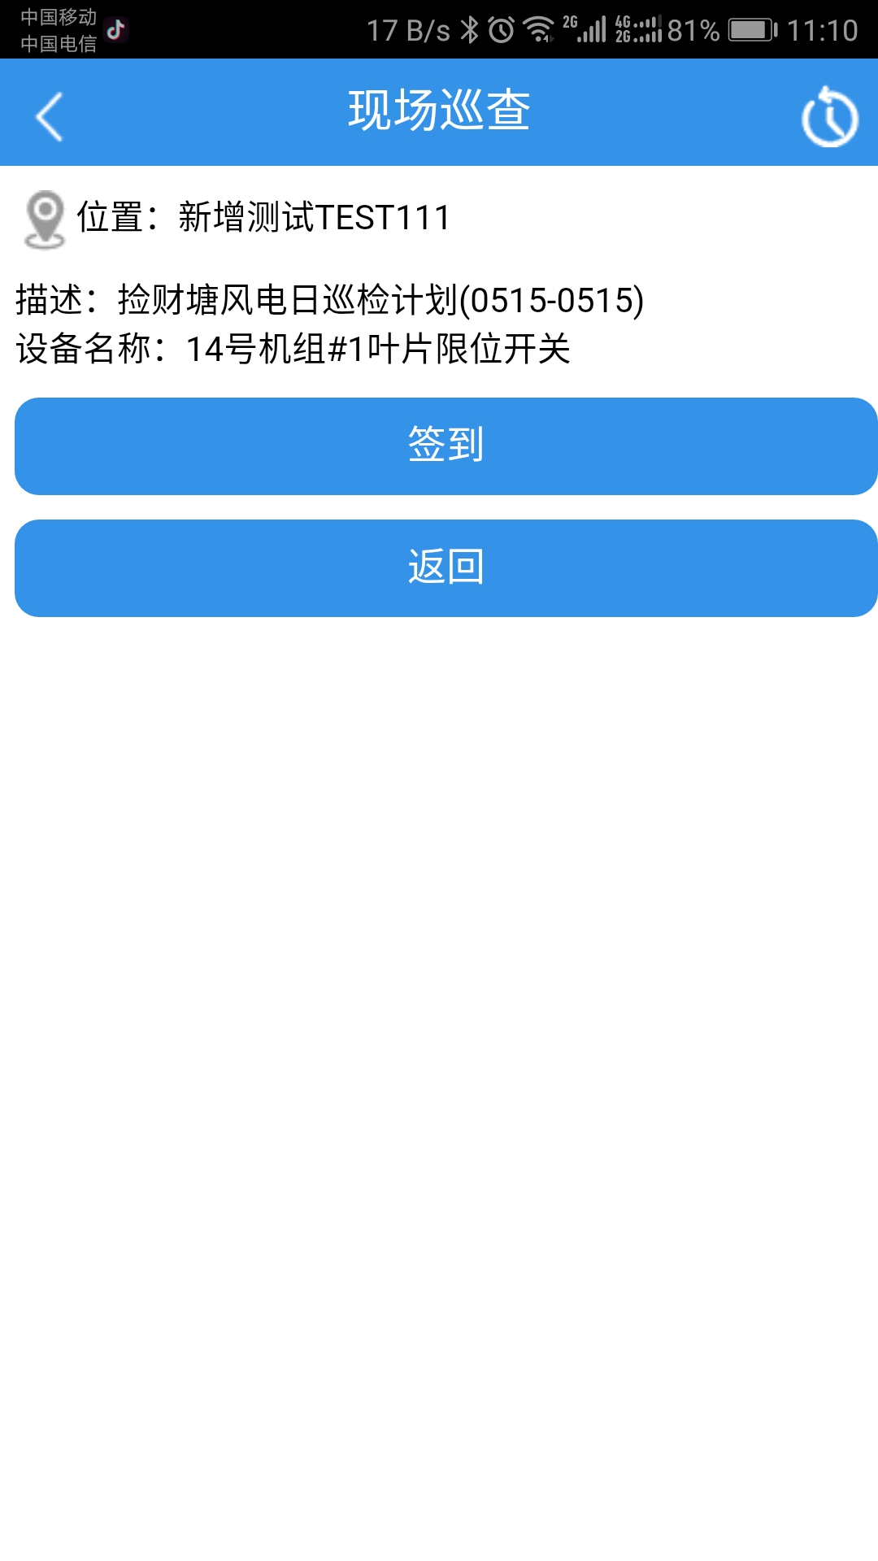

当选择匹配设备不匹配蓝牙时，我们点击扫码的小图标，扫描二维码进行巡查签到。当没有生成计划，直接扫描设备码进行签到时，这时，生成的巡查记录不在计划中，这就是计划外巡查。这种签到方式是为了防止蓝牙损坏的情况出现，生成的巡查记录里面可以看到通过什么方式来签到的。

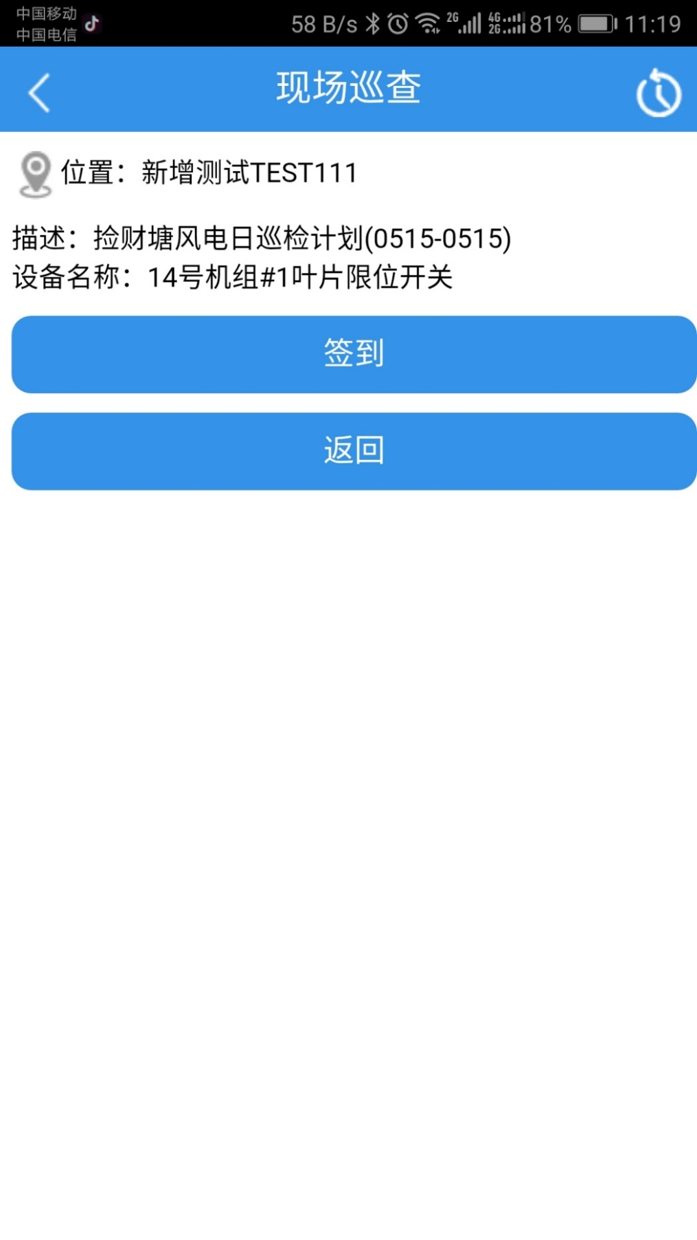

当蓝牙和设备都匹配时，点击搜索蓝牙是扫描不到蓝牙的，这时点击扫描二维码，如果蓝牙没打开，会提示你打开蓝牙，它是先匹配设备二维码再匹配蓝牙的一个过程。打开蓝牙，然后签到。

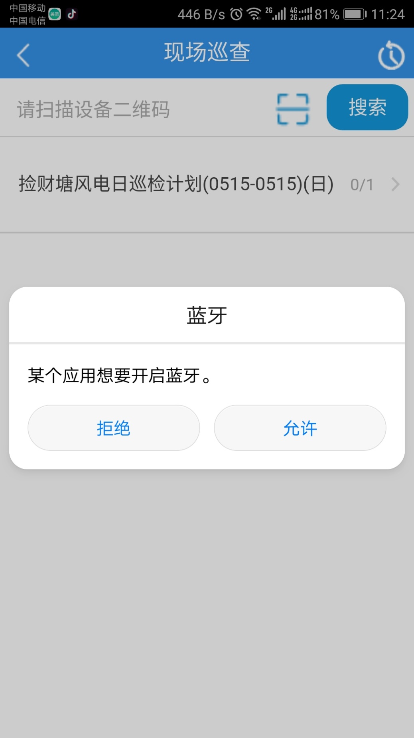

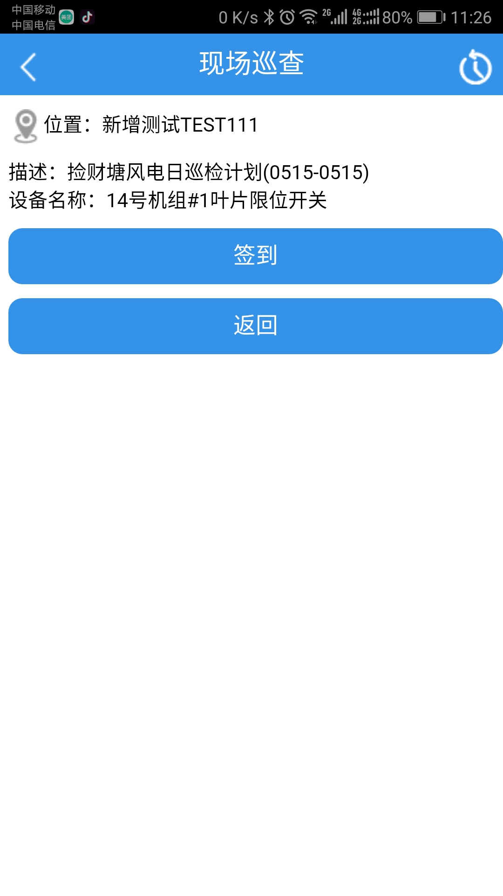

签到成功后，自动返回现场巡查的界面，点击进入巡查路线界面，可以看到签到已变亮，即为签到成功。

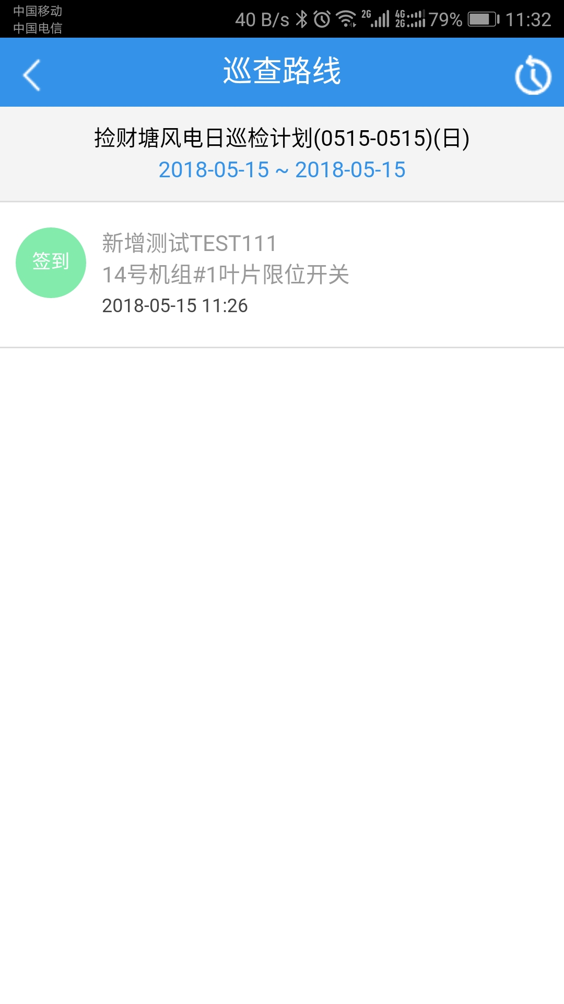

点击巡查界面右上角的小图标，可以进入巡查记录界面，可以选择日期查看时间段内的巡查记录。

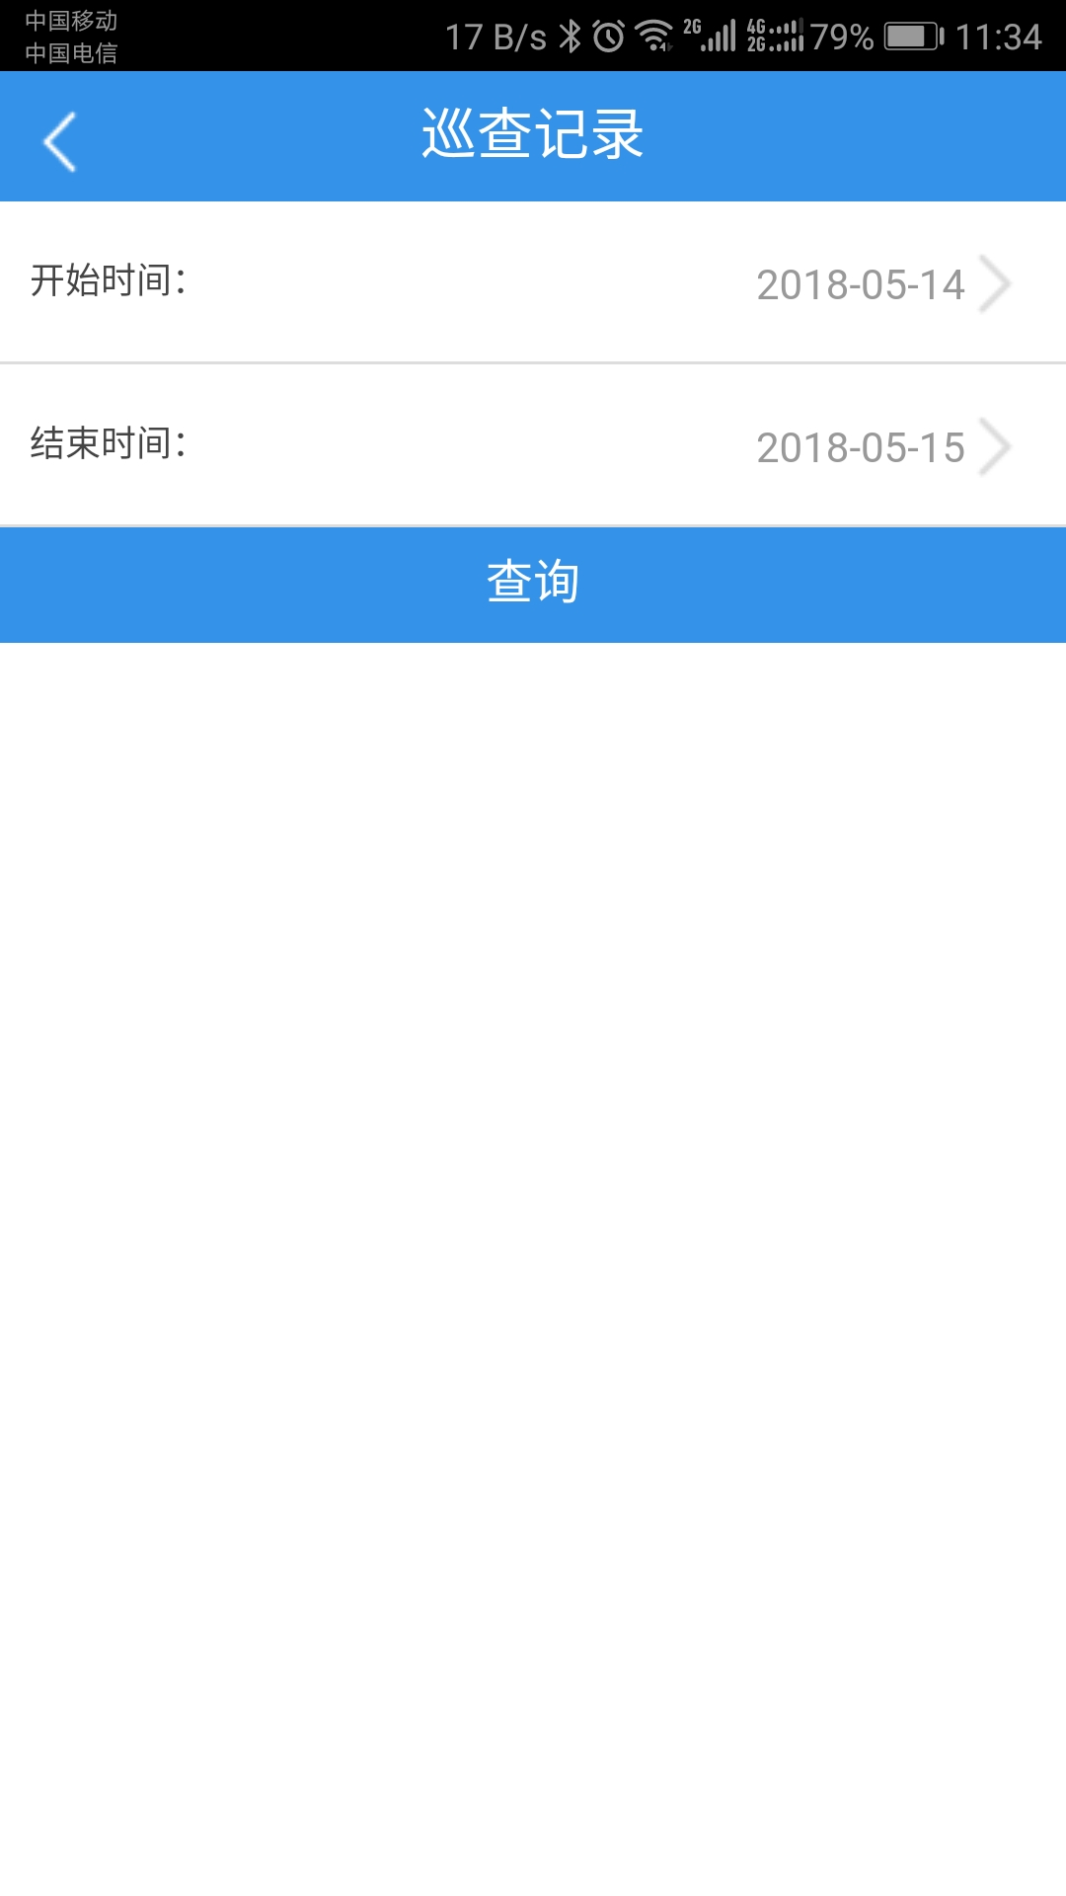

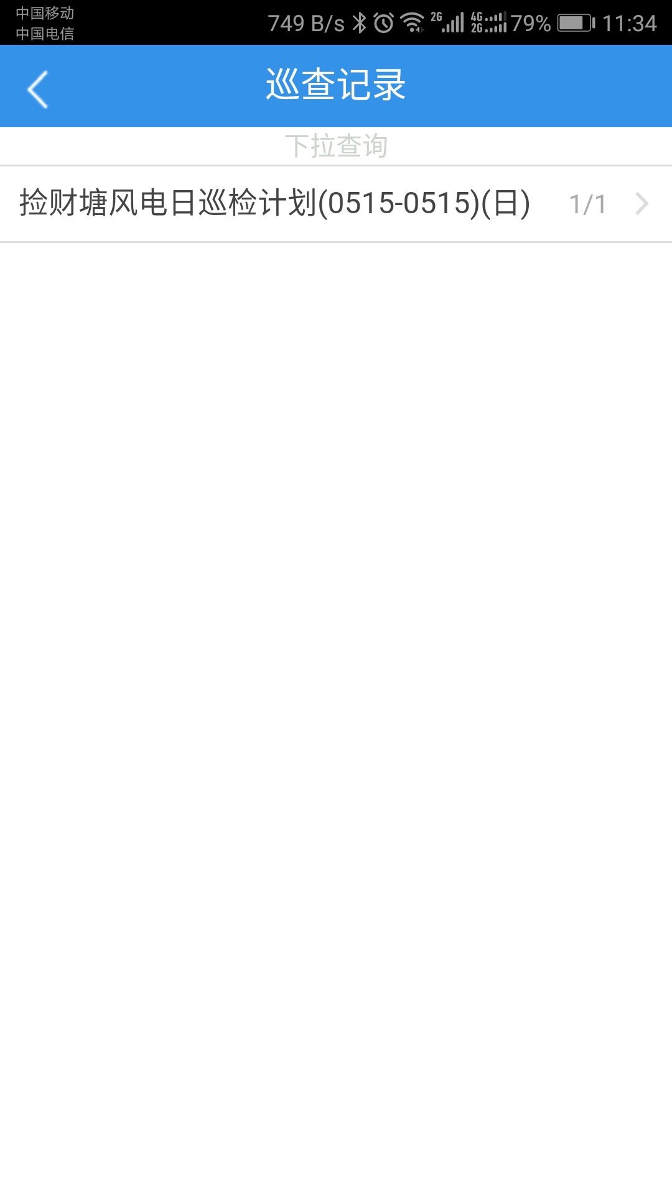

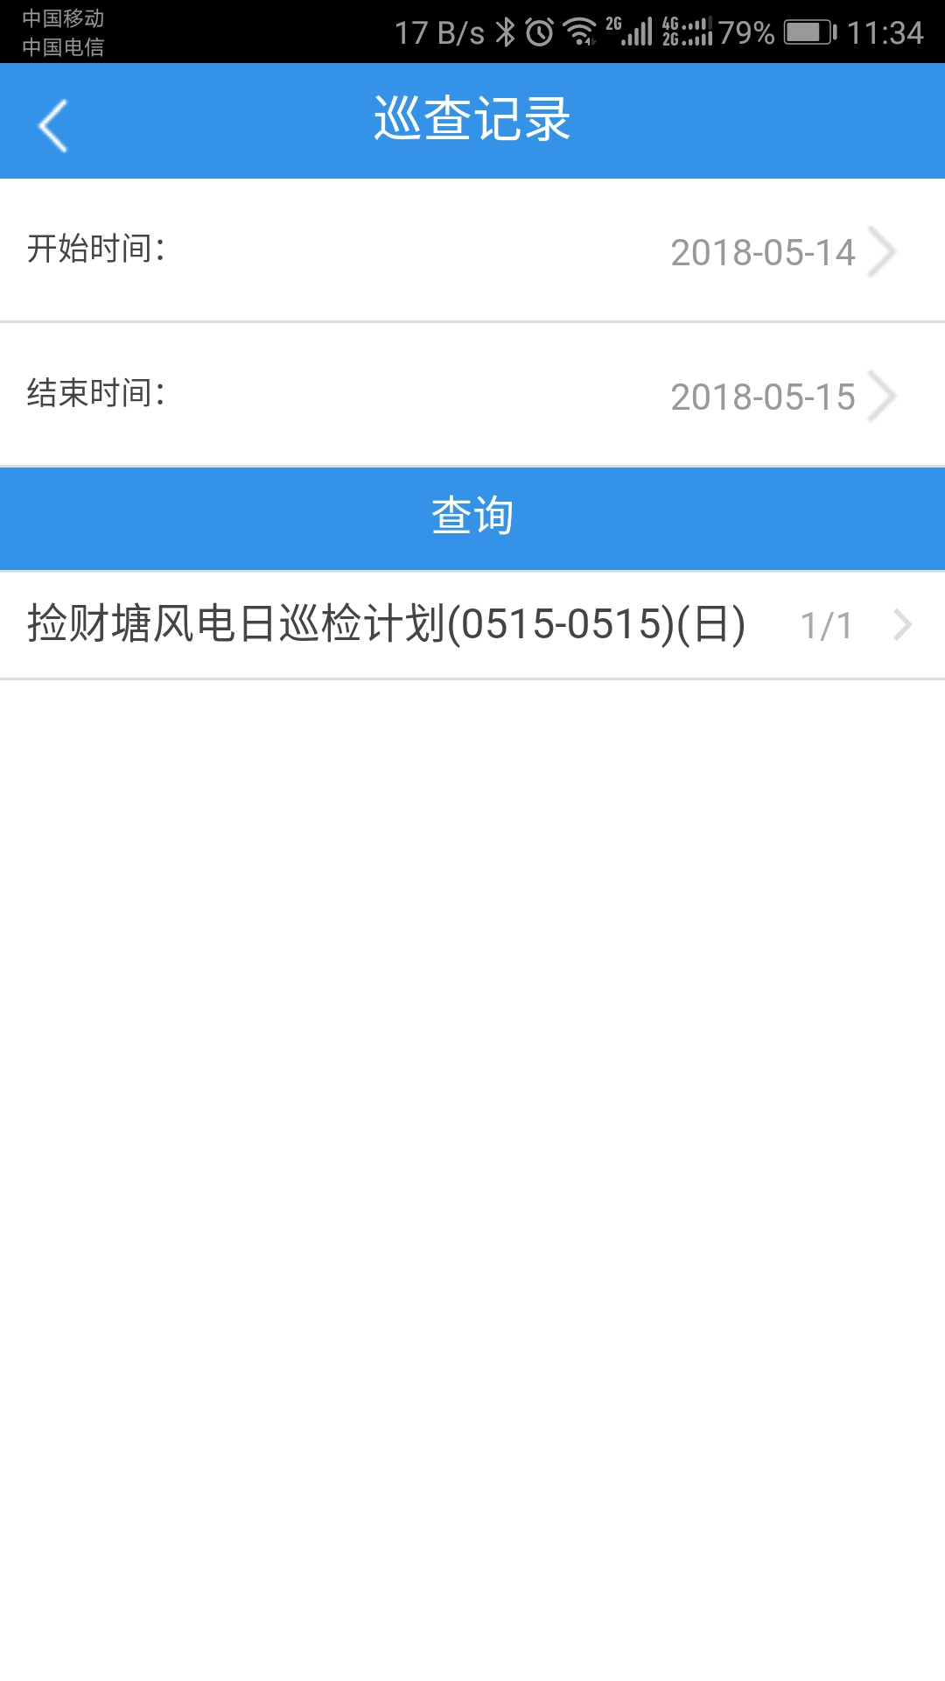

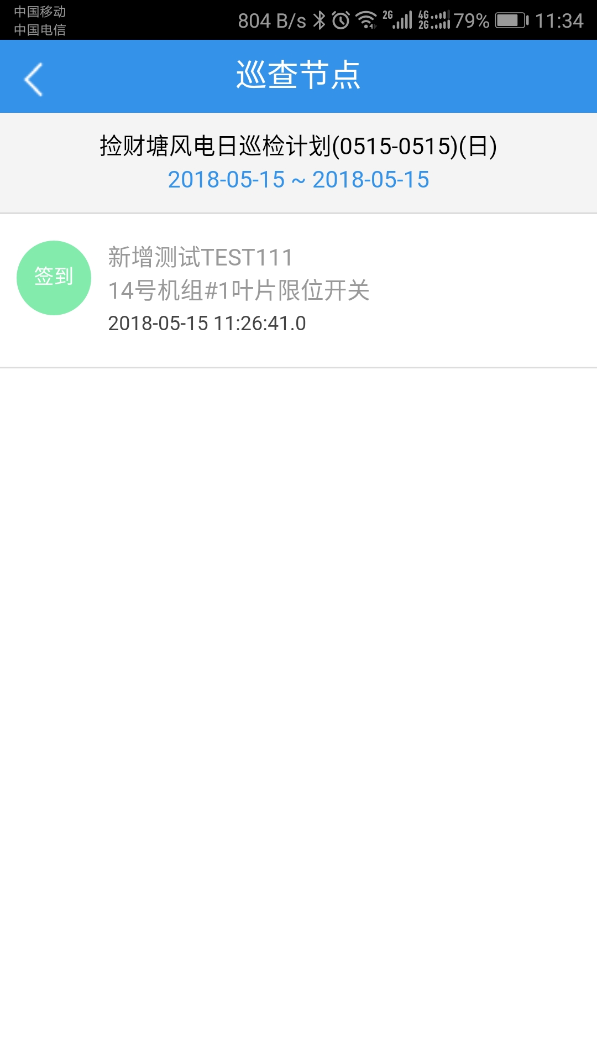

## 离线巡查

在生产管理页，点击离线巡查，进入离线巡查界面，在网络断掉之前需要先把巡查路线下载下来，后续操作同在线巡查，签到成功后及时到有网络的地方上传数据。点击查看我的巡查记录，进入点击上传离线数据。

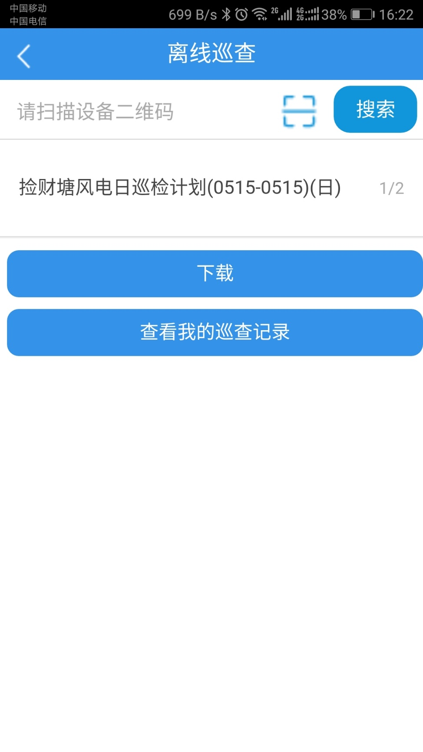

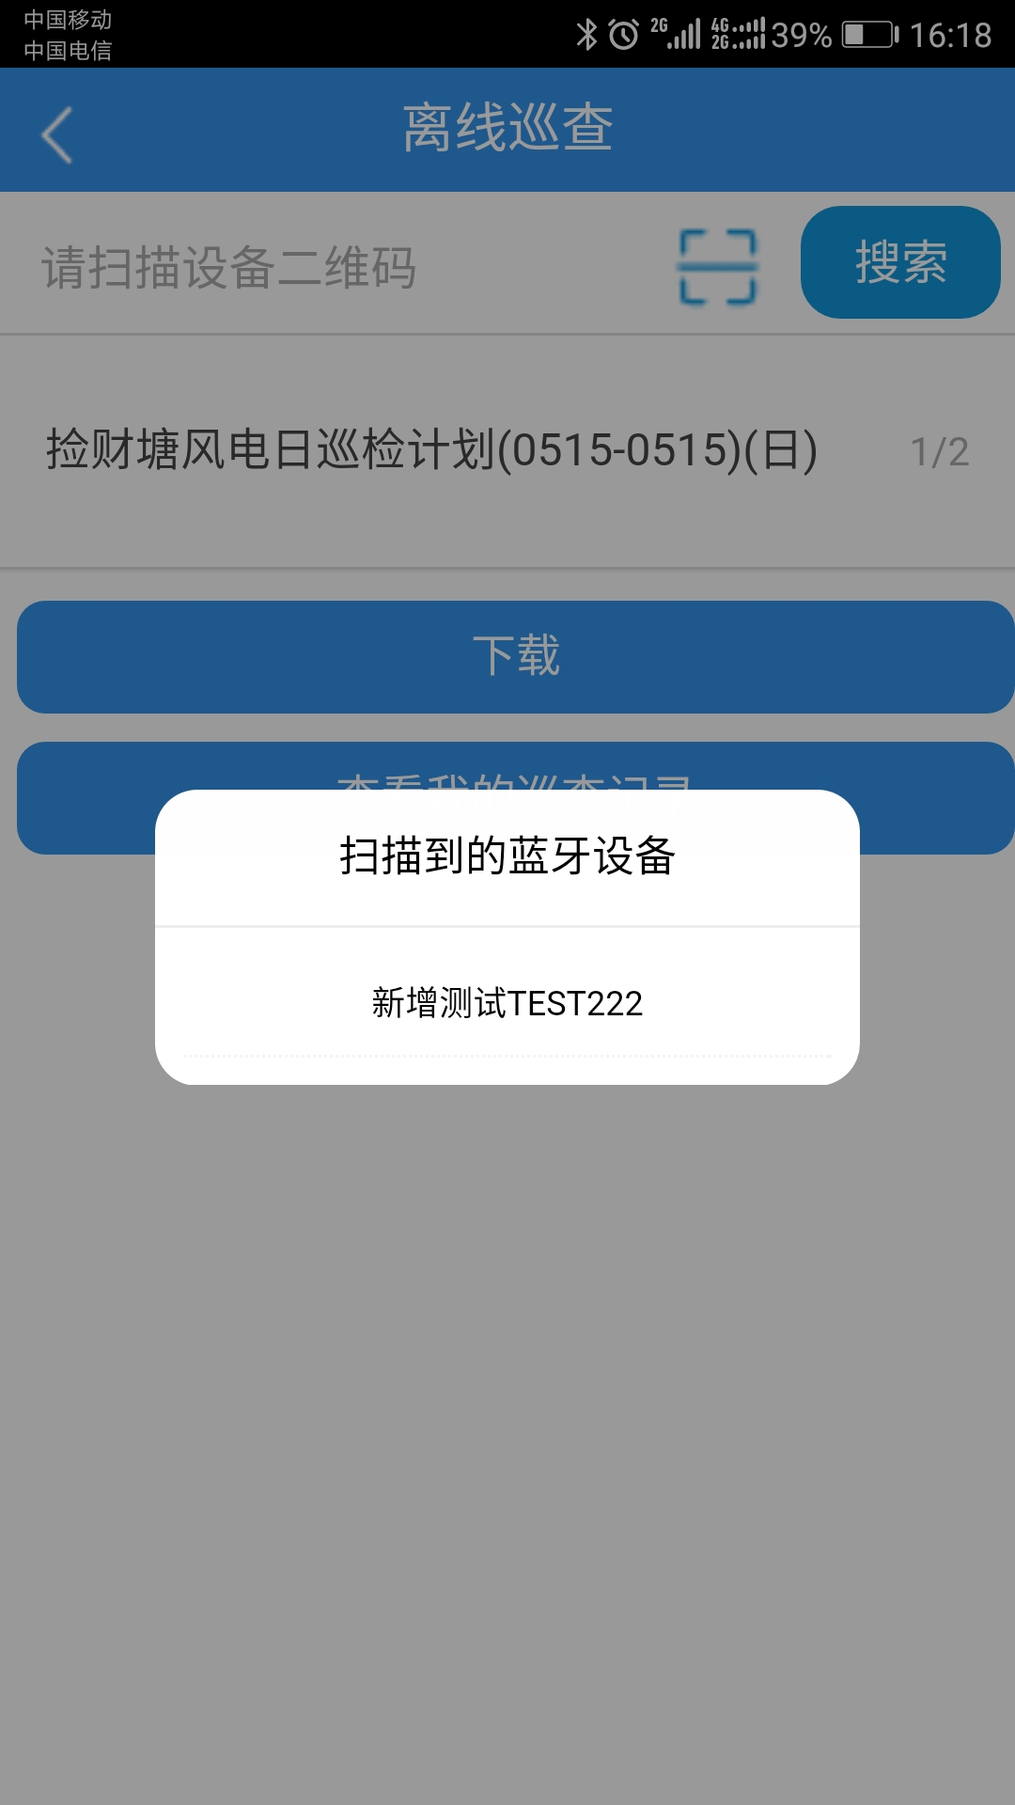

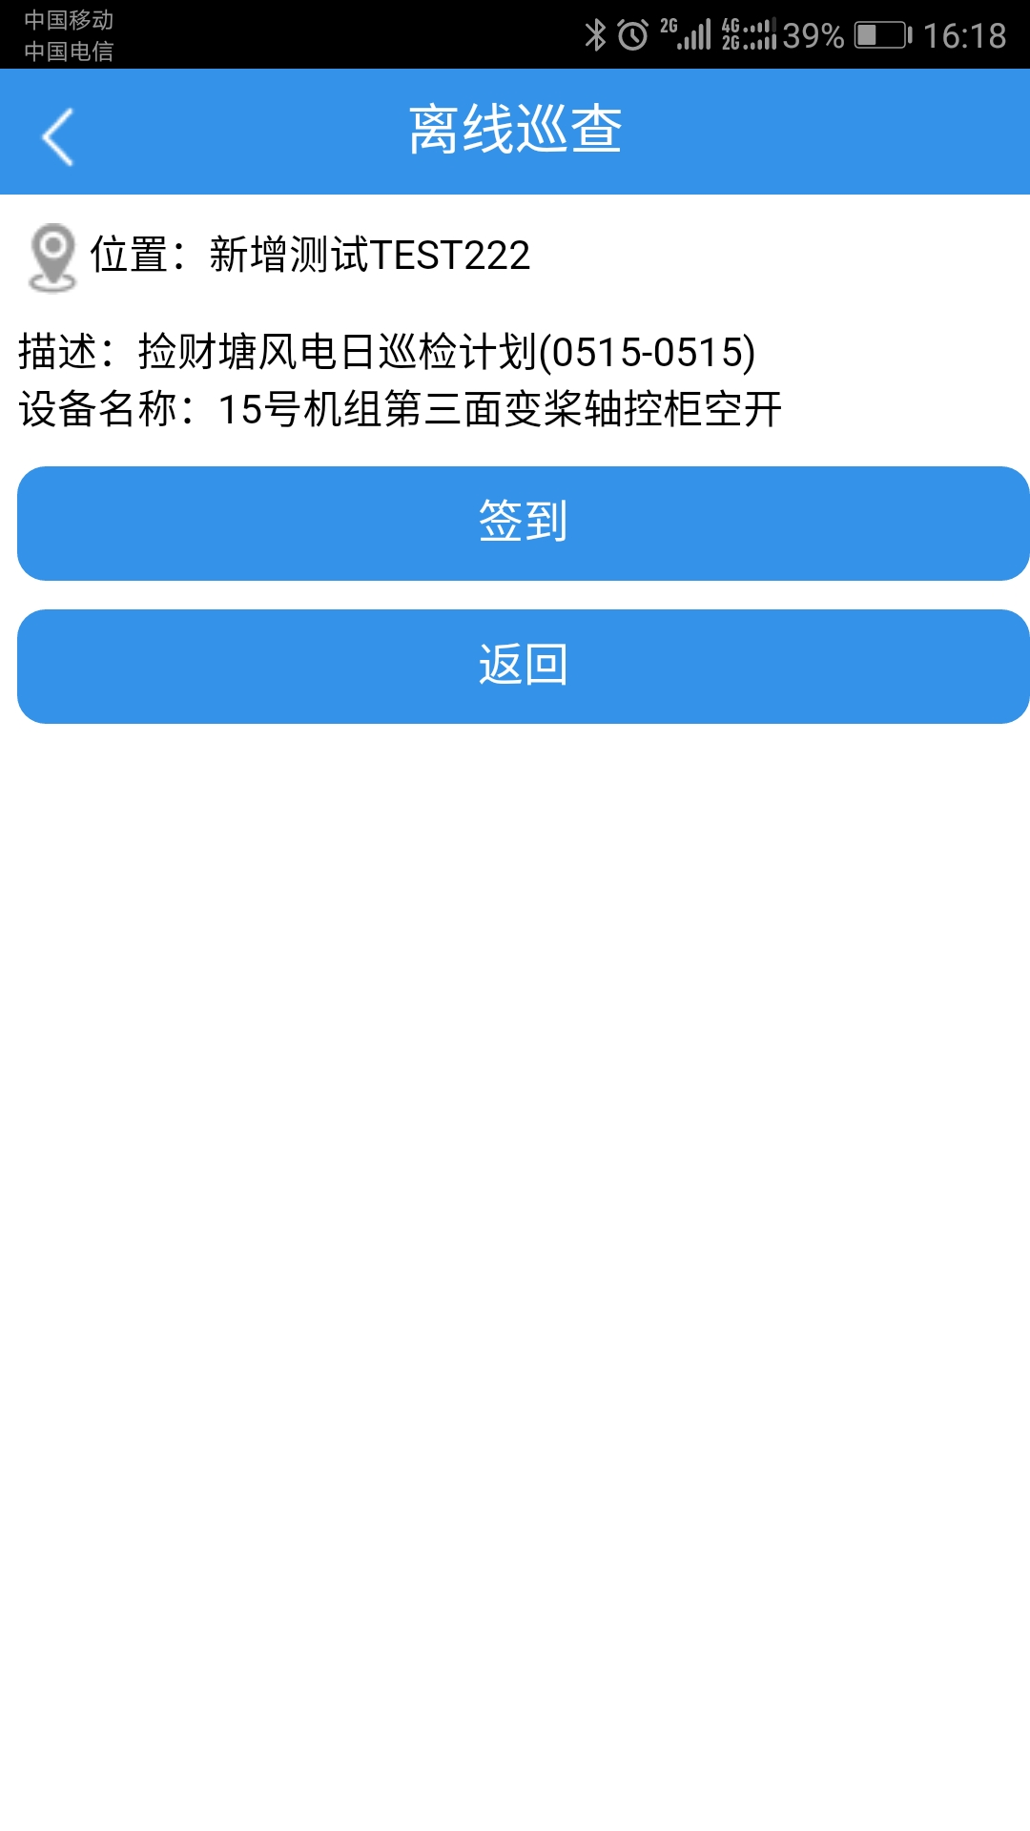

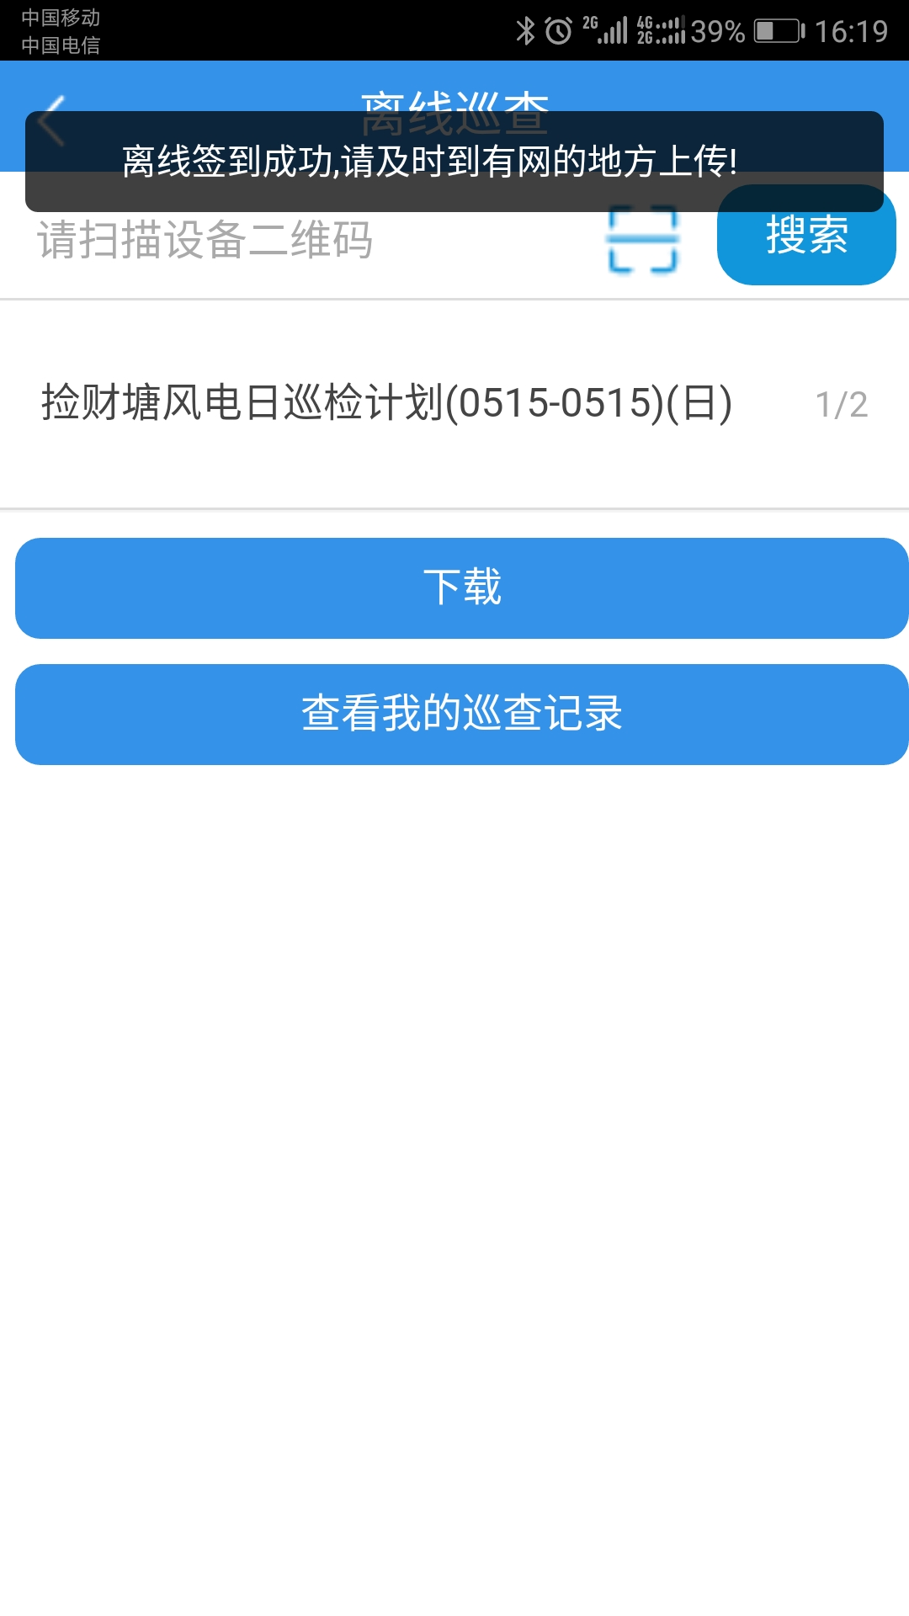

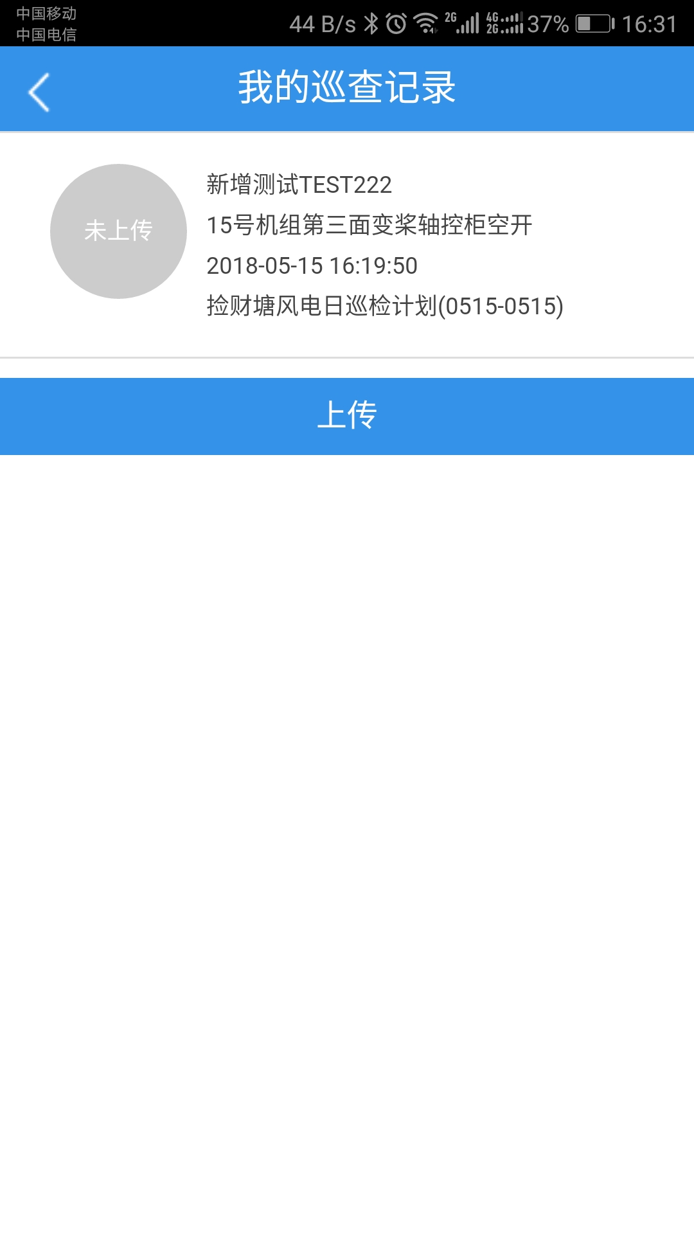

## 巡查统计

在生产管理首页点击巡查统计，进入巡查统计界面。统计主要分为两类，按人统计和按部门统计。

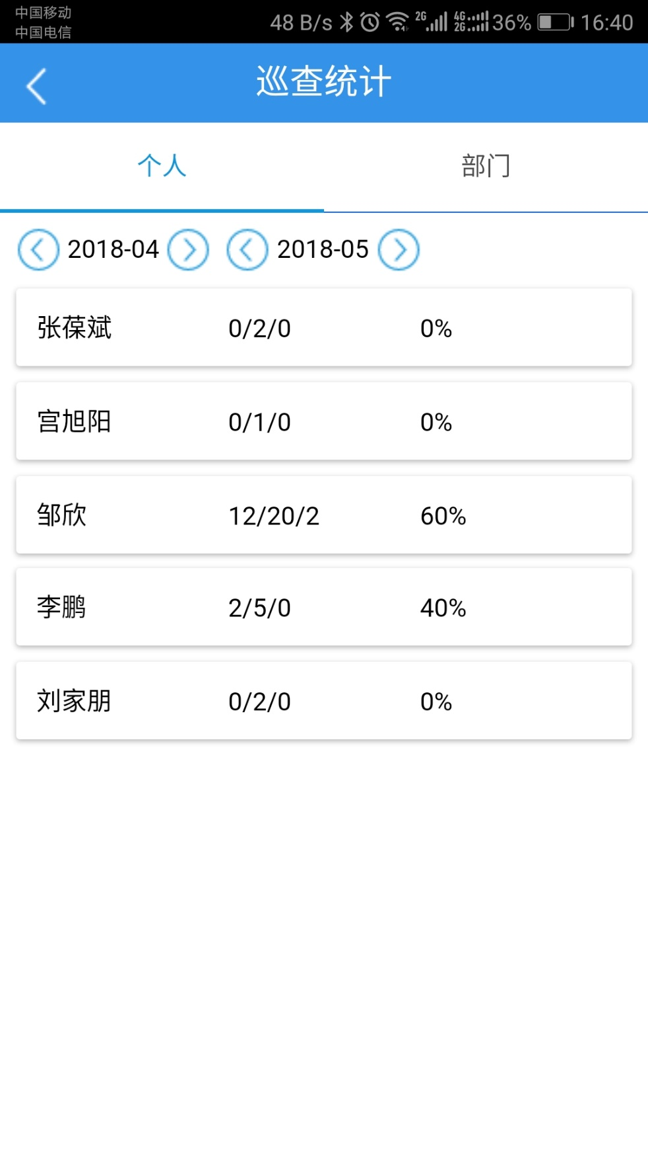

图38

可以选择时间区间来统计出不同的数据。行中间的三个数字分别表示计划中签到数、计划签到总数和计划外签到数。表行后的百分数表示计划中签到率。

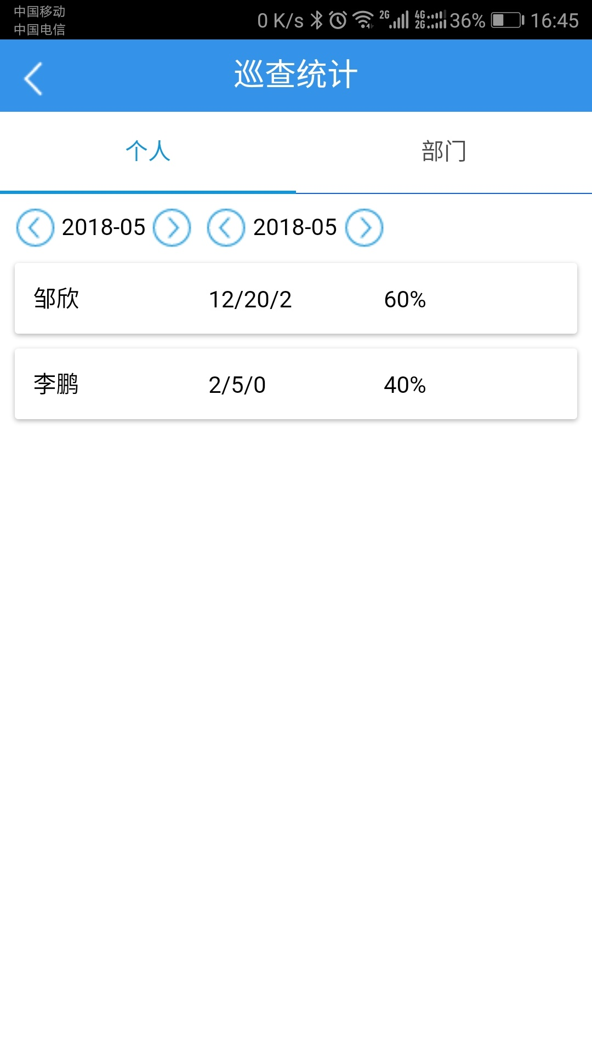

点击某一行中间的三个数字，可以跳转进入按人和设备的巡查统计。

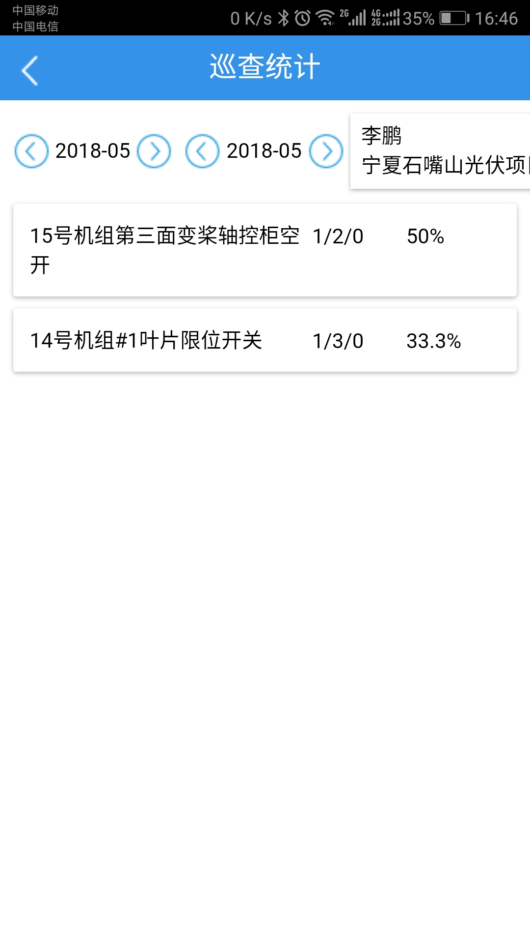

点击人员行上的百分比可以进入按人和计划的巡查统计。

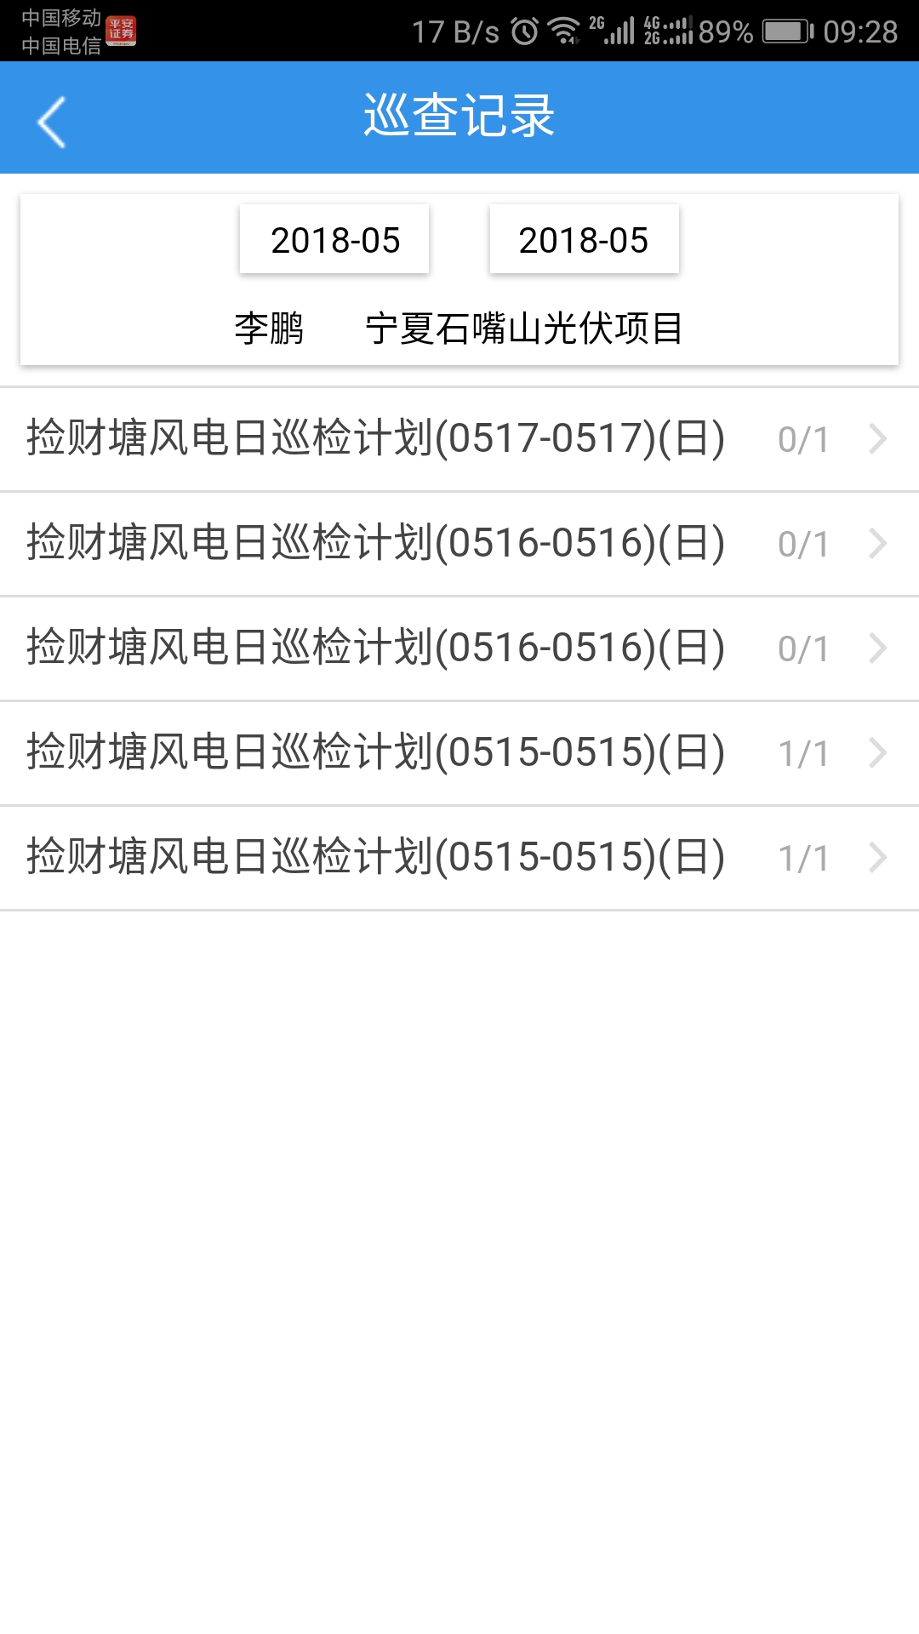

点击某个设备行，查看按人、设备和计划的巡查统计

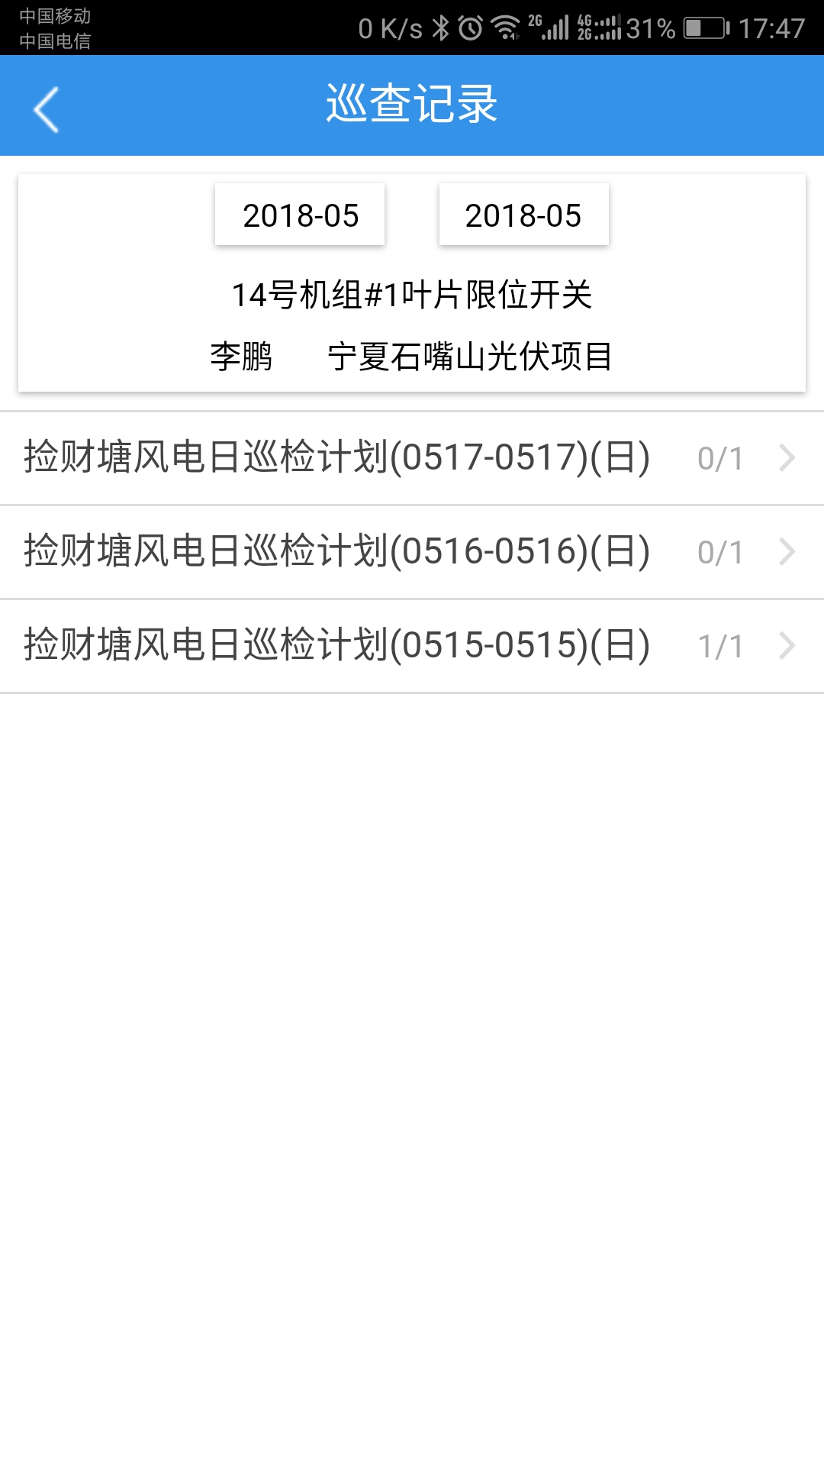

点击某个计划周期行，进入可以查看该周期内巡检签到记录。

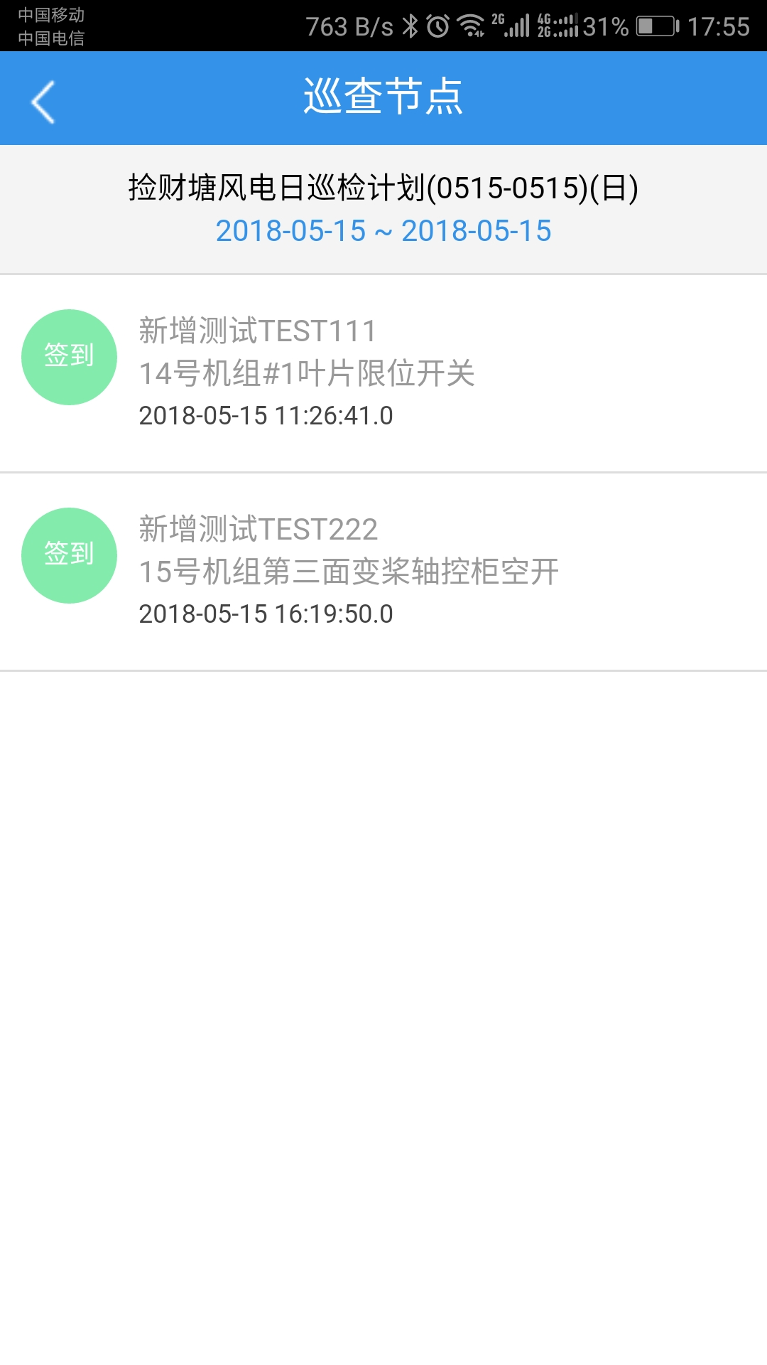

按部门查询查看各部门在某区间内的巡查统计情况。

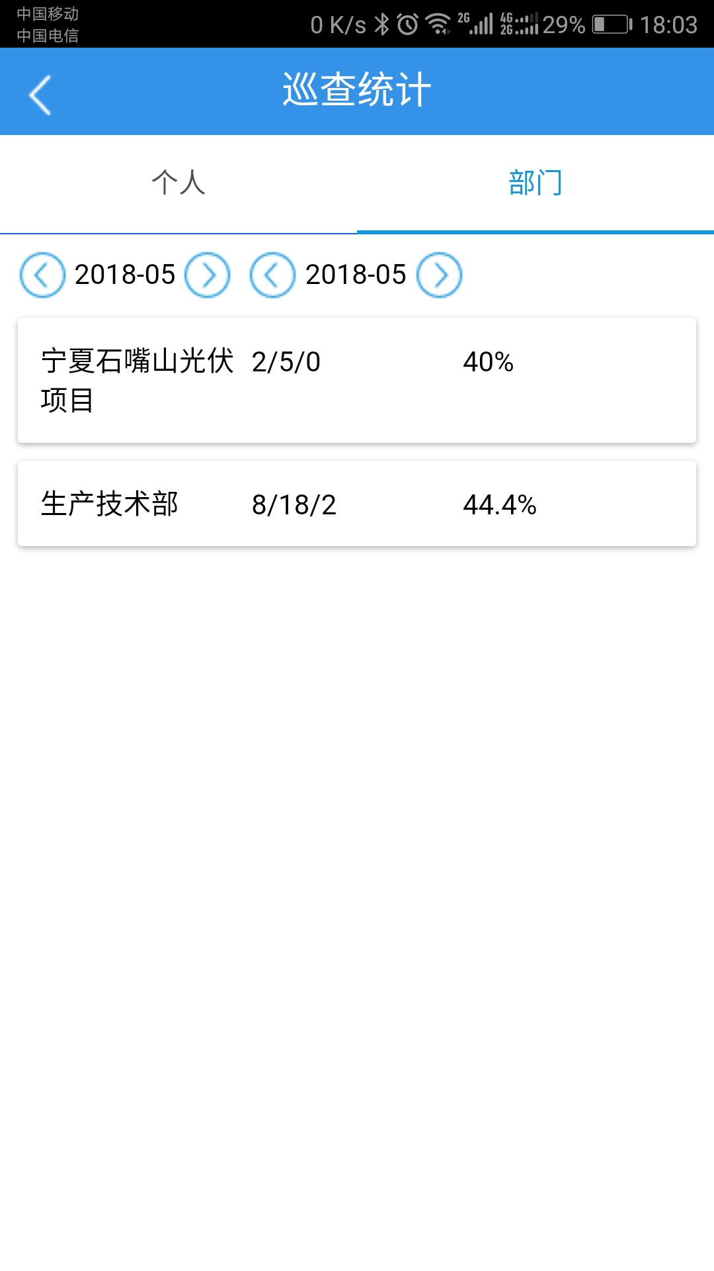

点击某个部门行上的部门，进入该部门各人员巡查统计界面。

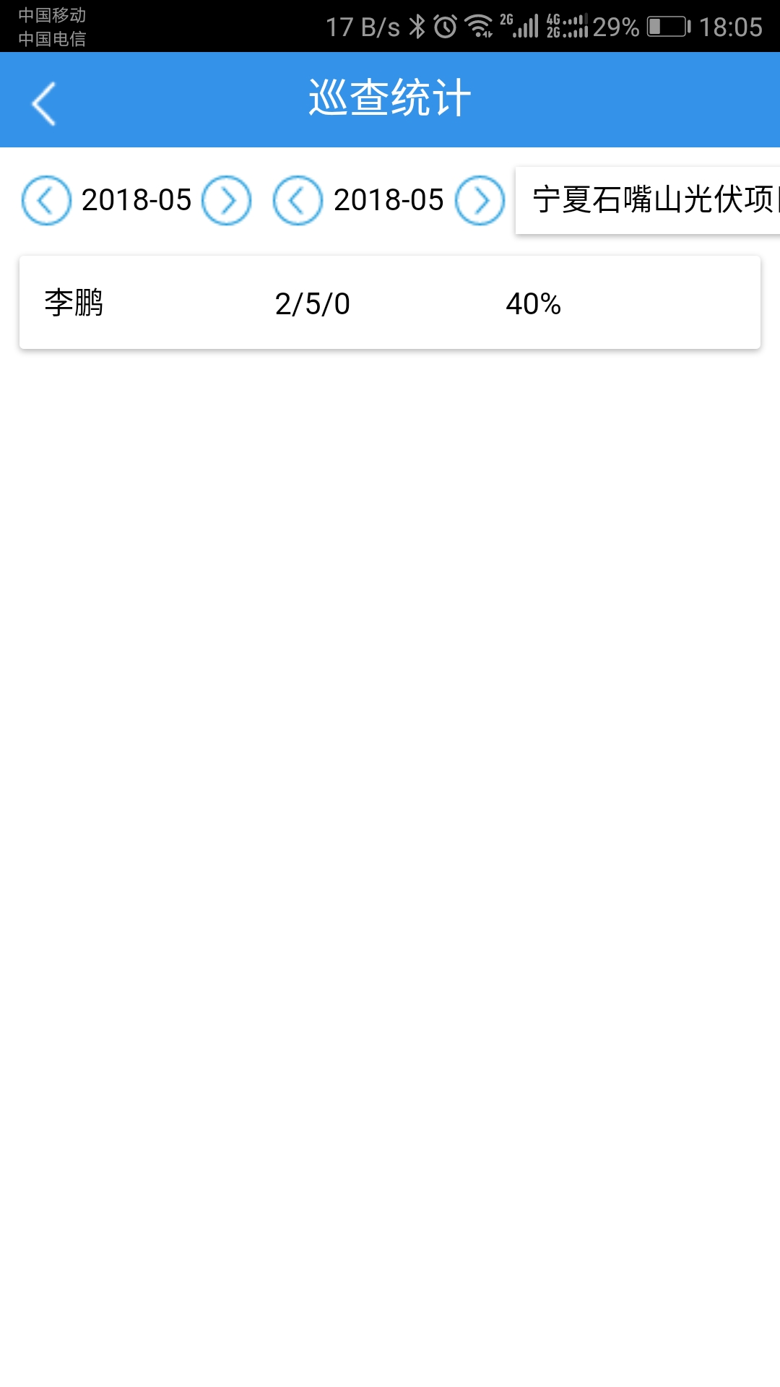

点击某个人，查看该人员所有的巡查记录。

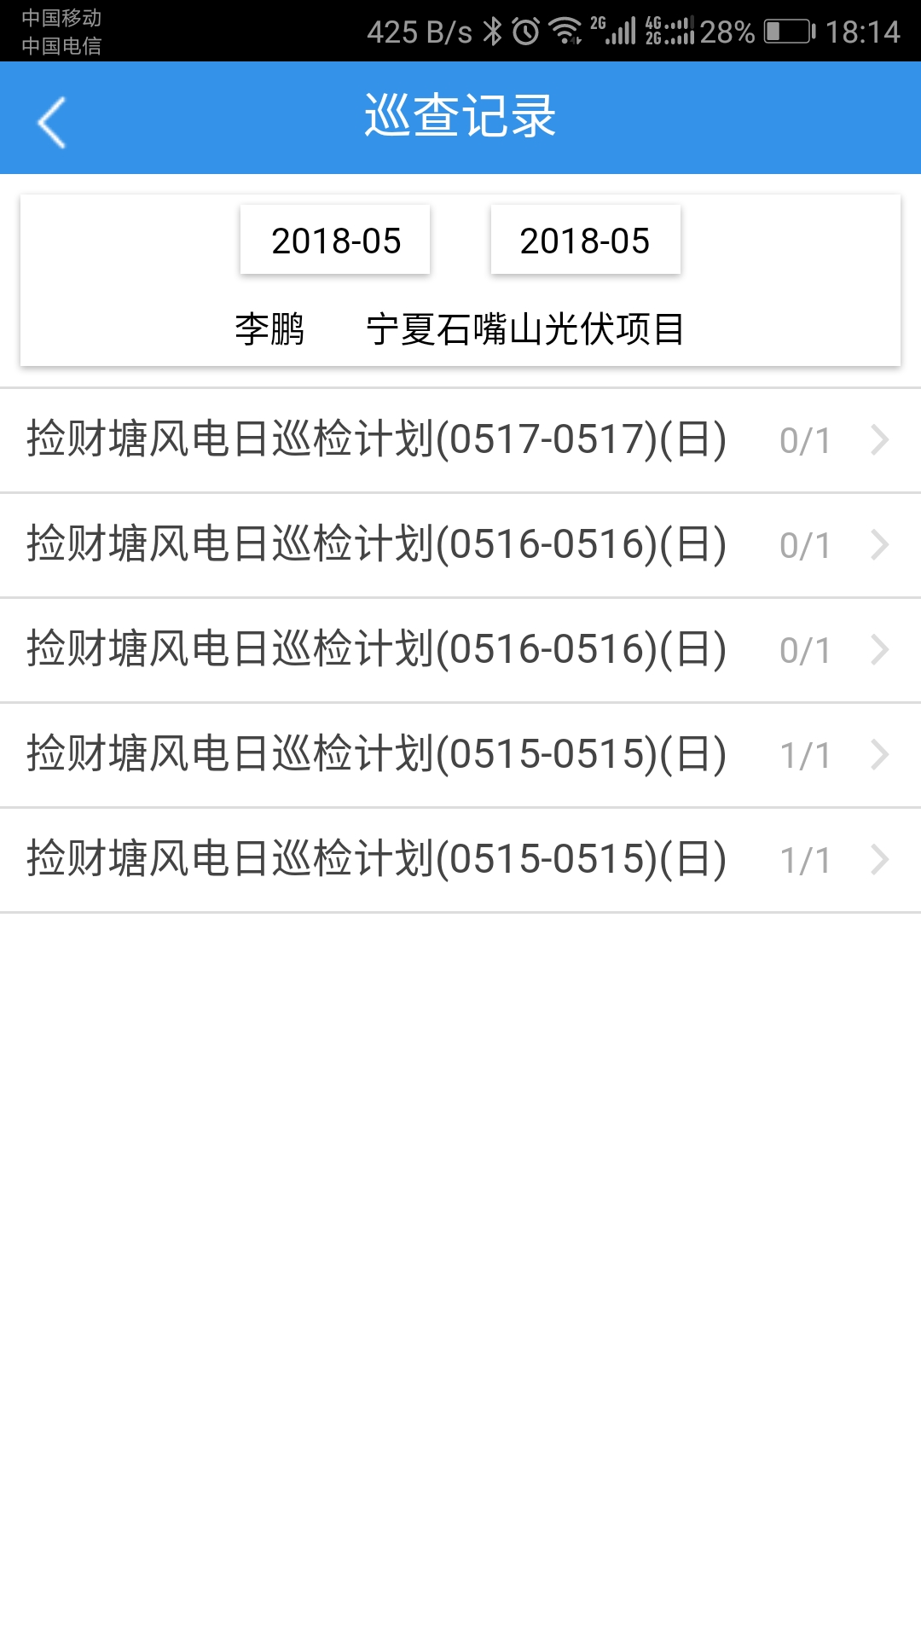

点击部门行上的三个数字，进入按部门和设备的统计界面。

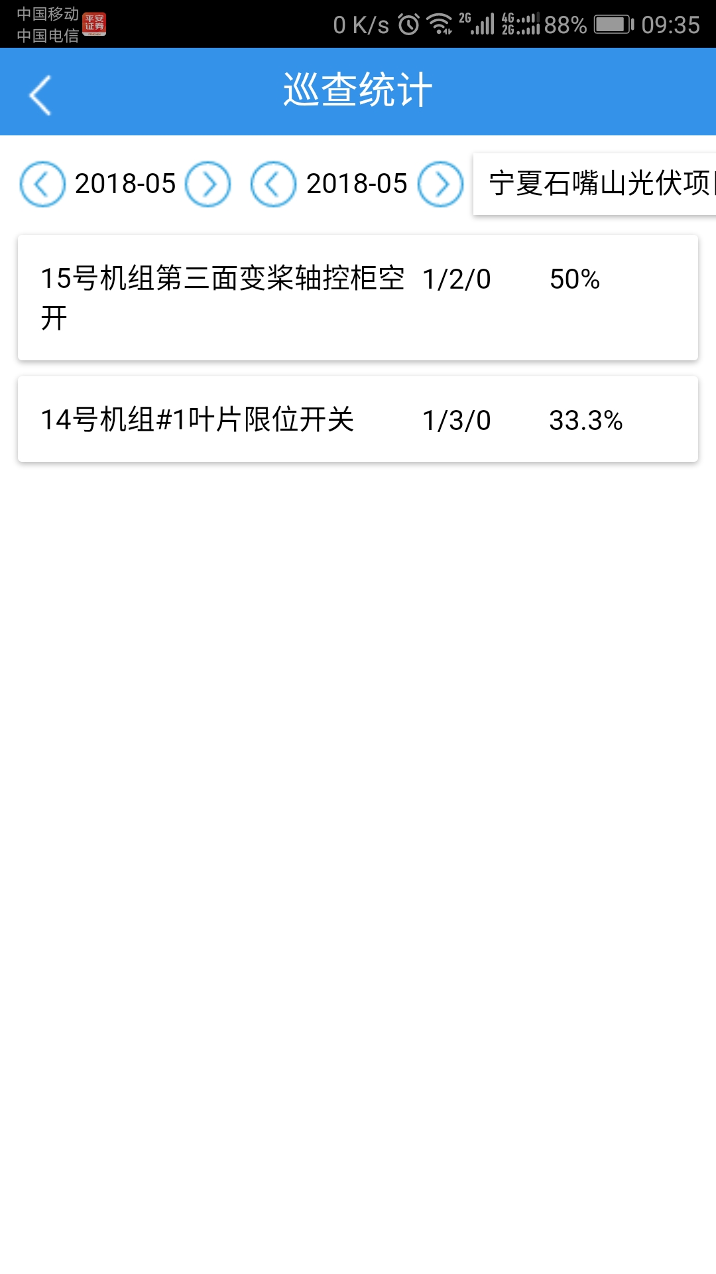

点击部门下的某个设备行，进入按部门、设备和人员的统计界面。

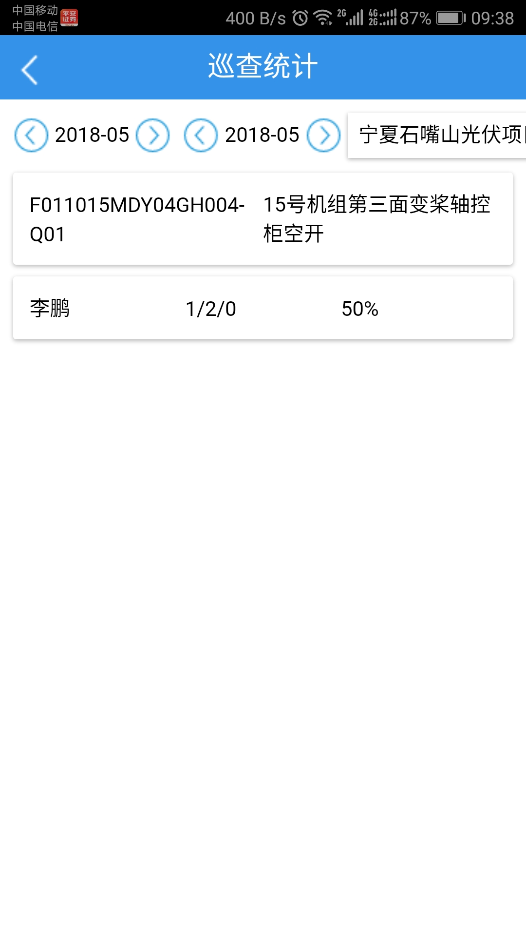

点击进入按部门、设备、人员和计划的统计界面。

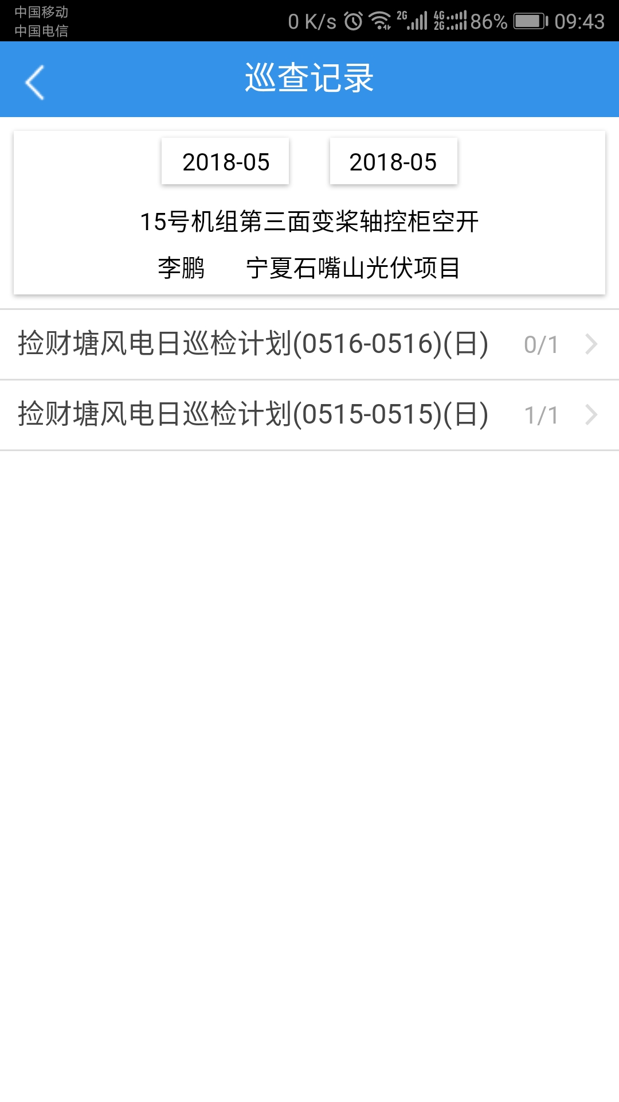

## 设备信息

## 任务管理

# 考勤签到

在首页点击考勤签到，进入考勤签到界面。

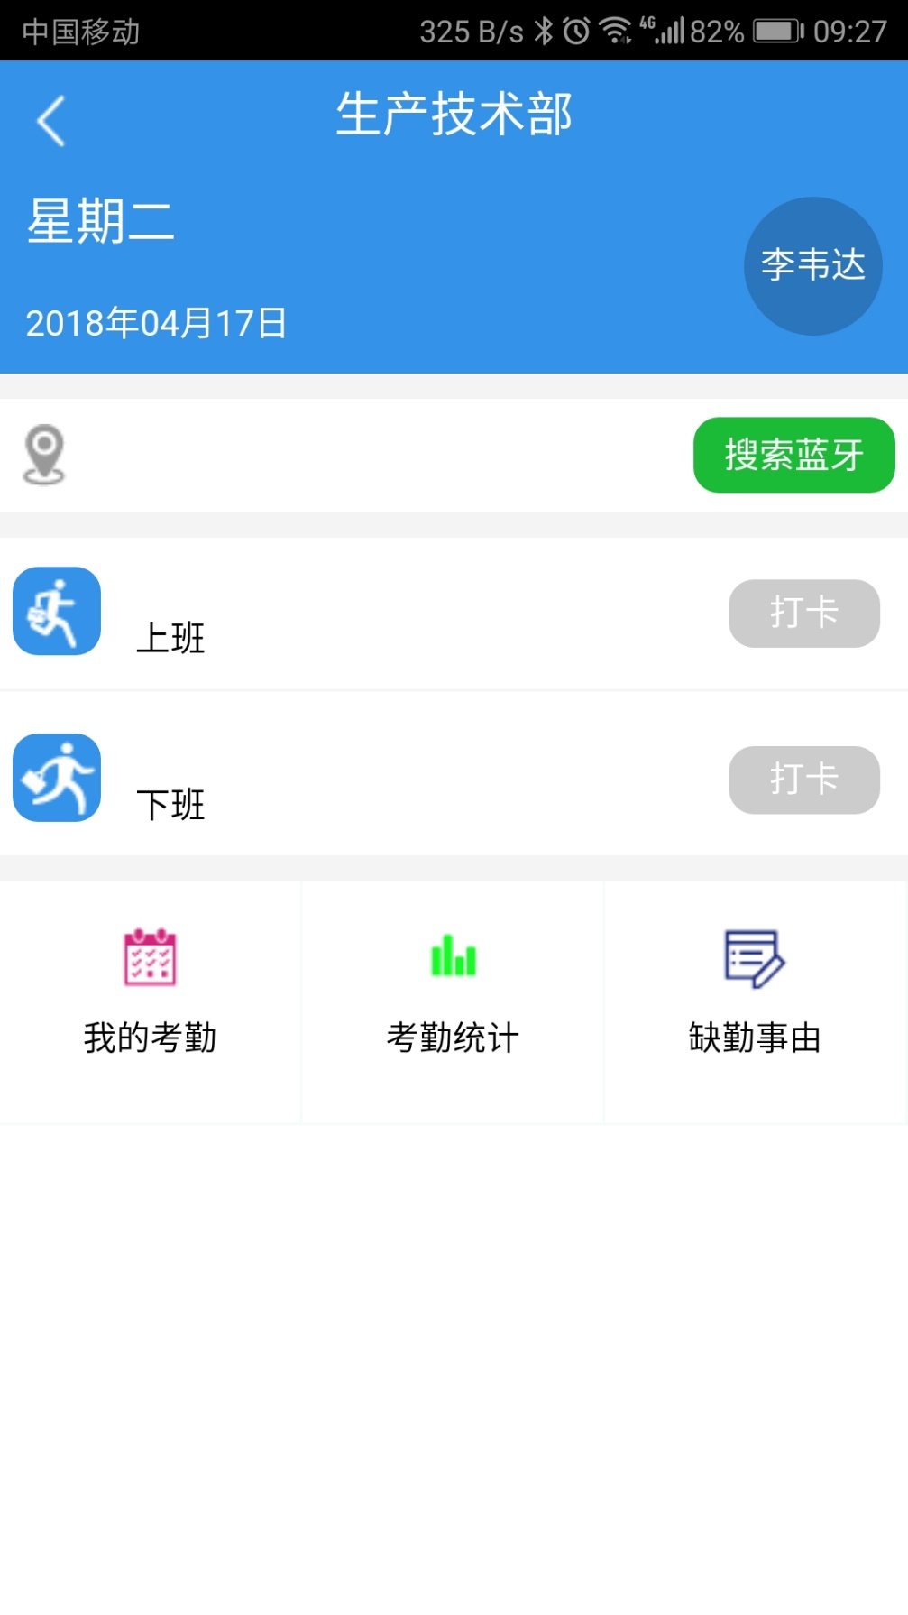

图45

## 考勤打卡

在考勤签到界面我们可以看到当前登陆人的部门、姓名的信息。点击搜索蓝牙，会提示我们要打开蓝牙，允许打开，然后会搜索到附近的蓝牙设备信息，选择要打卡的蓝牙位置和班次，打卡按钮会变亮，点击打卡，在系统中就会生成一条打卡记录，打卡成功。

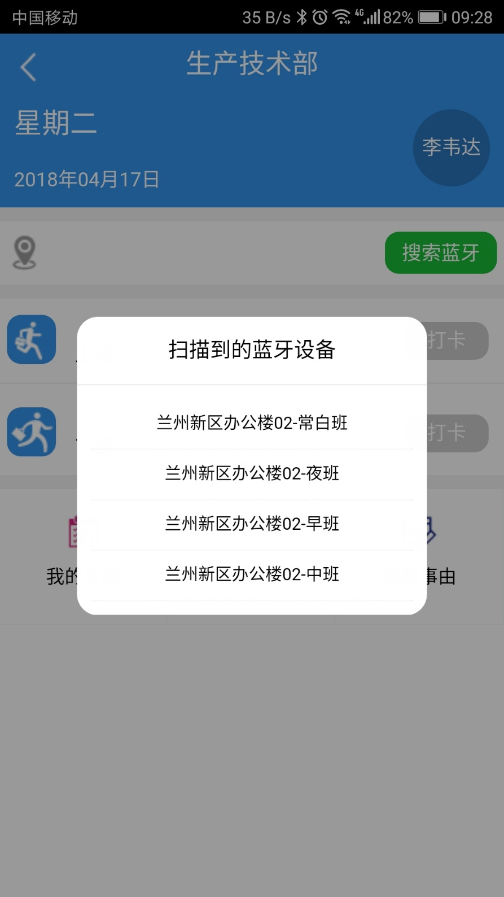

图46

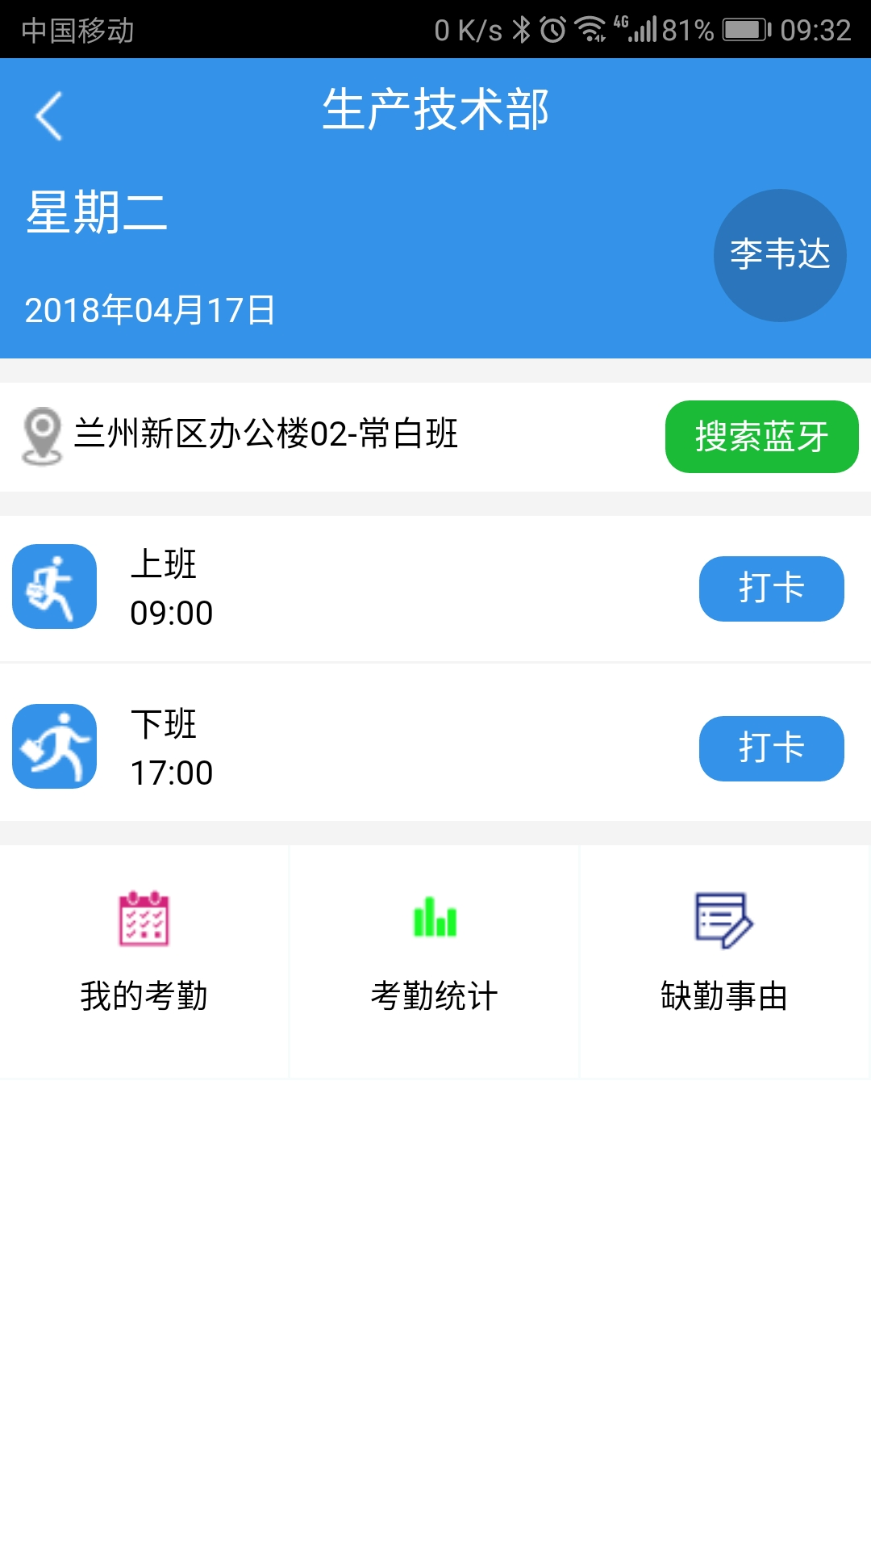

图47

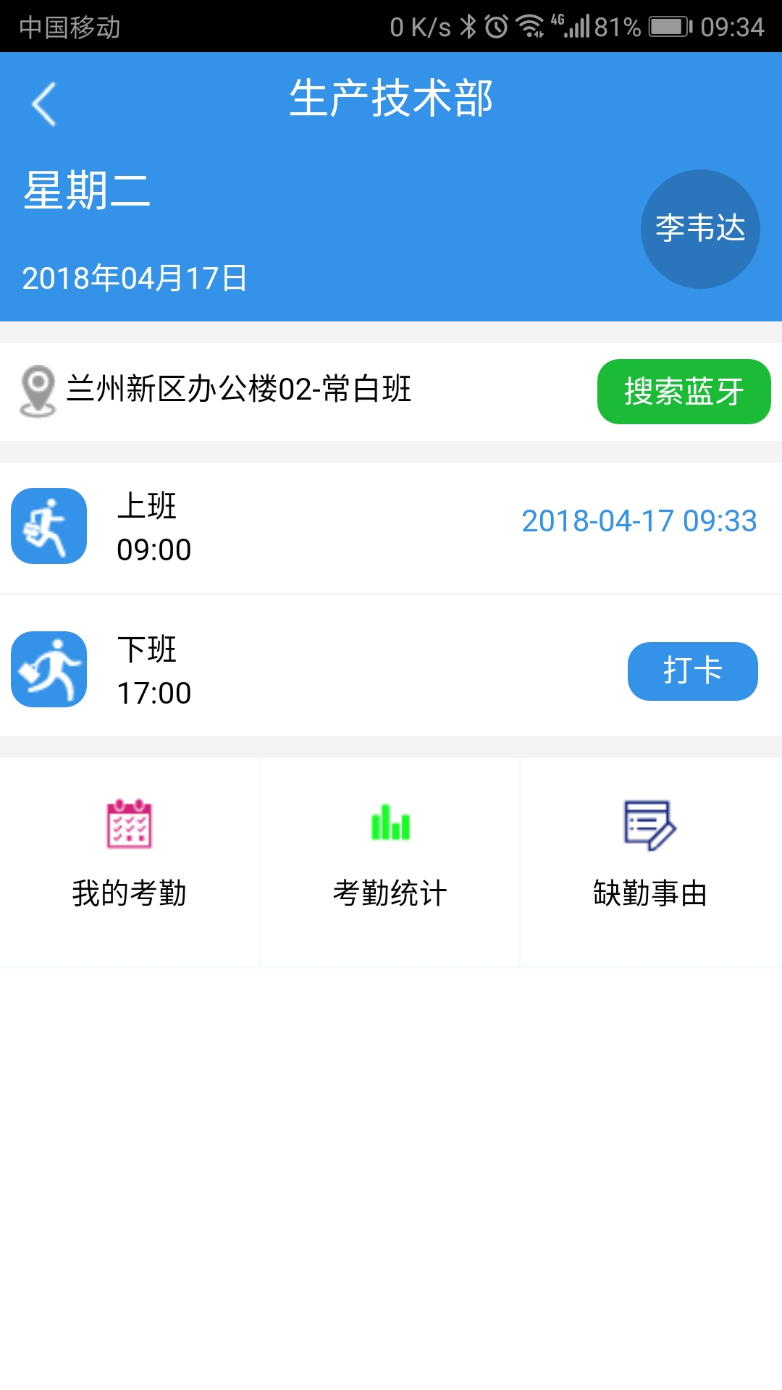

图48

值得注意的是，如果不小心误操作提前把下班的卡也打了，出现了早退的情况，不用担心，您可以到了下班时间更新打卡。

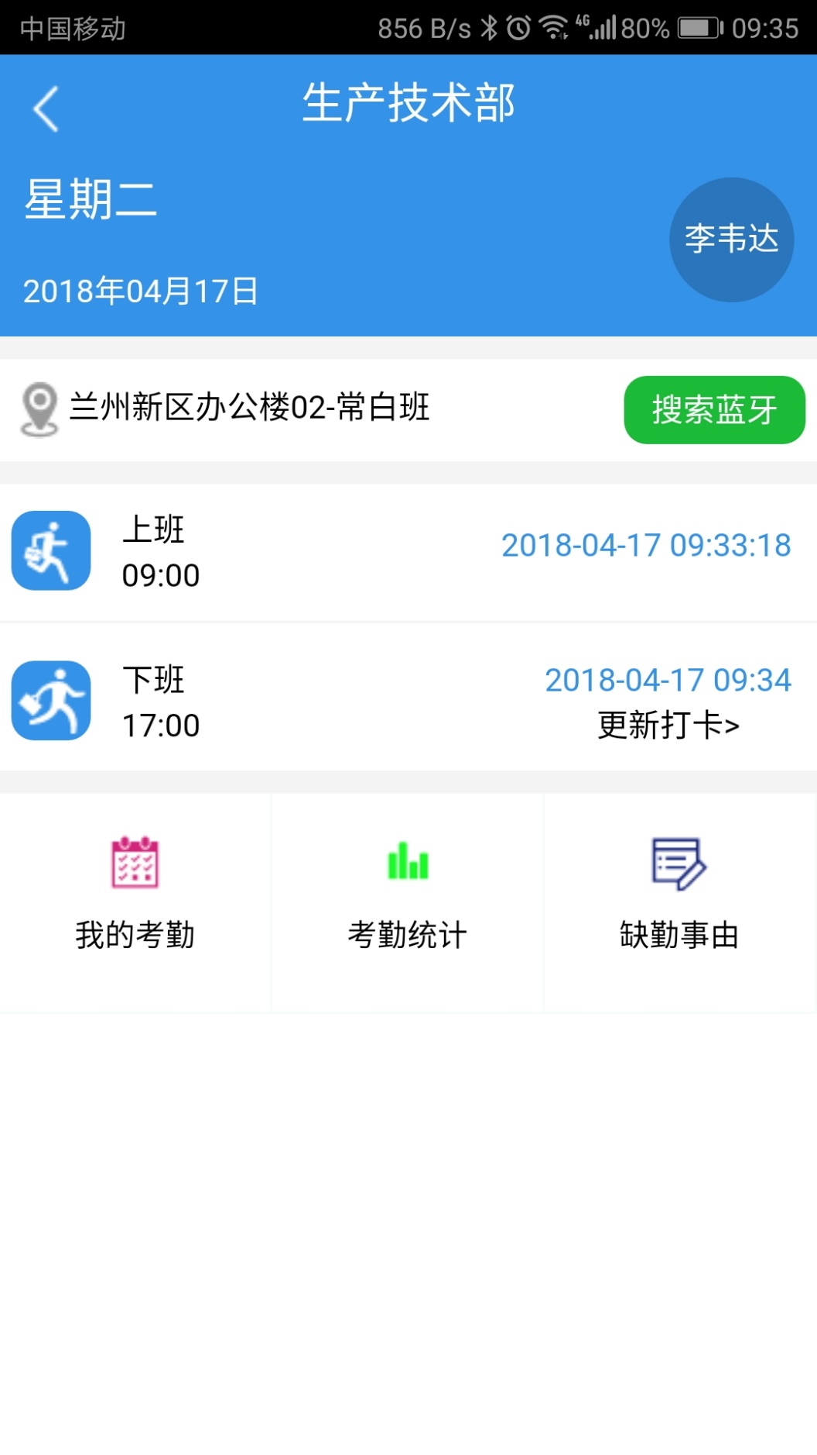

图49

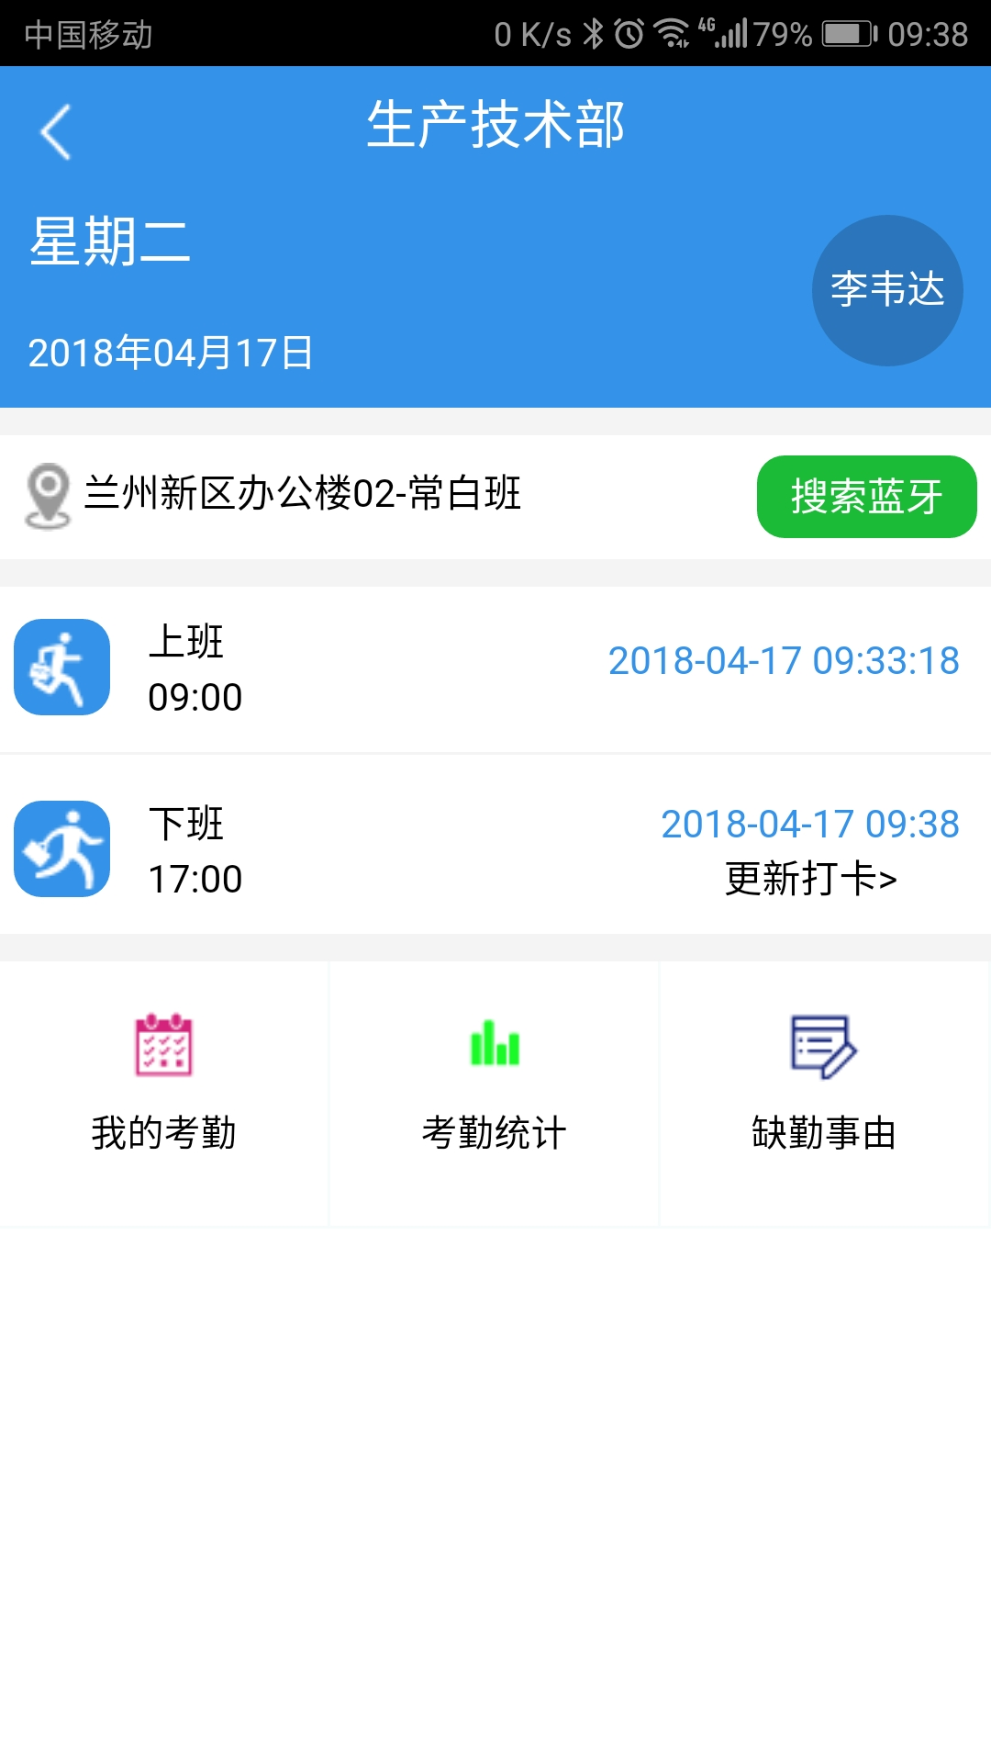

图50

## 我的考勤

在考勤签到界面点击底部的我的考勤，可以看到当前登陆人本月以及之前各月份的考勤记录（默认显示当前月份）。

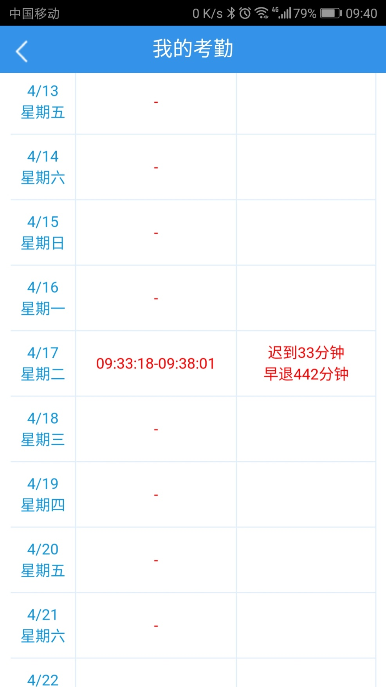

图51

点击要查看的某一天的记录的打卡时间，可以看到当前登陆人那一天的上下班打卡地点。

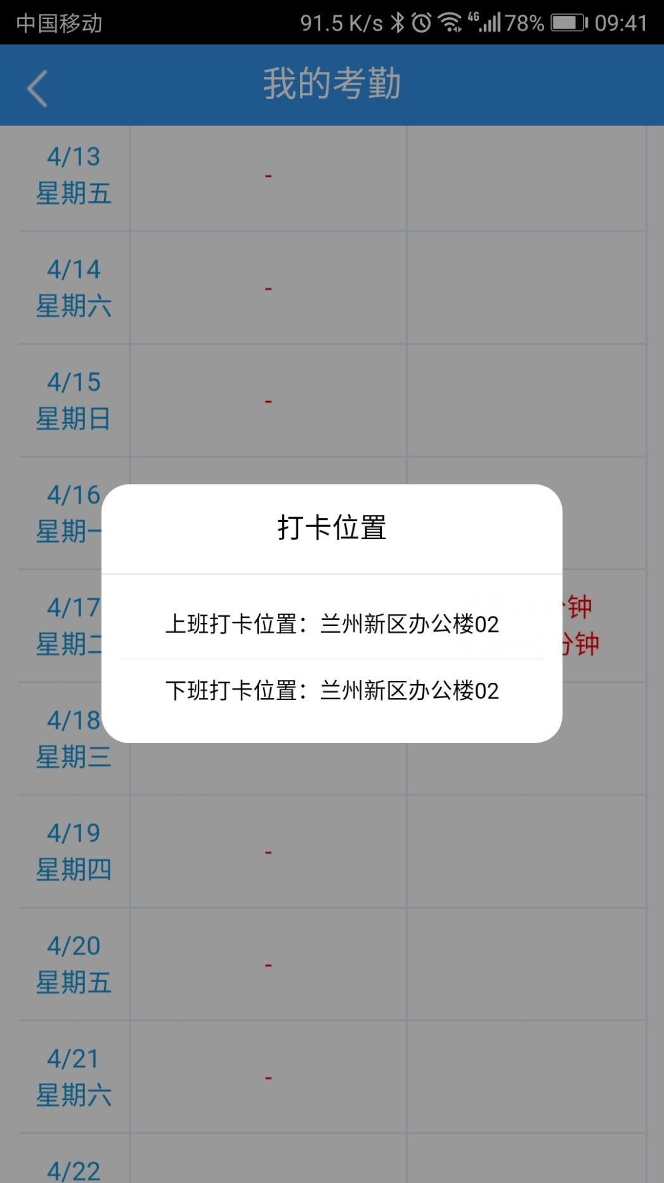

图52

点击某一天的打卡记录，可以填写迟到早退和未打卡的事由，填写完成后，点击确认事由就添加成功了。

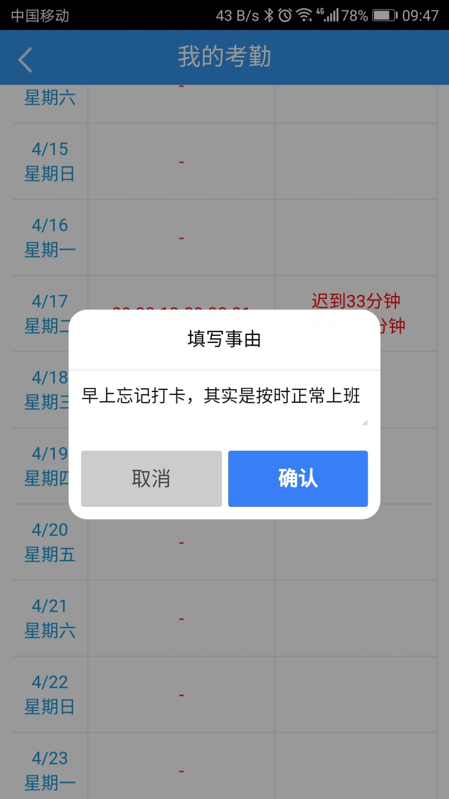

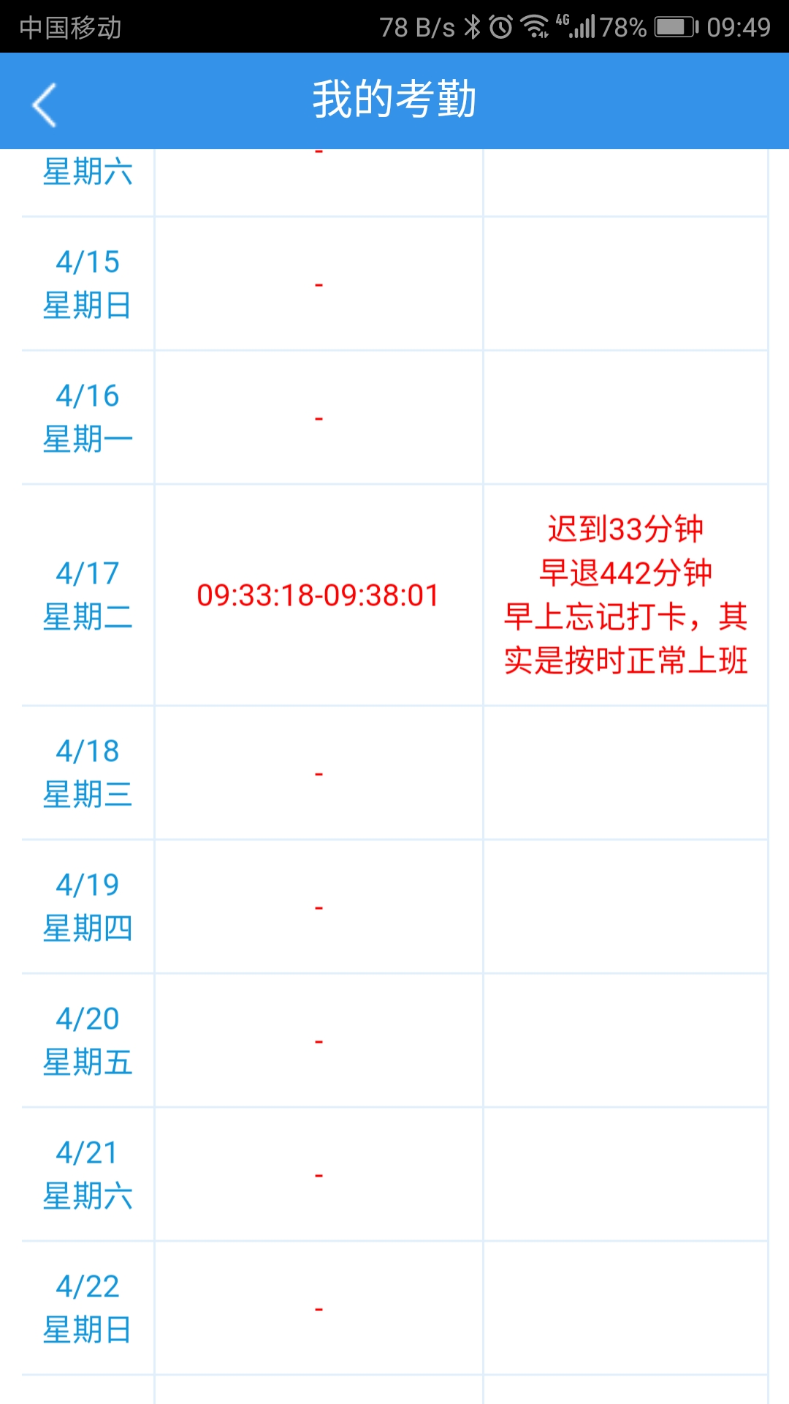

## 考勤统计

在考勤签到界面点击底部的考勤统计，进入考勤统计界面。统计分为日统计和月统计。

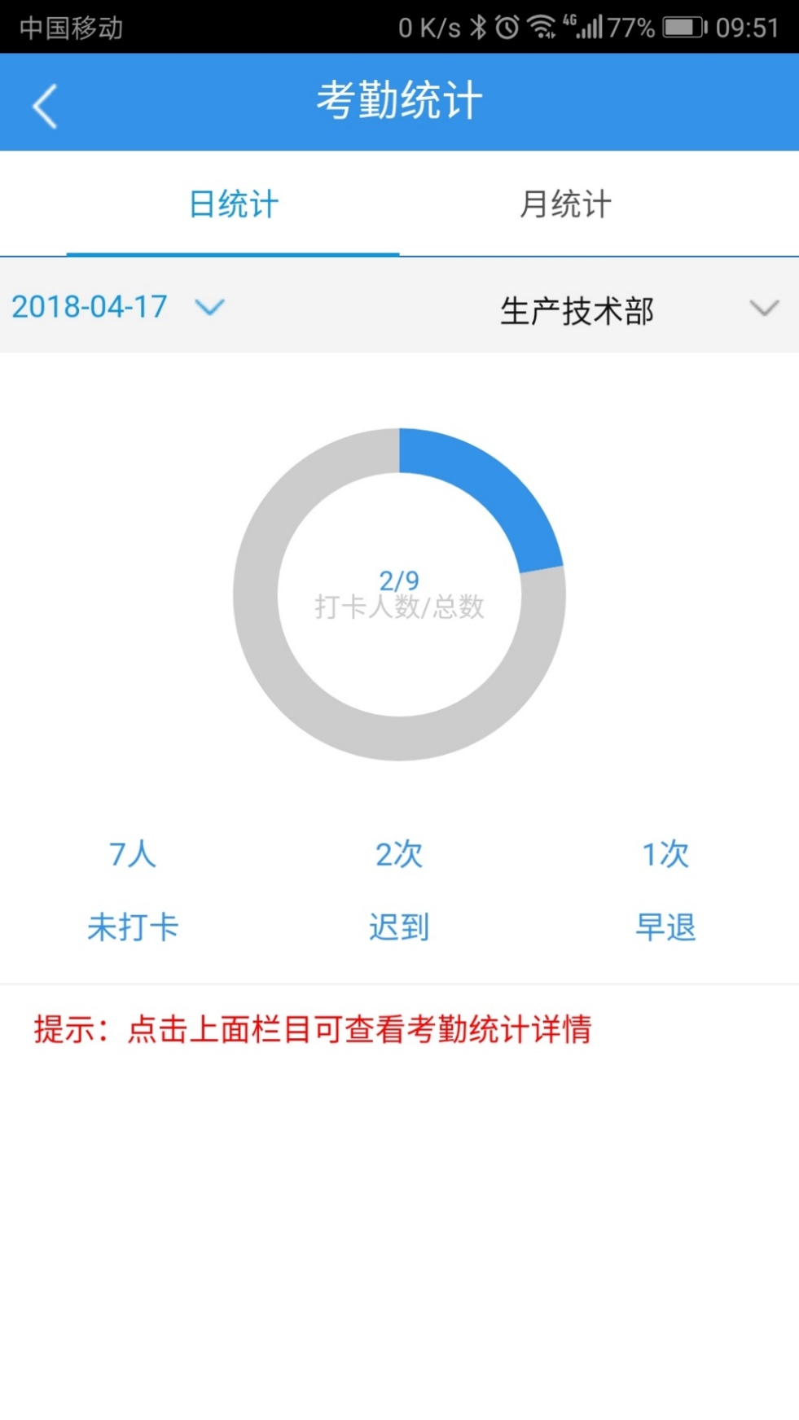

图53

默认显示日统计，且为当天的统计，默认为当前登陆人所在部门的统计。管理员授予用户权限，使用户可以查看其他部门的考勤统计。

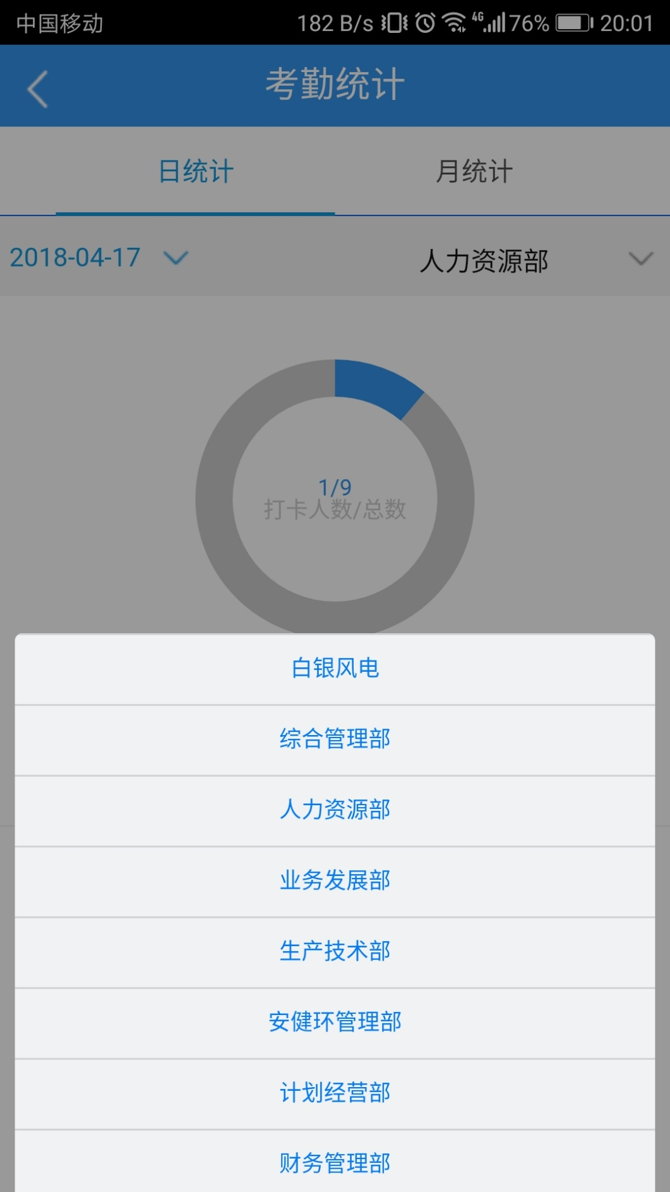

图54

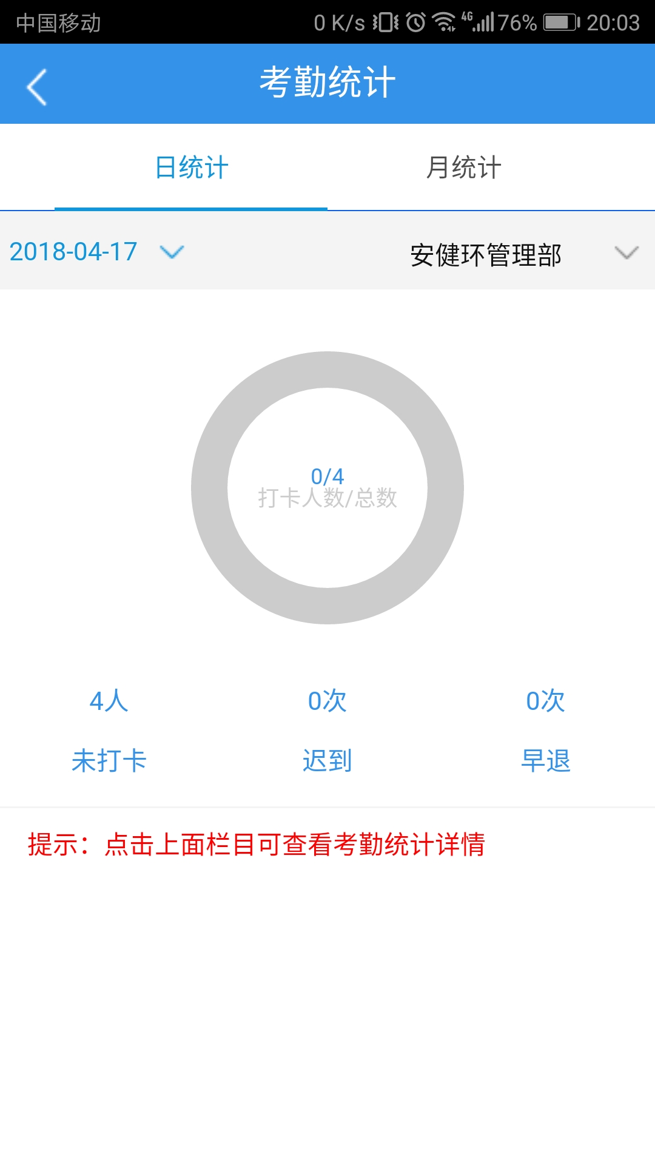

图55

可以点击圆圈对应部分，查看各部门打卡或者未打卡人员所占的百分比。

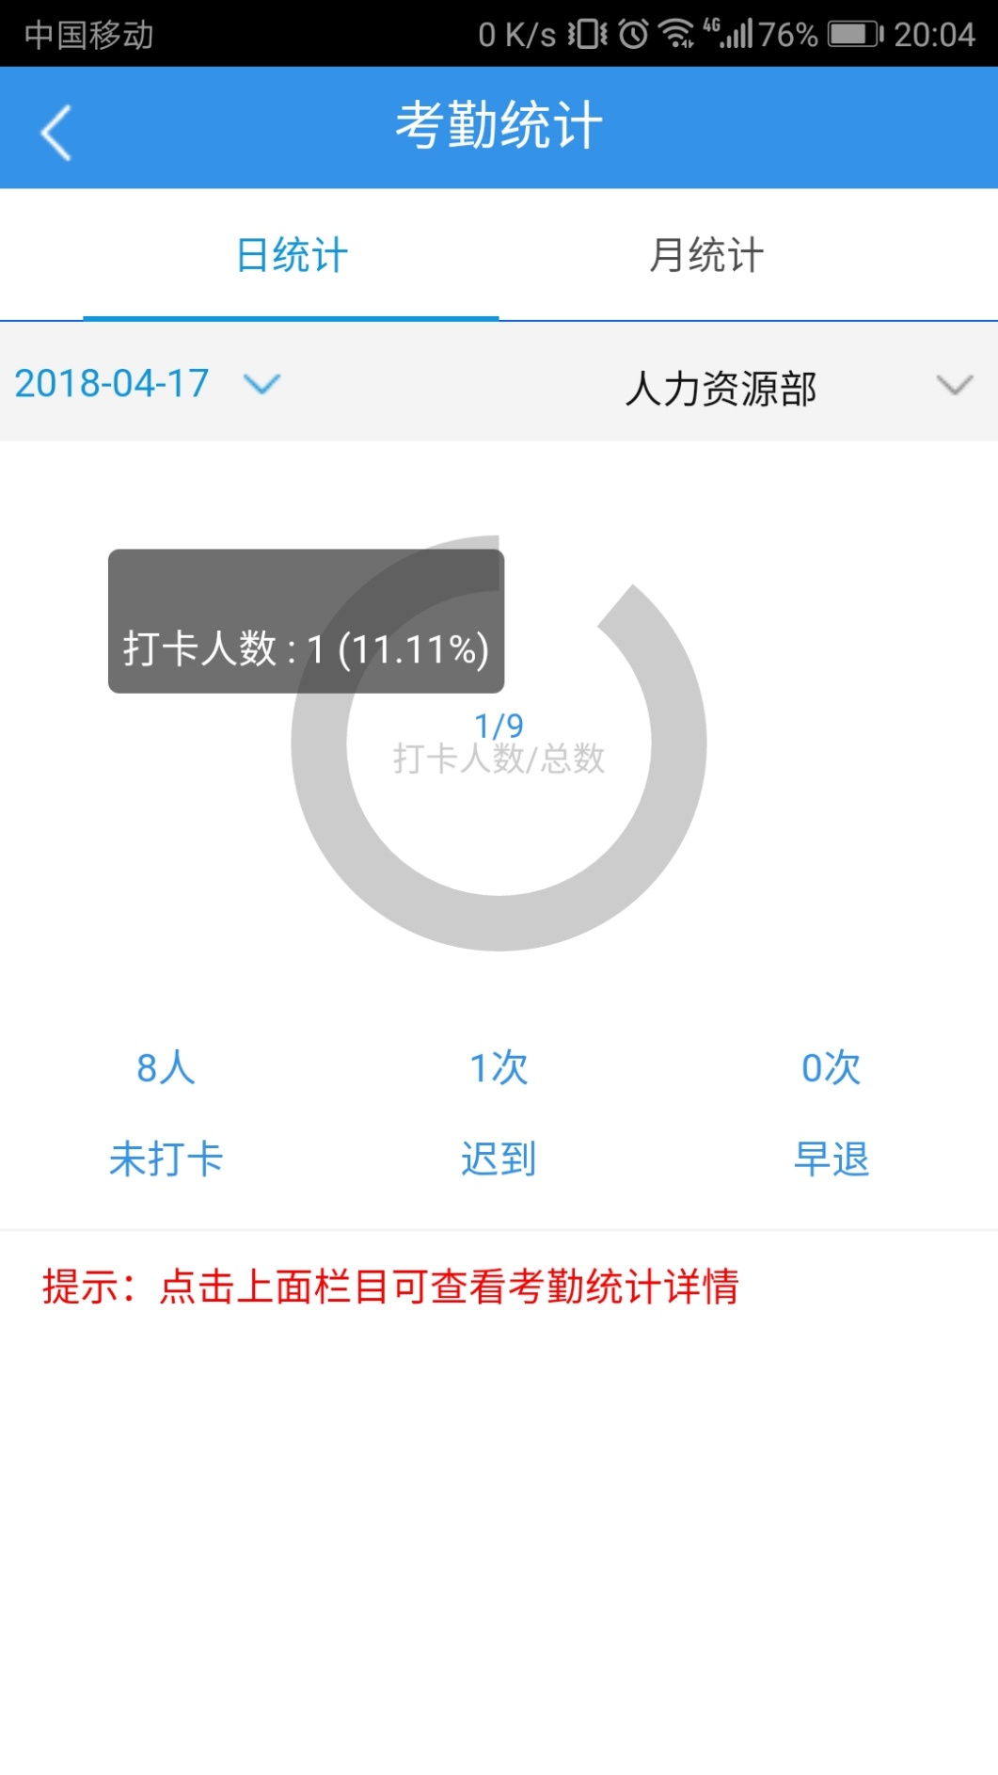

图56

点击园圈图下面的未打卡、迟到、早退可以查看发生对应情况的人员。

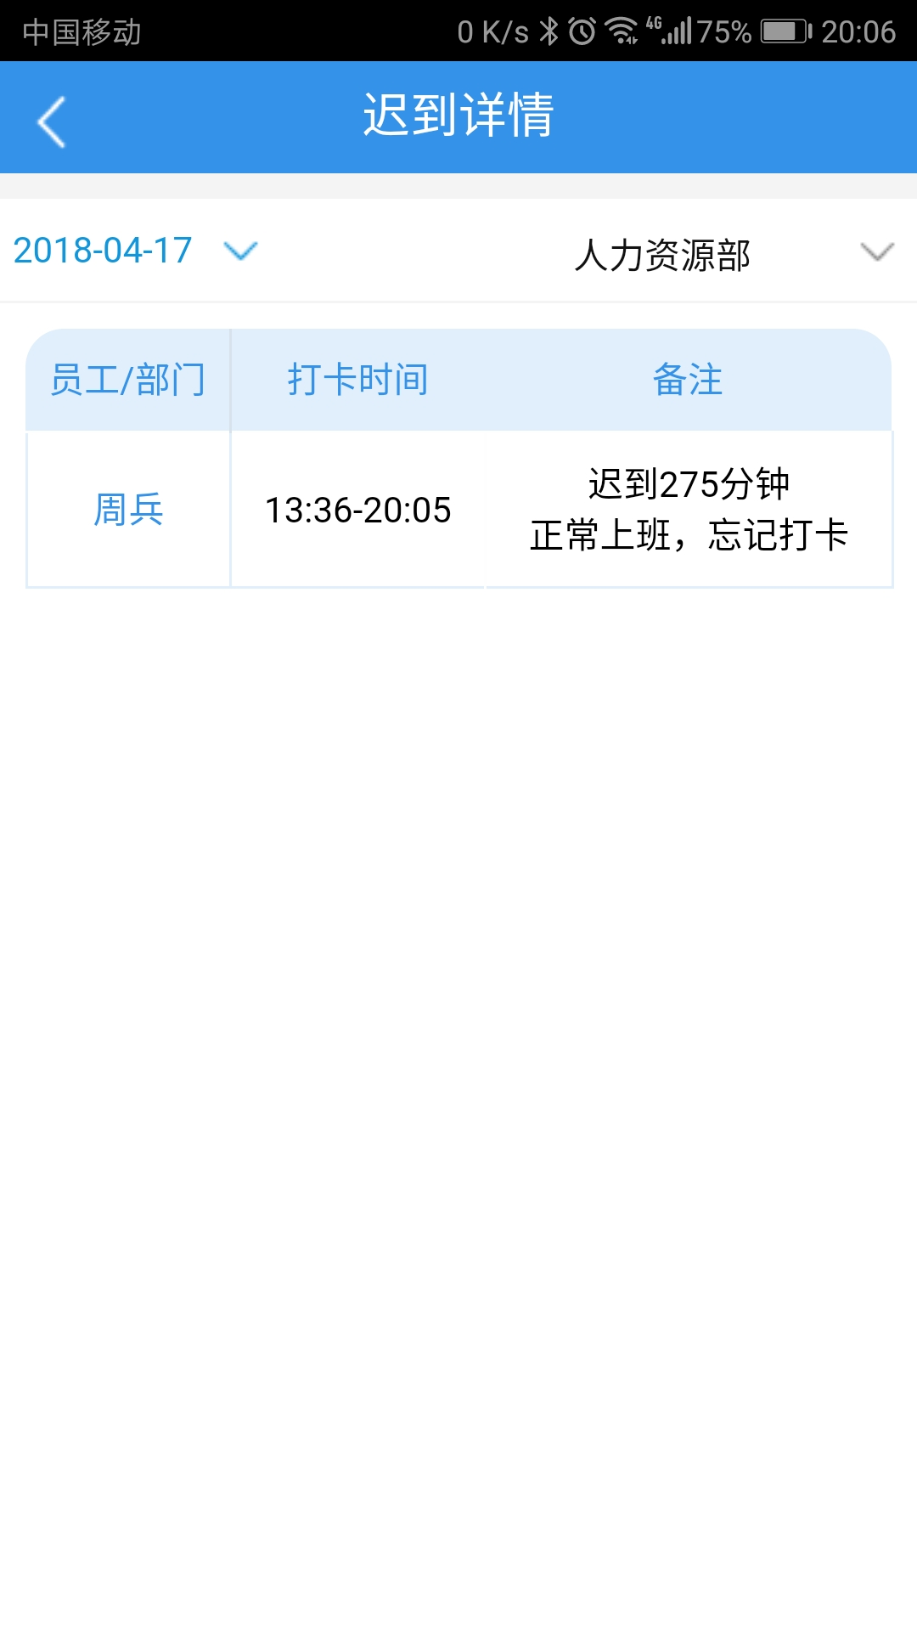

图57

有权限的用户选择白银风电，可以查看全公司整体的考勤统计。

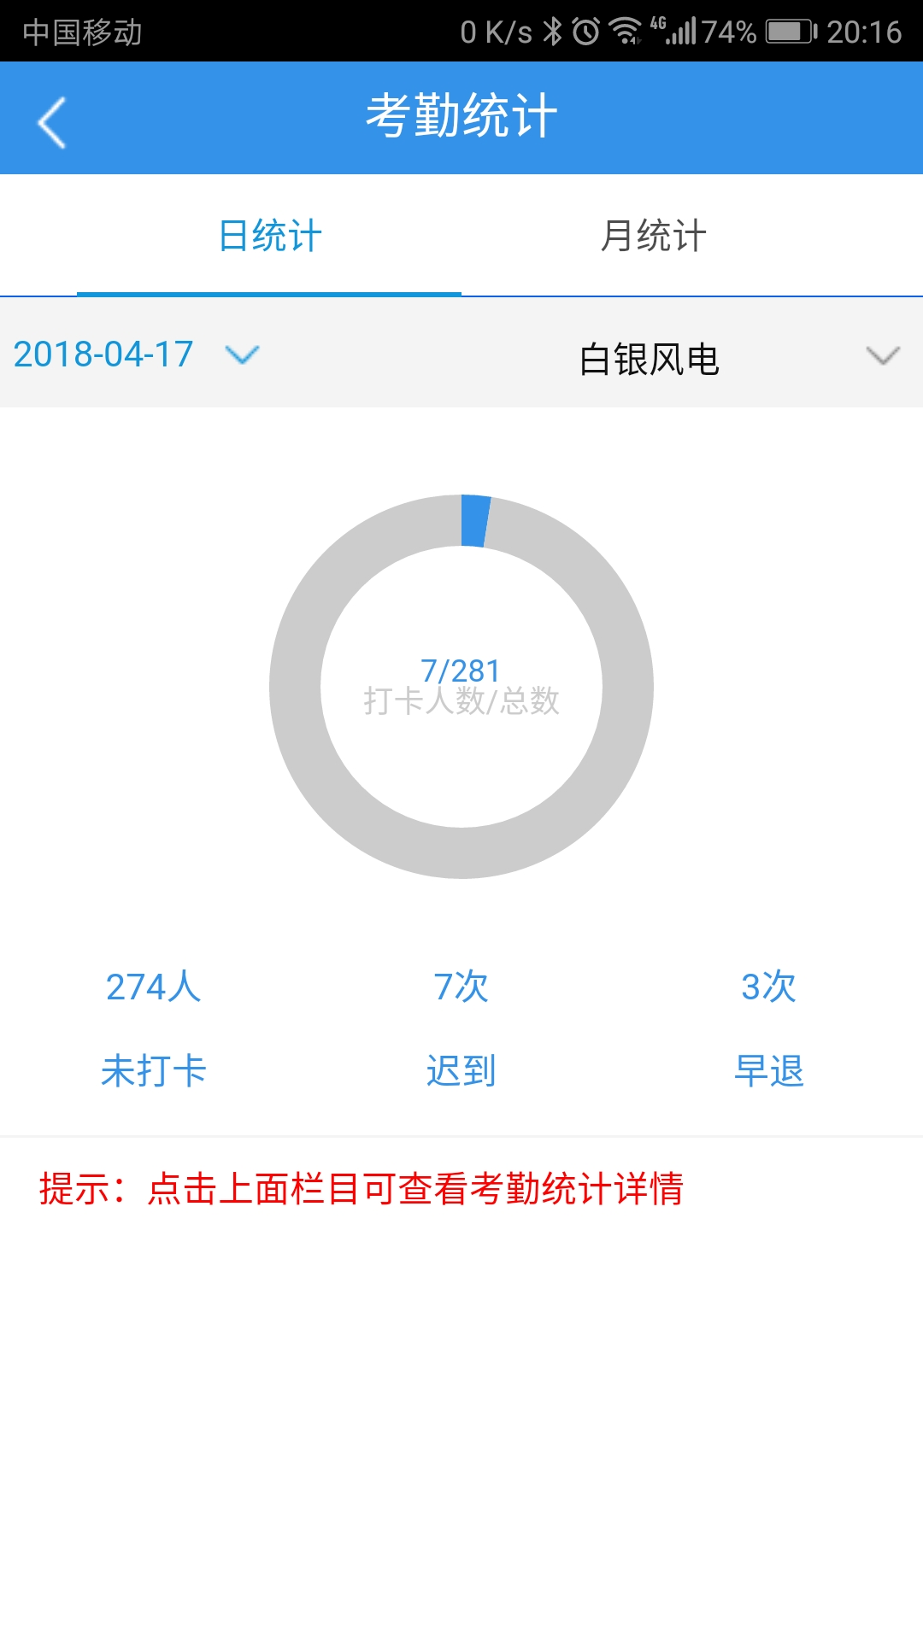

图58

点击月统计，默认显示当前月、当前登陆人所在部门考勤统计情况，若管理员授予权限，可以查看其他部门、以及部门其他月份的考勤统计。

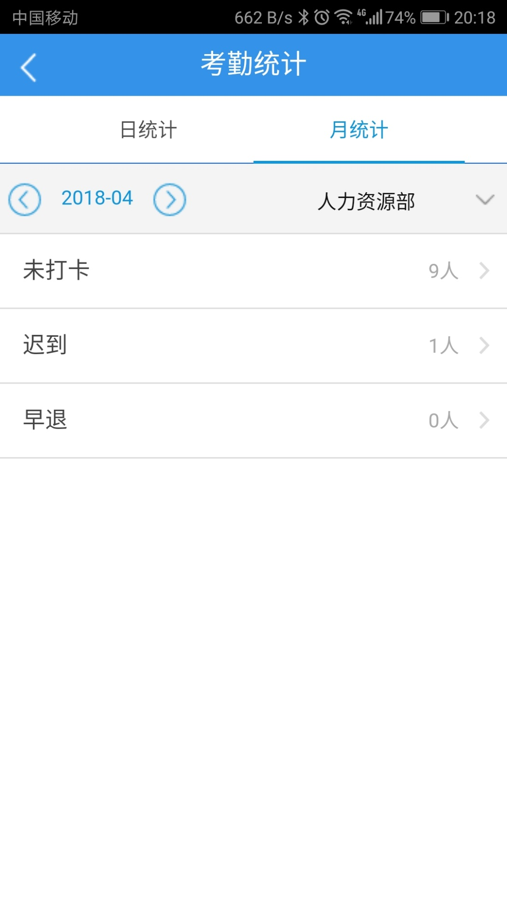

图59

点击未打卡（迟到、早退），可以查看人员当月的未打卡（迟到、早退）统计。

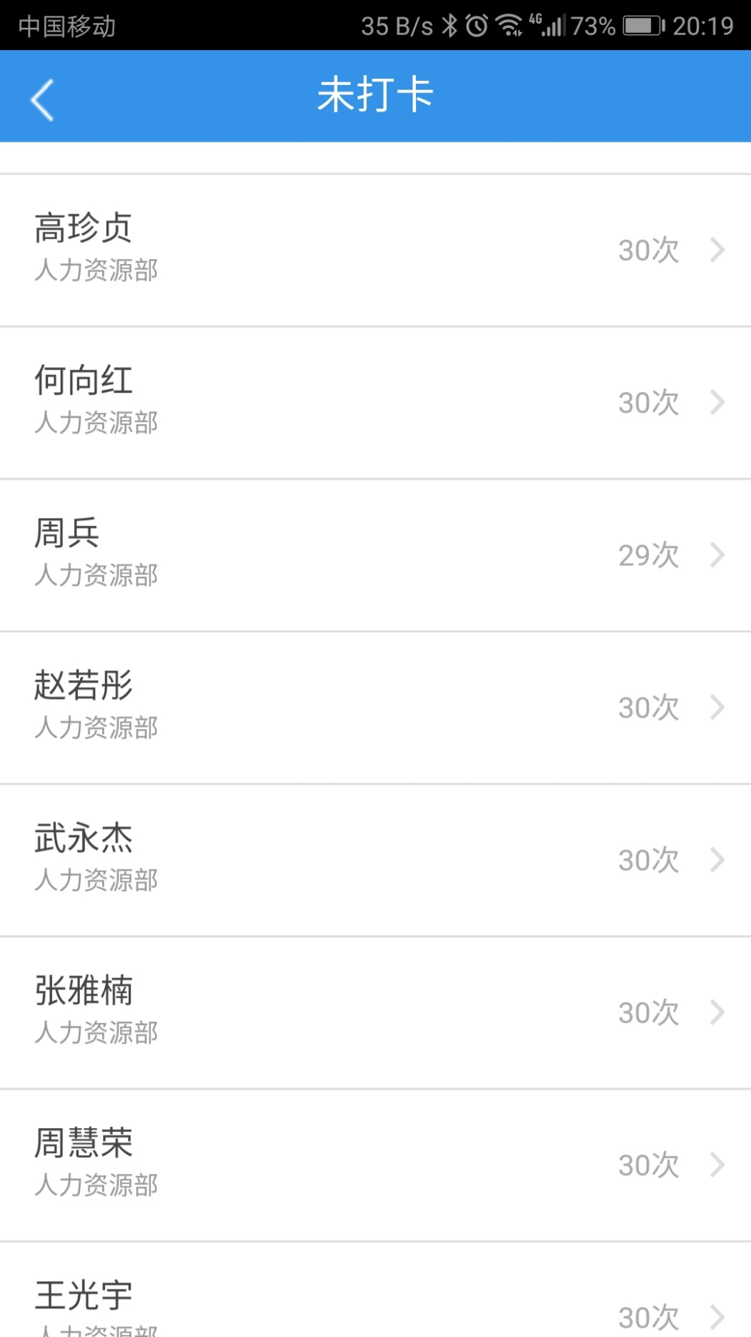

图60

点击要查看的人员，可以查看对应人员的对应月份的考勤统计。

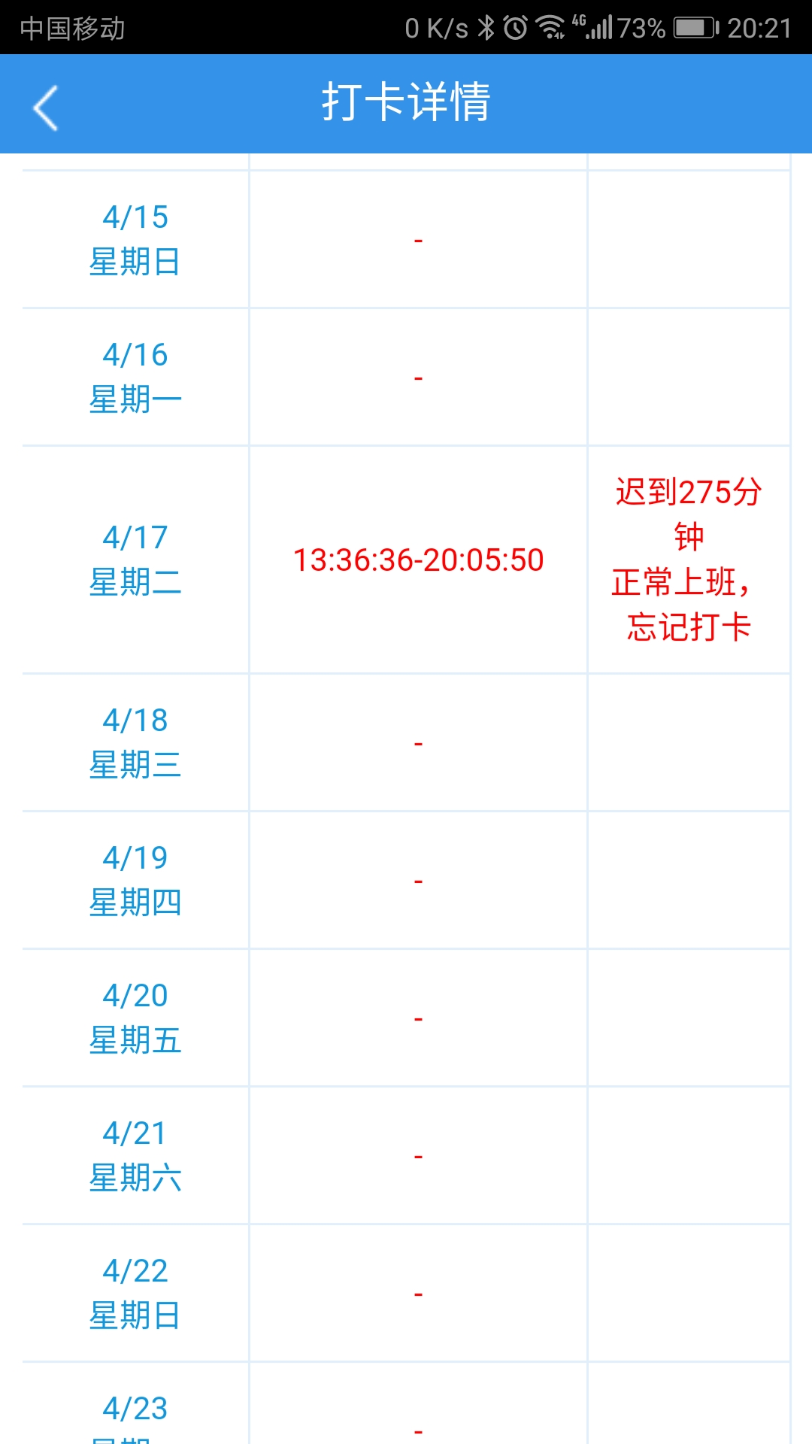

图61

## 缺勤事由

在考勤签到界面，点击底部的缺勤事由，进入缺勤事由界面。部门负责人查看缺勤事由属实后，点击确认一般员工填写的缺勤事由，考勤员确认部门负责人填写的缺勤事由。

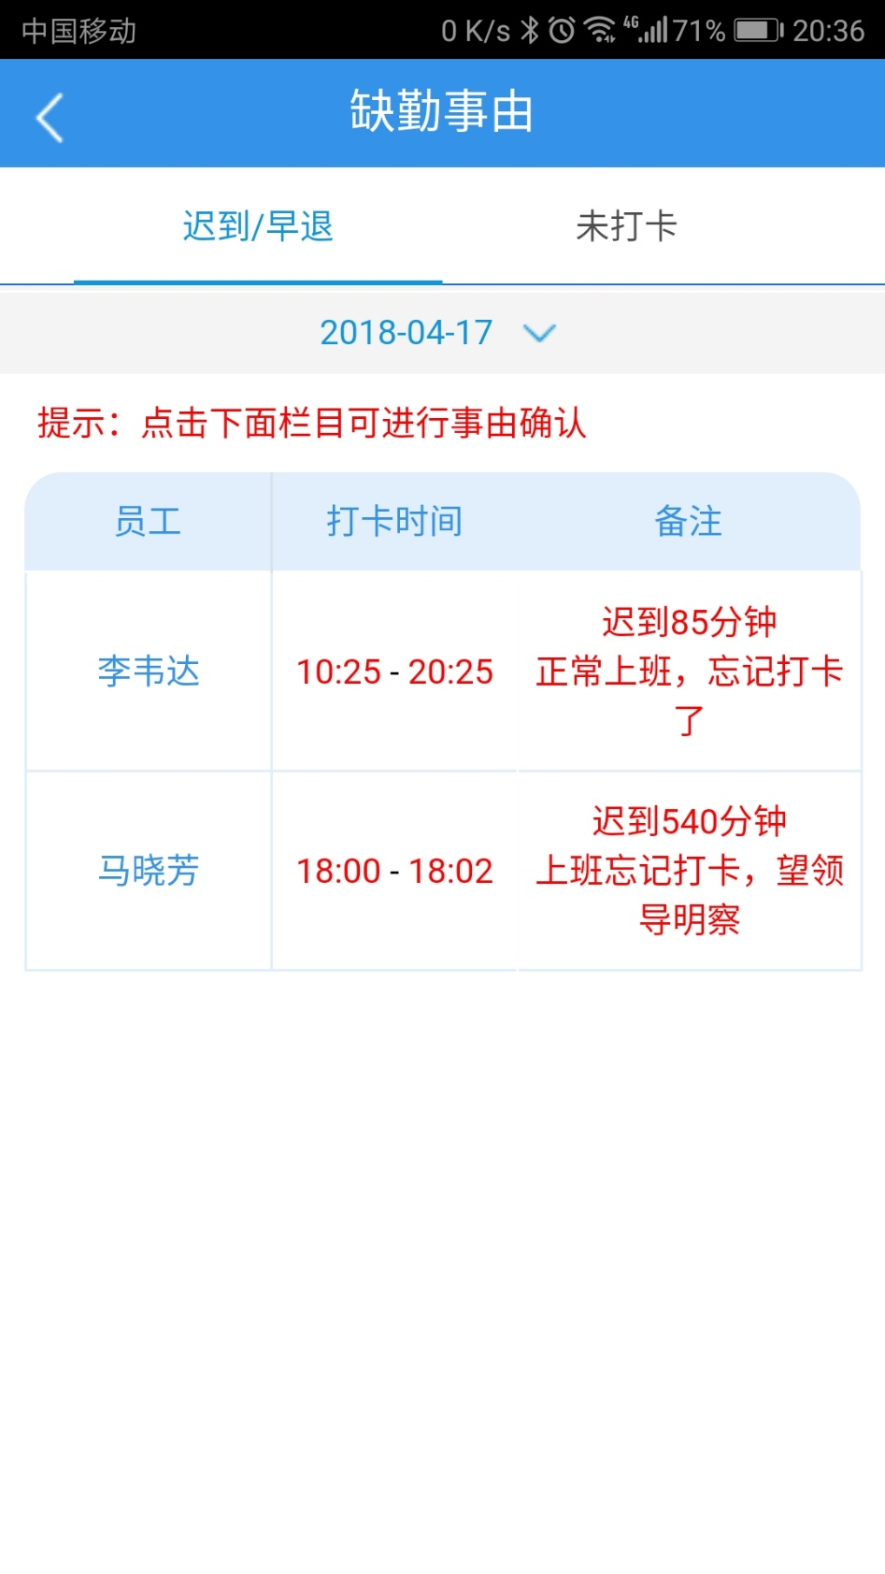

图62

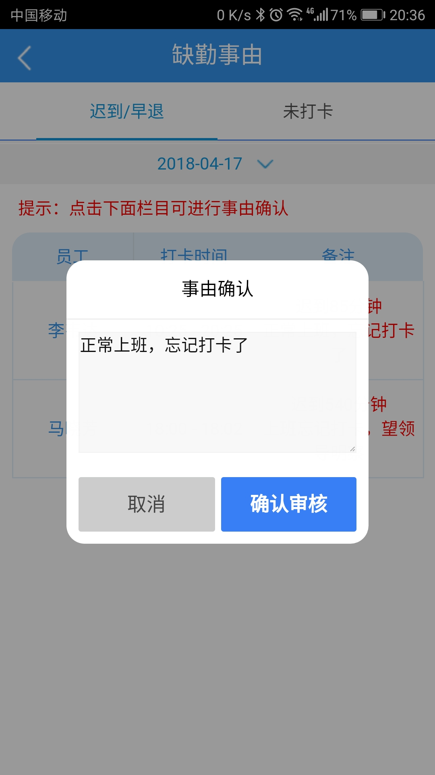

图63

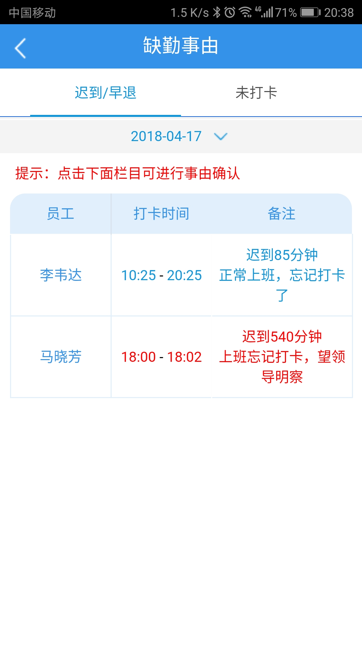

图64

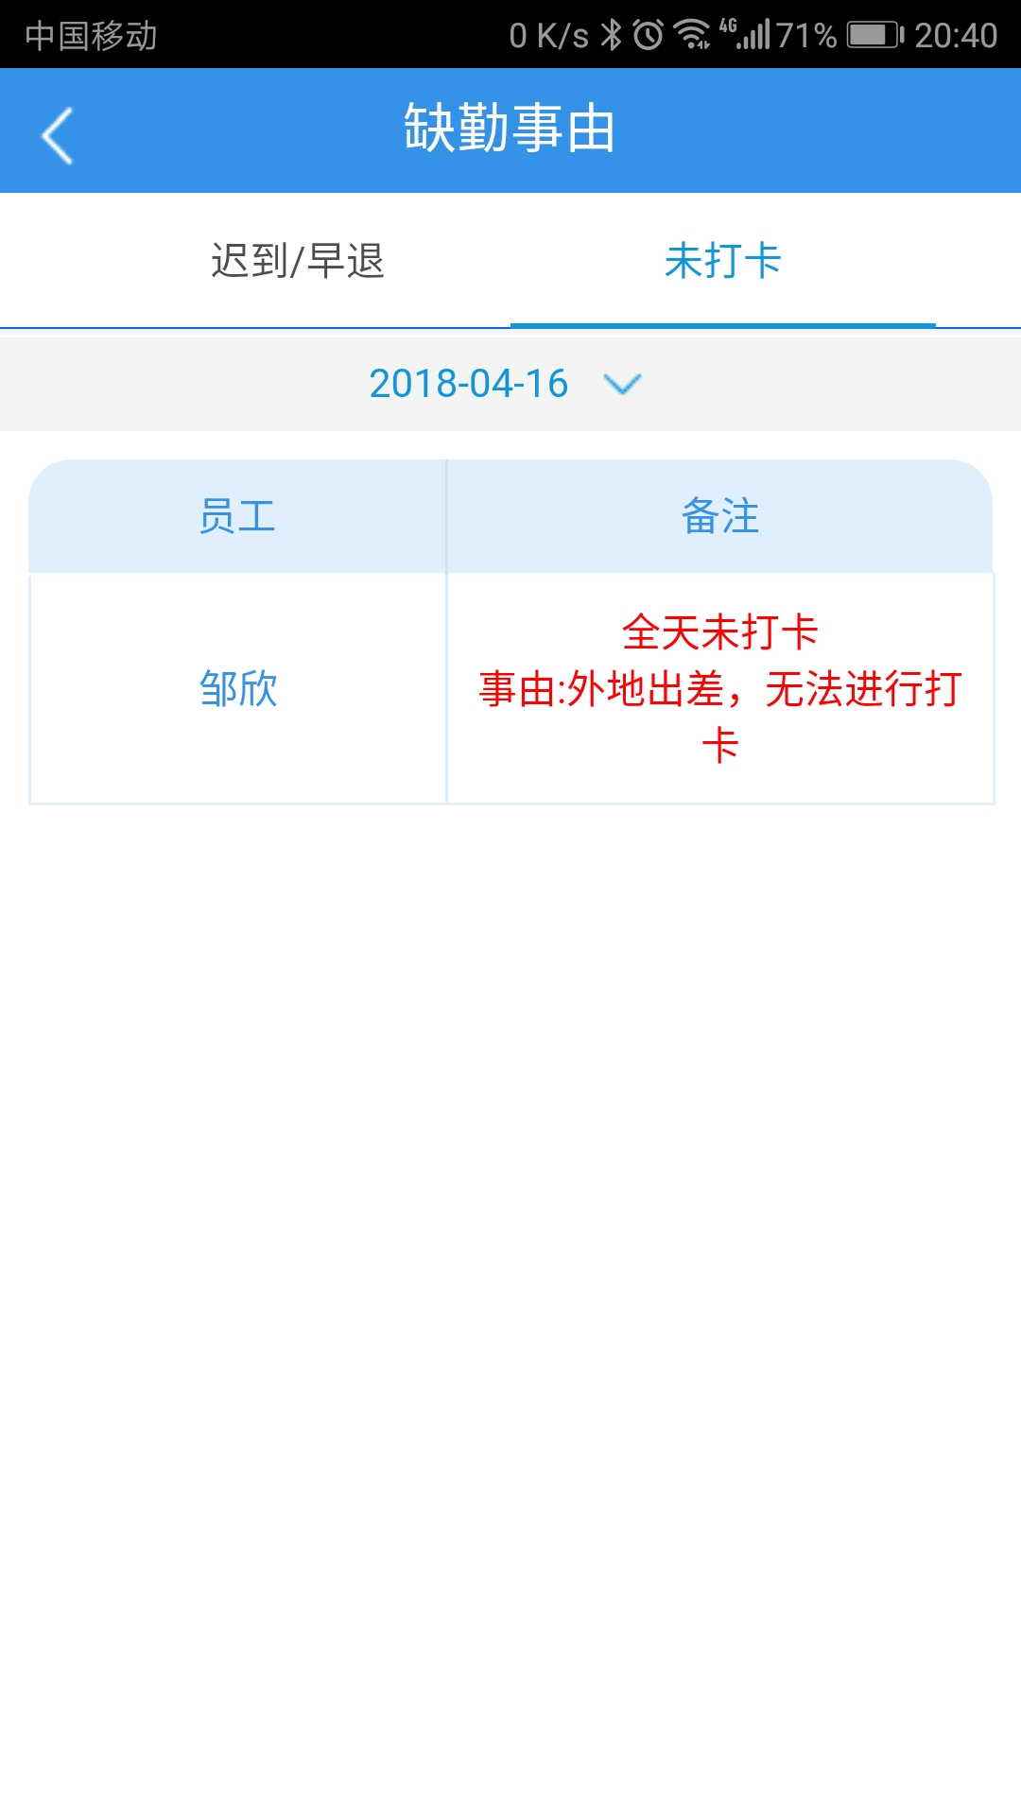

图65

下面在IFS电脑系统端，以14部门为例，配置人员可查看部门，部门考勤员和部门负责人。

首先，联系管理员并按照图片最上面的路径找到考勤管理员界面，打开。

1. 备注一栏是给用户配置可查看部门，APP默认是只可以查看用户所在部门考勤统计；让用户查看其他部门，管理员在此界面新建一行，选择人员后在人员所在行的备注填写要查看的部门编号（只能填写一个编号，如果还要看其他部门请再添加一行）；如果添加人员后，备注为空，则可以查看所有部门的考勤统计。
2. 考勤部门一列是确定部门考勤员的。在部门考勤人员后面的考勤部门填写上对应部门，这个考勤人员对于手机APP就生效了。
3. 同样的，在部门负责人后面的领导部门填写对应部门，部门负责人对于手机APP生效。

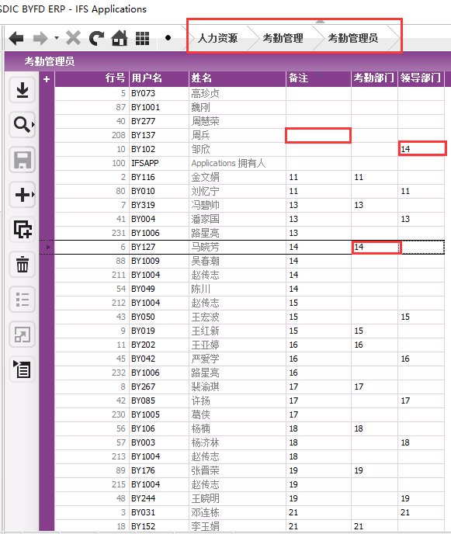

图66

设置考勤规则，管理员在IFS端设置班次、地点和上下班时间，规则类型相同的班次可以跨地点打卡，同一地点相同班次可以匹配多个蓝牙。

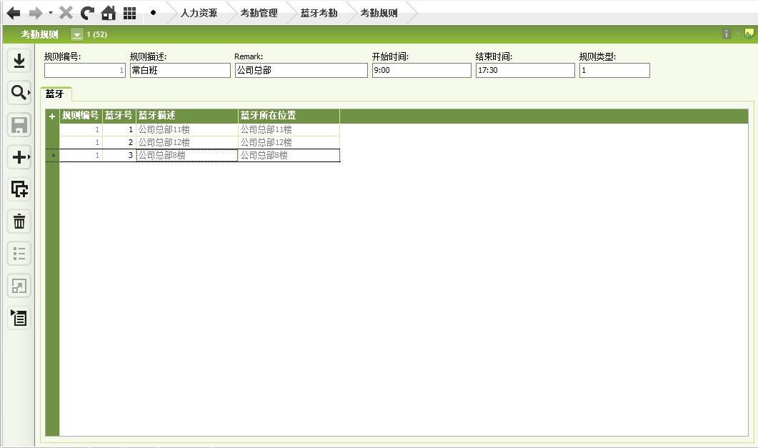

# ERP审批

移动端ERP审批功能与IFS系统审批功能连接，使IFS系统端的审批操作可以在移动端来实现。

# OA审批

移动端OA审批功能与公司OA系统连接，查看OA系统的数据，并做一些相关的操作。